НАЦІОНАЛЬНИЙ ТЕХНІЧНИЙ УНІВЕРСИТЕТ УКРАЇНИ
«КИЇВСЬКИЙ ПОЛІТЕХНІЧНИЙ ІНСТИТУТ імені ІГОРЯ СІКОРСЬКОГО»

Факультет менеджменту та маркетингу Кафедра промислового маркетингу

«На правах рукопису» УДК 659.3.374 | До захисту допущено: Завідувач кафедри  Сергій СОЛНЦЕВ  « » 2022 р.

Магістерська дисертація

зі спеціальності 075 Маркетинг
на тему: «Виведення нового товару на фармацевтичний ринок»

Виконала:
студентка II курсу, групи УМ-11мп
ГРУЩЕНКО Вікторія Ігорівна

Керівник:
д.ф-м.н., професор, зав.кафедри
промислового маркетингу
СОЛНЦЕВ Сергій Олексійович

Рецензент:
д.е.н, доцент, професор кафедри
менеджменту підприємств
ЖИГАЛЕВИЧ Жанна Михайлівна

Засвідчую, що у цій магістерській дисертації немає запозичень з праць інших авторів без відповідних посилань.
Студентка

Київ-2022 року

Національний технічний університет України
«Київський політехнічний інститут імені Ігоря Сікорського» Факультет менеджменту та маркетингу

Кафедра промислового маркетингу

Рівень вищої освіти – другий (магістерський) Cпеціальність – 075«Маркетинг»
Освітньо-професійна програма «Промисловий маркетинг»

ЗАТВЕРДЖУЮ
Завідувач кафедри
Сергій СОЛНЦЕВ
« » 20 р.

ЗАВДАННЯ
на магістерську дисертацію студентці Грущенко Вікторії Ігорівні
- Тема дисертації «Виведення нового товару на фармацевтичний ринок», науковий керівник дисертації Солнцев Сергій Олексійович д.ф-м.н., професор, завідувач кафедри промислового маркетингу, затверджені наказом по університету від «10» листопада 2022 р. №4143-с.
- Строк подання студентом дисертації – до 12 грудня 2022 року.
- Об'єктом дослідження є впровадження нового лікарського засобу на фармацевтичний ринок.
- Вихідні дані по роботи: щорічна фінансова звітність АТ «Фармак», дані аналізу фармацевтичного ринку, наукова медичні статті, профільна навчальна медична література, законодавчі та нормативні документи України, статистичні дані, наукові профільні статті.
- Перелік завдань, які потрібно розробити:

  - проаналізувати та структурувати підходи вітчизняних та іноземних авторів до визначення поняття “новий товар”;
  - розглянути етапи створення та критерії класифікації нового товару;
  - проаналізувати стратегії виведення нового товару на ринок;
  - проаналізувати стан та тенденції вітчизняного фармацевтичного ринку;
  - розробити структурно-логічну схему процесів виведення нового товару на фармацевтичному ринку;
  - проаналізувати маркетингову діяльність АТ “Фармак”;
  - розробити рекомендації щодо підвищення ефективності процесу виведення нового фармацевтичного засобу;
  - економічно обґрунтувати запропоновані заходи поліпшення процесу виведення нового товару
- Перелік графічного (ілюстративного) матеріалу: 21 таблиця, 42 рисунка та 1 презентація.
- Перелік публікацій:
- Грущенко В. І. Розробка нового товару як елемент забезпечення сталого розвитку виробництва фармацевтичної галузі. Сучасні управлінські та соціально-економічні аспекти розвитку держави, регіонів та суб’єктів господарювання в умовах трансформації публічного управління : матеріали V Міжнар. науково-практ. конф., м. Одеса, 10.11. 2022 р.
- Грущенко В. І. Створення нового товару як економічний аспект розвитку фармацевтичного підприємства. Сучасні управлінські та соціально-економічні аспекти розвитку держави, регіонів та суб’єктів господарювання в умовах трансформації публічного управління : матеріали V Міжнар. науково-практ. конф., м. Одеса, 10.11. 2022 р.
- Грущенко В., Солнцев С. Маркетингове управління процесом виведення нового товару на фармацевтичному підприємстві. Актуальні питання сучасної економіки : матеріали XIV Всеукр. наук. конф. за міжнар. участі, м. Умань, 15.11. 2022 р.

- Грущенко В., Солнцев С. Структуризація процесу виведення нового товару фармацевтичними підприємствами. ХVI Міжнародна науково- практична конференція «B2B MARKETING», м. Київ, 14.12.2022 р.
6. Дата видачі завдання – 22 вересня 2022 року.

Календарний план
№ | Назва етапів виконання магістерської дисертації | Строк виконання етапів магістерської дисертації | Примітка
1 | Підбір та затвердження теми | 18.09.2022
2 | Збір первинної та вторинної інформації | 19.09.2022-25.09.2022
3 | Виконання першого  розділу | 01.10.2022-12.10.2022
4 | Виконання другого розділу | 13.10.2022-09.11.2022
5 | Виконання третього розділу | 10.11.2022-21.11.2022
6 | Підготовка презентаційних матеріалів | 22.11.2022-10.12.2022
7 | Передзахист | 12.12.2022

Студент | (підпис) | (ініціали, прізвище)
Науковий
керівник дисертації | (підпис) | (ініціали, прізвище)

5

ЗМІСТ
ПЕРЕЛІК СКОРОЧЕНЬ 10
ВСТУП 11
РОЗДІЛ 1. ТЕОРЕТИКО-МЕТОДОЛОГІЧНІ ЗАСАДИ НОВОГО ТОВАРУ
НА ФАРМАЦЕВТИЧНОМУ РИНКУ. 16
  - Сутність поняття “новий товар” 16
  - Маркетингові стратегії виведення нового товару 25
  - Особливості виведення нового фармацевтичного товару на вітчизняний ринок 35
РОЗДІЛ 2.АНАЛІЗ МАРКЕТИНГОВОЇ ДІЯЛЬНОСТІ АТ «ФАРМАК» …51
  - Аналіз фармацевтичного ринку України 51
  - Аналіз маркетингової діяльності АТ “Фармак” 67
  - Маркетингове дослідження, щодо виведення нового товару АТ “Фармак” 79
РОЗДІЛ 3. РОЗРОБЛЕННЯ РЕКОМЕНДАЦІЙ ЩОДО ПІДВИЩЕННЯ ЕФЕКТИВНОСТІ ПРОЦЕСУ ВИВЕДЕННЯ НОВОГО ТОВАРУ АТ
«ФАРМАК» 91
  - Структуризація процесу виведення нового лікарського засобу 91
  - Розроблення рекомендацій щодо підвищення ефективності процесу виведення нового фармацевтичного засобу 100
  - Економічне обґрунтування процесу виведення нового препарату 109
ВИСНОВКИ 127
ЛІТЕРАТУРА 131

РЕФЕРАТ

Магістерська дисертація на тему: «Виведення нового товару на фармацевтичний ринок» містить 143 сторінки, 21 таблицю та 42 рисунка. Перелік посилань нараховує 107 найменувань.
Мета дослідження полягає у структуризації та удосконаленні теоретико- методичних положень процесу виведення нового фармацевтичного препарату на вітчизняний ринок.
Об'єктом дослідження є впровадження нового лікарського засобу на фармацевтичний ринок.
Предметом дослідження є теоретичні положення та практичні рекомендації формування маркетингової стратегії виведення нового лікарського засобу на ринок.
Методи дослідження. В основі методологічної бази магістерської дисертації використано емпіричні та теоретичні методи дослідження: спостереження, порівняння, вимірювання, моделювання та методи економічного обґрунтування, структурно-логічний (розробка схеми повного циклу виведення нового товару), графічний (відображення структуризації класифікаційних ознак) та узагальнення (розробка рекомендацій, щодо оптимізації процесу виведення нового товару фармацевтичним підприємством).
Результати роботи:
- запропоновано власне трактування поняття “новий товар”, що ґрунтується на аналізі вітчизняних та іноземних підходів до визначення даної категорії;
- структуризовано підходи вітчизняних та іноземних авторів до класифікації видів нових товарів, на основі консолідації груп авторів за підходом до визначення класифікаційних ознак;

- розроблено структурно-логічну схему повного циклу виведення нового товару на фармацевтичному ринку, що включає основні блоки роботи із демонстрацією повного пакету необхідних лабораторно- наукових дослідження з визначеними часовими проміжками;
- запропоновано та обгрунтовано заходи оптимізації та підвищення ефективності процесу виведення нового інноваційного лікарського засобу компанією АТ “Фармак”.
Практичне значення одержаних результатів:
- результати роботи, а саме структурно-логічна схема виведення фармацевтичного препарату, впроваджена компанією АТ “Фармак” у процес реалізації проекту виведення нового оригінального лікарського засобу з метою забезпечення конкурентоспроможності та успішності фармацевтичного підприємства;
- запропонована та обґрунтована економічна доцільність виведення інноваційного препарату, наприкладі контрастного лікарського засобу, із застосуванням методів оптимізації процесу створення нового товару впроваджена у роботу фармацевтичною компанією АТ “Фармак”.
Ключові слова: новий товар, фармацевтичний ринок, виробництво, інновації, дослідження, ліки, ефективність.

ABSTRACT

The master's thesis on the topic: "Launching a new product to the pharmaceutical market" contains 143 pages, 21 tables and 42 figures. The list of links includes 107 titles.
The object of the study is the introduction of a new medicinal product to the pharmaceutical market.
The subject of the study is the theoretical provisions and practical recommendations for the formation of a marketing strategy for introducing a new medicinal product to the market.
Research methods. Empirical and theoretical research methods are used as the basis of the methodological basis of the master's thesis: observation, comparison, measurement, modeling and methods of economic substantiation, structural and logical (development of a scheme of the full cycle of the introduction of a new product), graphic (representation of the structuring of classification features) and generalization (development of recommendations , regarding the optimization of the process of introducing a new product by a pharmaceutical enterprise).
Work results:
- a proper interpretation of the concept of "new product" is proposed, which is based on the analysis of domestic and foreign approaches to the definition of this category;
- the approaches of domestic and foreign authors to the classification of types of new goods are structured, based on the consolidation of groups of authors according to the approach to the definition of classification features;
- a structural and logical diagram of the full cycle of the introduction of a new product on the pharmaceutical market has been developed, which includes the main blocks of work with a demonstration of the full package of necessary laboratory and scientific research with defined time intervals;

- measures to optimize and increase the efficiency of the process of producing a new innovative medicinal product by JSC "Farmak" were proposed and substantiated.
Practical significance of the obtained results:
- the results of the work, namely the structural and logical scheme of the pharmaceutical drug release, implemented by "Farmak" in the process of implementing the project of the release of a new original medicinal product in order to ensure the competitiveness and success of the pharmaceutical enterprise;
- the proposed and substantiated economic feasibility of producing an innovative drug, for example, a contrast medicine, using methods of optimizing the process of creating a new product, was implemented by the pharmaceutical company "Farmak".
Key words: new product, pharmaceutical market, production, innovation, research, medicine, efficiency.

ПЕРЕЛІК СКОРОЧЕНЬ

АФІ – активні фармацевтичні інградієнти ВООЗ – Всесвітня організація охорони здоров’я
КВЕД - класифікатор видів економічної діяльності ЛЗ – лікарські засоби
АТС - Anatomical Therapeutic Chemical classification system DDD - Defined Daily Doses
GMP - Good Manufacturing Practice
INN - International Nonproprietary Names
ISO - International Organization for Standardization

ВСТУП

Актуальність. Фармацевтичний ринок України протягом багатьох років демонстрував показники стрімкого та динамічного росту. Дана галузь вважається однією із найінноваційніших на вітчизняному ринку. Протягом останніх чотирьох років діяльність суб’єктів фармацевтичного ринку була в прямій залежності від зовнішніх негативних факторів впливу. Зокрема, на обсяги та кон'юнктуру продажів фармкомпаній вплинула поява пандемії Covid-19 з карантинними обмеженнями та активні військові дії на території України з лютого 2022 року.
Для втримання конкурентних позицій на ринку та отримання необхідного рівня прибутку, фармацевтичним компаніям необхідно проявити гнучкість та швидко адаптуватися до нових умов та потреб цільової аудиторії людей із наявними патологічними станами. Одним із методів підтримання життєдіяльності компанії є виведення нового товару. Проблематика відтворення даного процесу полягає у складній розгалуженій системі розробки та впровадження лікарських засобів, що натикається на перепони у вигляді недосконалого регуляторного поля, бюрократизації процесів та відсутності цифрової трансформації бізнес-процесів суб’єктів ринку.
Вивченням поняття “новий товар” займались вітчизняні та іноземні вчені, серед яких Кубишина Н. С., Ілляшенко С. Н., Балабанова Л., Кардаш Н. І., П. Друкер, Багиев Г. Л, Й. Шумпетер, Диксон П., І. П. Дойль, А. Мокров, А. Павленко, Е.Е. Головчанская, Ж.-Ж. Ламбен і тд. Найбільш релевантним до сучасним умов ведення бізнесу можна віднести ринковий підхід до визначення даного поняття.
Питання розробки підходів та моделей створення нового товару було розглянуто у наукових працях О.В. Зозульова, Т.О. Царьової, Т. Левітта, Ф. Котлера, В. Благоєва, П. Барейра, П. Діксона та Н. Кано. Роботи даних авторів грунтуються на загальній моделі розробки товару, одна із яких, а

саме модель товару як технології задоволення потреб споживачів, створена безпосередньо кафедрою промислового маркетингу НТУУ “КПІ”. Відображені у роботах підходи та моделі формують загальний методологію формування товару, що не у повній мірі можна імплентувати в процес створення фармацевтичного засобу.
Саме проблематика відсутності структурованого алгоритму дій визначає мету даного дослідження та окреслює завдання, які є необхідними для розгляду у дисертаційній роботі.
Зв’язок роботи з науковими програмами, планами, темами. Магістерська дисертація виконана автором відповідно до тематики науково-дослідних робіт кафедри промислового маркетингу факультету менеджменту та маркетингу Національного технічного університету України «Київський політехнічний інститут імені Ігоря Сікорського» в межах виконання наукової теми ФММ-3/2-2014 Д/Р № 0113U006455
«Стратегічне маркетингове управління підприємствами в умовах турбулентного середовища» (кафедра промислового маркетингу, факультет менеджменту та маркетингу, керівник: Солнцев С.О.). Особисто автором розроблено структурно-логічну схему повного циклу виведення нового товару на вітчизняному фармацевтичному ринку та надано рекомендації, щодо оптимізації даного процесу.
Мета дослідження полягає у структуризації та удосконаленні теоретико- методичних положень процесу виведення нового фармацевтичного препарату на вітчизняний ринок.
Для досягнення цієї мети було поставлено такі завдання:
    - проаналізувати та структурувати підходи вітчизняних та іноземних авторів до визначення поняття “новий товар”;
    - розглянути етапи створення та критерії класифікації нового товару;
    - проаналізувати стратегії виведення нового товару на ринок;

    - проаналізувати стан та тенденції вітчизняного фармацевтичного ринку;
    - розробити структурно-логічну схему процесів виведення нового товару на фармацевтичному ринку;
    - проаналізувати маркетингову діяльність АТ “Фармак”;
    - розробити рекомендації щодо підвищення ефективності процесу виведення нового фармацевтичного засобу;
    - економічно обґрунтувати запропоновані заходи поліпшення процесу виведення нового товару.
Об'єктом дослідження є впровадження нового лікарського засобу на фармацевтичний ринок.
Предметом дослідження є теоретичні положення та практичні рекомендації формування маркетингової стратегії виведення нового лікарського засобу на ринок.
Методи дослідження. В основі методологічної бази магістерської дисертації використано емпіричні та теоретичні методи дослідження: спостереження, порівняння, вимірювання, моделювання та методи економічного обґрунтування, структурно-логічний (розробка схеми повного циклу виведення нового товару), графічний (відображення структуризації класифікаційних ознак) та узагальнення (розробка рекомендацій, щодо оптимізації процесу виведення нового товару фармацевтичним підприємством).
Інформаційною базою для дослідження стали наукові праці вітчизняних та іноземних вчених з теорії маркетингу та загальної економіки, офіційні інтернет-сайти конкурентів та компанії АТ “Фармак”, матеріали періодичних видань фармацевтичної галузі та матеріали міжнародних науково-практичних конференцій. Для обробки даних була використана програма для роботи з електронними таблицями Microsoft Excel.

Наукова новизна отриманих результатів полягає в розробці методології виведення нового інноваційного лікарського засобу вітчизняною фармацевтичною компанією.
В результаті дисертаційного дослідження отримані наступні основні результати, що характеризуються новизною:
- запропоновано власне трактування поняття “новий товар”, що ґрунтується на аналізі вітчизняних та іноземних підходів до визначення даної категорії;
- структуризовано підходи вітчизняних та іноземних авторів до класифікації видів нових товарів, на основі консолідації груп авторів за підходом до визначення класифікаційних ознак;
- розроблено структурно-логічну схему повного циклу виведення нового товару на фармацевтичному ринку, що включає основні блоки роботи із демонстрацією повного пакету необхідних лабораторно- наукових дослідження з визначеними часовими проміжками;
- запропоновано та обгрунтовано заходи оптимізації та підвищення ефективності процесу виведення нового інноваційного лікарського засобу компанією АТ “Фармак”.

Практичне значення одержаних результатів.
- результати роботи, а саме структурно-логічна схема виведення фармацевтичного препарату, впроваджена компанією АТ “Фармак” у процес реалізації проекту виведення нового оригінального лікарського засобу з метою забезпечення конкурентоспроможності та успішності фармацевтичного підприємства;
- запропонована та обґрунтована економічна доцільність виведення інноваційного препарату, наприкладі контрастного лікарського засобу, із застосуванням методів оптимізації процесу створення нового товару впроваджена у роботу фармацевтичною компанією АТ “Фармак”.

Особистий внесок автора. Магістерська робота є результат самостійної роботи праці автора. Результати наукової роботи, які викладені у магістерській дисертації, було отримано автором особисто під керівництвом наукового керівника.

Публікація результатів дослідження.
За результатами дисертаційної роботи автором опубліковано 3 наукові праці:
- Грущенко В. І. Розробка нового товару як елемент забезпечення сталого розвитку виробництва фармацевтичної галузі. Сучасні управлінські та соціально-економічні аспекти розвитку держави, регіонів та суб’єктів господарювання в умовах трансформації публічного управління : матеріали V Міжнар. науково-практ. конф., м. Одеса, 10.11. 2022 р.
- Грущенко В. І. Створення нового товару як економічний аспект розвитку фармацевтичного підприємства. Сучасні управлінські та соціально-економічні аспекти розвитку держави, регіонів та суб’єктів господарювання в умовах трансформації публічного управління : матеріали V Міжнар. науково-практ. конф., м. Одеса, 10.11. 2022 р.
- Грущенко В., Солнцев С. Маркетингове управління процесом виведення нового товару на фармацевтичному підприємстві. Актуальні питання сучасної економіки : матеріали XIV Всеукр. наук. конф. за міжнар. участі, м. Умань, 15.11. 2022 р.
- Грущенко В., Солнцев С. Структуризація процесу виведення нового товару фармацевтичними підприємствами. ХVI Міжнародна науково- практична конференція «B2B MARKETING», м. Київ, 14.12. 2022 р.
Структура та обсяг магістерської роботи. Робота складається із вступу, трьох розділів, загальних висновків, списку використаних джерел із 107 найменувань, 42 рисунків, 21 таблиць. Загальний обсяг роботи складає 142 сторінку основного тексту.

РОЗДІЛ 1. ТЕОРЕТИКО-МЕТОДОЛОГІЧНІ ЗАСАДИ НОВОГО ТОВАРУ НА ФАРМАЦЕВТИЧНОМУ РИНКУ

  - Сутність та класифікація поняття нового товару

Виведення нового товару є стратегічно важливим аспектом для забезпечення конкурентоспроможності підприємства. Успішність даного процесу залежить від глибокого розуміння поняття “новий товар” та рівнів його новизни, достовірного та послідовного дослідження маркетингової ситуації на ринку та готовності цільових споживачів до появи товару.
Поняття “новий товар” завжди цікавила вітчизняних та іноземних авторів, що займалися науковими дослідженнями сфери економіки та розкривали тему даної категорії у своїх працях. Різне трактування обумовлене ситуативними факторами використання товару. Фактично товар вважається новим і в ситуації, коли його можливо використати для задоволення нових потреб споживача, так і коли він виходить на новий сегмент чи ринок, на якому не був представлений раніше.
Для глибинного розкриття теми виведення на ринок нового фармацевтичного препарату, пропонуємо першочергово розглянути категорію “товар”, вивченням якого займались іноземні і вітчизняні вчені, такі як: Ілляшенко С.М., Котлер Ф., Холодний Г.О., Кардаш В. Я., Джоббер Д., Чухрай Н.І., Фірсова С.Г., Самуельсон П., Войчак А. В., Кочкіна Н.Ю.. У таблиці 1.1 запропоновано трактування терміну даними авторами.

Таблиця 1.1 - Трактування терміну “товар”

Автор | Сутність терміну “Товар”
Ф. Котлер | “Все, що може задовольнити бажання чи потребу і пропонується ринку з метою привернення уваги, придбання, використання чи споживання.”[1]

Продовження таблиці 1.1 - Трактування терміну “товар”

Автор | Сутність терміну “Товар”
Н.І.Чухрай | “Складне багатоаспектне поняття, однак головним у ньому є споживчі властивості, тобто здатність товару виконувати певну функцію, а саме задовольняти потреби того, хто є його власником.” [2]
С.М.  Ілляшенко | “Набір споживчих якостей, втілений у матеріальні та духовні продукти або послуги, які здатні задовольнити потреби і запити споживачів і які можна отримати шляхом обміну.” [3]
Д. Джоббер | “Продукт праці або певне благо, що здатні задовольняти певні потреби людини і призначені для обміну.” [4]
А.В. Войчак | “Сукупність матеріальних і нематеріальних характеристик, які пропонуються для задоволення потреб і забезпечують очікувані вигоди як для споживачів, так і для товаровиробників.” [5]
П.  Самуельсон | “Економічне благо, яке є відносно рідкісним.” [6]
Г.О.  Холодний | “Продукт праці, виготовлений для продажу чи обміну, основною властивістю якого є здатність задовольнити певну потребу.” [7]
С.Г. Фірсова | “Сукупність властивостей та характеристик, завдяки яким прямо чи опосередковано задовольняються потреби споживачів.” [8]
В.Я. Кардаш | “Категорія товару безпосередньо ототожнюється із споживчими характеристиками, здібністю речі чи блага задовольняти потреби. Охарактеризувати товар можна через ціну, якість, конкурентоспроможність, чи через словесні, кількісні, графічні характеристики.” [9]
Н.Ю.  Кочкіна | “Продукт людської праці у вигляді сукупності матеріальних і нематеріальних атрибутів, що купується споживачем з метою задоволення своїх потреб” [10]
Джерело: сформовано автором на основі проаналізованих джерел [1-10]

Отже, підсумовуючи можемо сформувати власне визначення поняття “Товар” - це економічне благо, яке є сукупністю важливих для цільового споживача характеристик, що має здатність прямо чи опосередковано задовольнити певну потребу.
В загальному, всі наукові трактування поняття “новий товар” можливо поділити на 5 підходів: ринковий, товарний, споживчий, підприємницький і маркетинговий, що представлені у таблиці 1.2. Кафедра промислового маркетингу НТУУ “КПІ” надає такі визначення даному поняттю:
    - “Новий товар – це новий продукт, що надійшов на ринок і відрізняється від існуючих товарів подібного призначення якою- небудь зміною споживчих властивостей”[11] - Кубишина Н.С.
    - “На етапі виведення на ринок нових товарів, які на новій технологічній основі задовольняють потреби споживачів, необхідно відокремити новий товар у свідомості споживачів від товарів- субститутів.”[12] - Зозульов О.В.

Таблиця 1.2 - Підходи до визначення поняття “новий товар”

Підхід | Узагальнене визначення | Автори
Ринковий | Новим вважається товар, що немає аналогів на ринку та задовольняє нові потреби споживачів. Його поява на ринку має оптимально вплинути на розподіл попиту та пропозиції. | А.Г. Мокров [13]  Ж.-Ж. Ламбен [32] Е.Е. Головчанская [14]
Товарний | Новим вважається товар, що має нові додаткові функціональні зміни, що є важливими для споживачів. Тобто, товар має суттєво відрізнятись від наявних на ринку аналогів. | А.Ф. Павленко [23]  Л. Балабанова [16] С. М. Ілляшенко [3] О.А. Устенко [17]
Споживчий | Новим вважається товар, що | П. Друкер [18]

Продовження таблиці 1.2 - Підходи до визначення поняття “новий товар”

Підхід | Узагальнене визначення | Автори
Споживчий | сприймається потенційною цільовою аудиторією споживачів як товар-новинка. | І. П. Дойль [19] Й. Шумпетер [20]  О.К. Шафалюк [9]
Підприємницький | Новим вважається товар, що відрізняється від наявних товарів та має потенціал приносити прибуток. | П. Диксон [21]  Гіковата Н.В. [31]  В. М. Тарасевич [22]
Маркетинговий | Новим вважається товар, що відповідає потребам потенційної цільової аудиторії споживачів та дана категорія вважає його новим для себе. | Ф. Котлер [23]  Н.С. Кубишина [11] Н. С. Кардаш [9] А.О. Старостіна [10]
Джерело: сформовано автором на основі джерел [3, 9-11, 13-23, 31-32]

На основі сформованих підходів та проаналізованих визначень, сформуємо власне трактування поняття “новий товар” - це товар, що має нові суттєві функціональні зміни, відповідає потребам цільової аудиторії та сприймається ними як товар-новинка.
На даний момент існує велика кількість варіацій, щодо формування класифікаційних ознак для визначення новизни товару. Їх різноманітність продемонстрована на рисунку 1.1. Достатньо поширеним критерієм для визначення новизни серед науковців є ринковий, так як саме він є релевантним до сучасних умов ведення бізнесу на ринку. Товар має бути новим способом задоволення потреб і одночасно довести свою унікальність серед товарів із аналогічним функціоналом [25].
Для кращого інтегрування товару на ринку, компанії намагаються скомпонувати декілька класифікацій для створення нового товару. Це дає можливість підвищити конкурентоспроможність та рівень успішності виходу майбутнього нового товару.

20

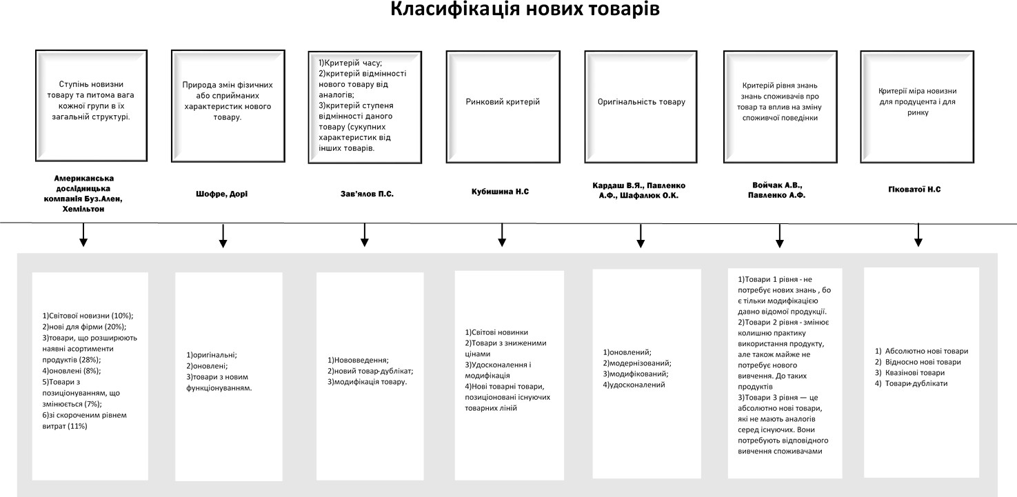

Рис.1.1 - Класифікація нових товарів вітчизняними та зарубіжними авторами Джерело: сформовано автором на основі проаналізованих джерел [24-26]

Цікавою є класифікація сформована Зав’яловим П.С., що базується на 3-х критеріях за якими визначається новизна товару (рис.1.2). Перший критерій
- часовий, що визначається моментом появи нового товару на ринку та підприємстві. Другий критерій - це ступінь відмінності товару від наявних на ринку аналогів, тобто визначається характер принципово нових функціональних змін, що впливають на задоволення нових потреб споживача. Третій критерій - це ступінь відмінності товару від всіх наявних на ринку, що може включати в себе відмінність у зовнішньому вигляді, зміну переліку споживчих властивостей тощо.

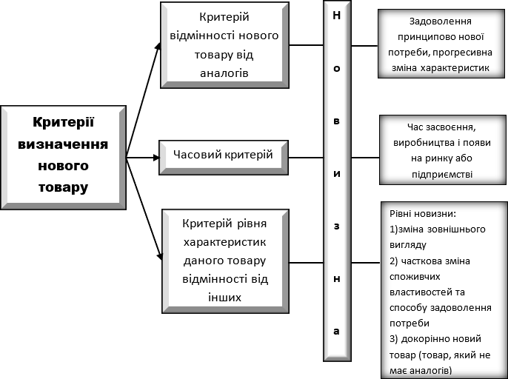
Рис.1.2 - Критерії визначення нового товару за визначенням Зав’ялова П.С.
Джерело: сформовано автором на основі проаналізованого джерела [27]

Базуючись на критеріях класифікації, що були попередньо проаналізовані, необхідно визначити не тільки розподіл товару за даними критеріями, а й

визначити рівень їх новизни. Для цього сформовано основні підходи, що представлені на рисунку 1.3.
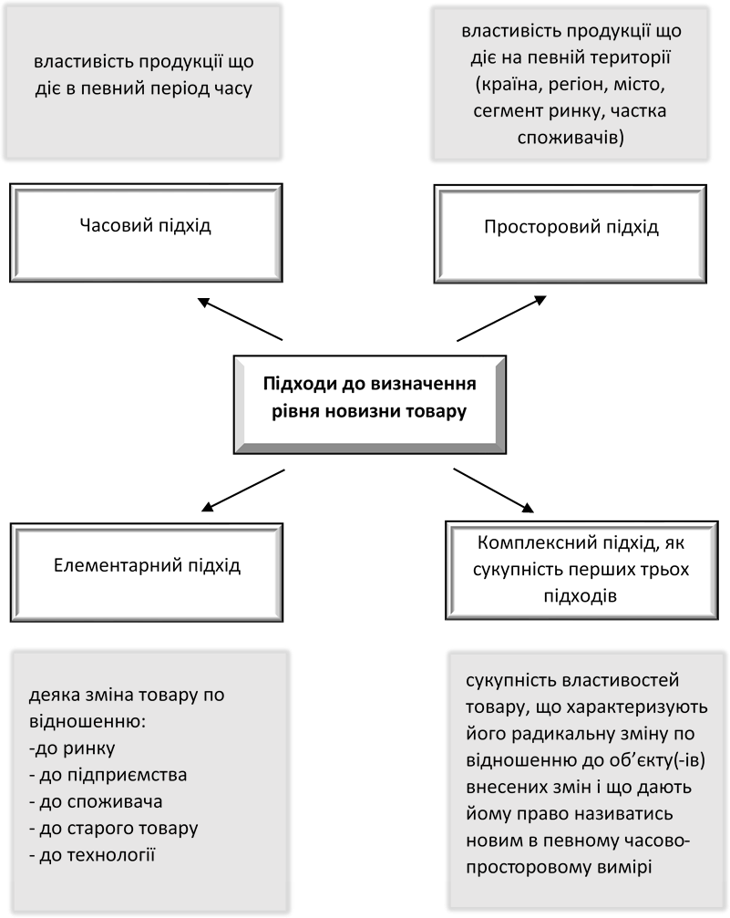

Рис.1.3 - Підходи до визначення новизни товару
Джерело: сформовано автором на основі проаналізованого джерела [28]

Підходи до визначення новизни товару можна розподілити на 4 основні - це часовий, просторовий, елементарний та комплексний підходи [28]. Перший

базується на моменті появи товару на ринку, другий на просторі та території, де діють споживчі цінності товару, третій на змінах товару по відношенню до ринку, споживача тощо, четвертий підхід - є компіляцією 3- х попередніх підходів, що діють у синергії.
Саме поняття “новизни” товару вивчалося такими вченими, як О. В. Дейнега, С. М. Клименко, Н. К. Гіковата, Ж-Ж. Ламбен, А. П. Дурович [28]. Їх трактування представлені у таблиці 1.3.

Таблиця 1.3 - Визначення поняття “новизни” товару

Автор | Трактування поняття “новизна”
Дейнега О. В. | “поява чогось такого, чого не існувало досі в певному часово-просторовому вимірі” [28, 29]
Клименко С. М. | “властивість товару, що обумовлює його приналежність до категорії «новий товар»”[28, 30]
Гіковата Н. К. | “властивість товару, котра характеризує наявність у нього суттєвих відмінностей, раніше невідомих в аналогах” [28, 31]
Ламбен Ж-Ж. | “визначає новизну товару як щось дивне, відмінне від того, що було у минулому або очікується на сьогоднішній день” [28, 32]
Дурович А. П. | “деяка зміна по відношенню до старого товару” [28, 33]
Джерело: сформовано автором на основі проаналізованих джерел [28-33]

На даний час не існує єдиного підходу до визначення новизни, тому визначення даного критерія є складним процесом. Для кращої структуризації даного поняття здійснюється розподіл за наступними критеріями, що представлені на рисунку 1.4.

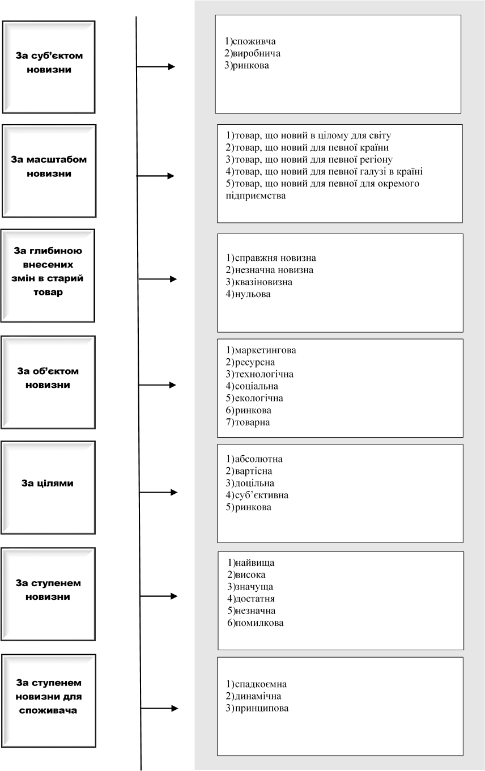

Рис.1.4 - Класифікація видів новизни Джерело: сформовано автором на основі джерела [28]

Правильна структуризація ідей та моделей нового товару за даними критеріями допоможе підприємству відсіяти не актуальні для ринку та споживачів товари, що мали бути створені. Маркетинговий відділ компанії базуючись на даних критеріях повинен розробити такий макет товару, що матиме достатній рівень ринкової новизни та буде актуальним для споживчих потреб цільової аудиторії. Для знаходження шляхів створення нових товарів, підприємству необхідно здійснювати систематичний аналіз наукових дослідження та нововведень у своїй галузі, слідкувати за тенденціями розвитку свого сегменту ринку.

  - Маркетингові стратегії виведення нового товару

Виведення на ринок нового товару є складним та багатоетапним процесом, від послідовноті виконання дій якого залежить успішність даного проекту та отримання прибутку компанією. Кожне підприємство стикається із цим процесом у певній мірі: хтось виводить на ринок свій перший товар, інші намагаються утримати свої позиції конкурентоспроможності за допомогою нового товару. В будь-якому випадку майбутній товар має поєднувати в собі споживчу “новизну” для потенційного споживача та необхідні для аудиторії критерії якості. За статистикою, 40% товарів споживчого напрямку, 20% виробничих товарів та 18% послуг не сприймаються ринком [34,35].
Процес створення та виведення нового товару складається із декількох основних блоків: аналіз внутрішнього та зовнішнього середовища підприємства, аналіз потенціалу майбутнього товару, розробка та тестування прототипу товару, економічна оцінка перспектив виведення.
Аналізуючи власне середовище, компанія може оцінити наявні ресурси (матеріальні, фінансові, трудові, інформаційні, технологічні, інтелектуальні

тощо) та поставити стратегічні цілі стосовно майбутнього товару. Далі здійснюється аналіз макросередовища, що включає в себе вивчення всіх зовнішніх факторів, що безпосередньо впливають на роботу підприємства, а саме економічні, демографічні, соціальні, політико-правові, культурні, природні та науково-технічні [36]. Аналіз мікросередовища складається із оцінки діяльності та поведінки суб’єктів із якими напряму співпрацює фірма: споживачі, конкуренти, маркетингові посередники, контактні аудиторії та постачальники [36]. На основі отриманої інформації, компанія створює стратегію розвитку товару та планує подальші дії по відношенню до всіх учасників мікросередовища. Також, здійснюється аналіз мезосередовища, що являє собою аналіз галузевого ринку та географічної локалізації, на якому працює підприємство.
Розглянемо більш детально процес створення нового товару, що включає в себе такі етапи як: генерування та відбір ідей, розробка замислу товару та розробка маркетингової стратегії, аналіз доцільності капіталовкладень (економічний аналіз), розробка товару-прототипу та пробний маркетинг [34].
Етап генерування ідей здійснюється після ґрунтовного аналізу науково- технічних розробок у даній галузі, тенденцій на ринку та діяльності конкурентів [37]. Найкращим підґрунтям для подальших ідей є здійснення SWOT-аналізу. Джерелом для продукування ідей можуть бути стати аналіз отриманої інформації в ході опитування торгового персоналу, що безпосередньо контактує із аудиторією покупців, та моделювання поведінки споживача. Найбільш популярними метода генерування ідей є морфологічні карти, мозкова атака, ліквідація тупикових ситуацій та синектика [37].
Етап відбору ідей передбачає відсіювання неефективних для підприємства ідей нового товару. Для цього потрібно протестувати кожну ідею на економічну вигідність для підприємства, технологічну та

виробничу сумісність із наявними потужностями компанії, оцінити потенційний сегмент на ринку та його ємність.
Етап розробки концепції нового товару базується на дослідженні реакцій споживача на варіації виконання майбутнього товару [38]. Для кращої реалізації задуму відібраних ідей необхідно розглянути товар за допомогою моделей концепції товару (наприклад 3-х та 5-ти рівнева модель). Детальне прописання кожного рівня допоможе краще сформувати споживчу цінність у товарі, що забезпечить високий рівень задоволення потреб цільової аудиторії та посилить конкурентоспроможність товару. Для побудови наявних у світі моделей використовують 5 основних підходів: структурно- статичний, структурно-динамічний, ресурсно-споживчий, процесно- технологічний та перцепційний [39].
Структурно-статистичний підхід базується на описі фізичної складової товару та його атрибутів. Основу даного підходу складають 3-х рівнева модель товару Ф. Котлера та доповнена 4-х рівнева модель В. Благоєва, що додатково розглядає ринкове позиціонування [39-41]. Структурно- динамічний підхід оцінює динаміку формування образу товару у свідомості цільового споживача, прикладом є 5-рівнева модель Т.Левітта-Ф.Котлера [40]. Перцепційний підхід розглядає структуру атрибутів та основних і додаткових вигід товару. Класичною для даного підходу є модель Ж.-Ж. Ламбена, в якій товар має “ядро” у вигляді основної функціональної цінності і вторинні корисності, що можуть бути похідними від основної [39,42-43]. Також, до даного підходу відносять моделі М. Фішбейна, Н. Кано та П. Діксона, детальний опис яких представлений на рисунку 1.5. За ресурсно-споживчого підходу розглядаються 3 ключові моменти, що мають опрацьовані в процесі створення нового товару - це потреба споживача, яку необхідно задовольнити; створення концепції товару на основі “ідеї” та ресурси, які будуть задіяні [39]. Ключовою моделлю даного підходу є модель товару П. Барейра [43].

Перераховані моделі окреслюють межі товару не враховуючи всього об’єму ринкових факторів. що впливають на процес створення та виведення нового товару. Тому кафедрою промислового маркетингу НТУУ “КПІ”, а саме О.В.Зозульовим та Т.О. Царьовою, було розроблено модель товару як технології задоволення потреб споживачів (рис. 1.5), що входить до процесно-технологічного підходу формування товару [39]. Дана модель включає три рівні товару [39]:
- 1 рівень - принцип задоволення потреби: для товару визначається базовий технологічний принцип задоволення потреб споживачів;
- 2 рівень - спосіб реалізації принципу: окреслюються способи втілення базового технологічного принципу у товарі;
- 3 рівень - фізична реалізація: формується перелік можливих способів втілення певного способу та принципу дії технології.
Наступним етапом після аналізу товару за моделями, що представлені на рисунку 1.5, є розробка маркетингової стратегії по просуванню нового товару на ринок. Для розробки ефективної стратегії необхідно здійснити ґрунтовне маркетингове дослідження, що включатиме в себе розрахунок потенційної тривалості життєвого циклу нового товару, тенденцію змін стратегій конкурентів, оцінку місткості ринку тощо. Тільки у разі отримання позитивної оцінки по переліченим критеріям, можна розпочинати роботу над маркетинговою стратегією. Стратегія має розпочинатися із прописаного переліку цілей, які має досягнути товар на ринку та підприємство в цілому, для цього визначається ряд контрольних показників за якими здійснюватиметься моніторинг прогресу. Маркетингова стратегія є комплексом стратегій, а саме: товарної, цінової, стратегії просування та стимулювання попиту.

29

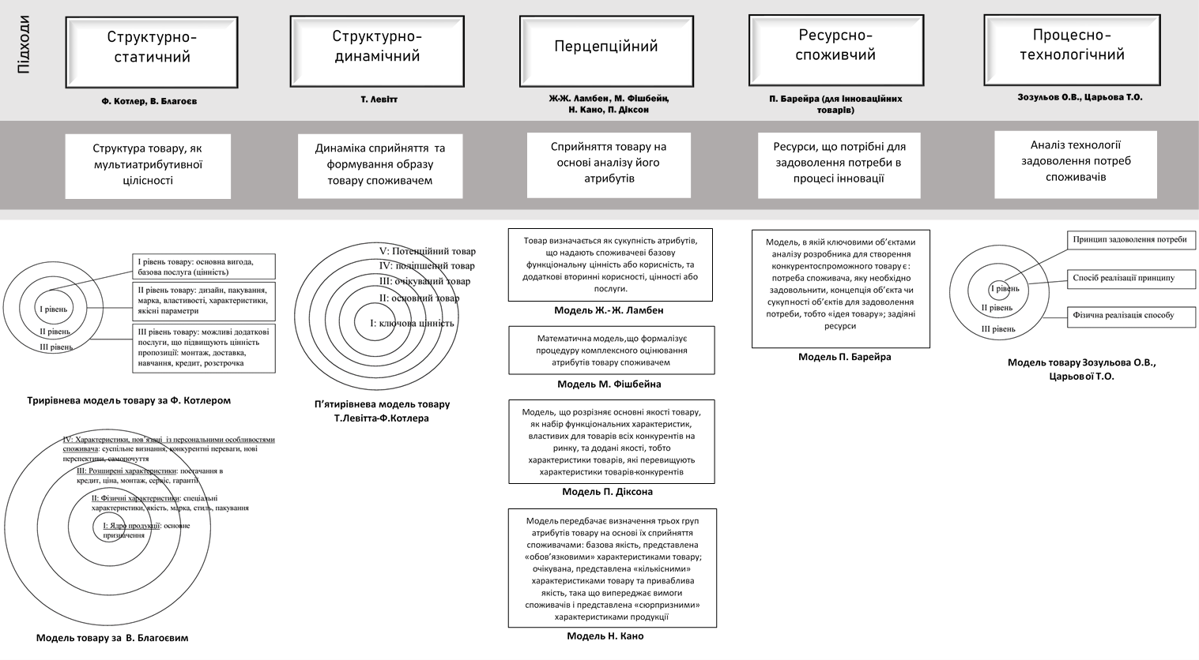

Рис.1.5 - Підходи та моделі створення товару Джерело: сформовано автором на основі джерел [39-43]

Новий товар відповідно до кривої життєдіяльності товару охоплює два перші етапи циклу (рис.1.6), тому для його просування найбільш доцільними є стратегії “піонера” та “послідовника”, вибір якої залежить від ступеня новизни товару.

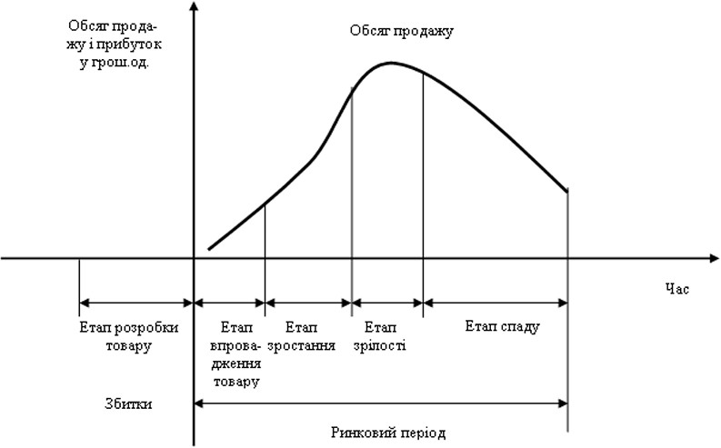
Рис.1.6 - Крива життєдіяльності товару Джерело: [44]
Перша стратегія підходить для товару, що є повністю новим для компанії та ринку в цілому, також можливе застосування нових технології для його створення. На початкових стадіях впровадження на ринок даний товар своїми характеристиками задає вхідні бар’єри для входу на сегмент, наприклад рівень цін, його послідовникам [44]. Виведення на ринок такого товару дає можливість сформувати зручні канали збуту для компанії та політику просування. На наступних стадіях життєдіяльності товару, він отримує найвищі, так як стає лідером свого сегменту. Для використання даної стратегія підприємство має бути точно впевнене, що матиме достатній по розміру ринок збуту, впроваджуватиме новітню технологію та має достатньо коштів на просування. Зазначимо, якщо не врахувати особливості ринку чи специфіки вподобань цільового споживача, та за неправильного обраного часу виходу на ринок, дана стратегія може стати провальною.

Друга стратегія базується на перейнятті досвіду компанії “піонера” та побудові діяльності за відомим алгоритмом [44]. Тобто, компанія може модифікувати вже наявні в асортименті товари та розширити свою товарну номенклатуру. Для застосування стратегії потрібно покращити свою варіацію товару та мати більші маштабами входу на ринок, аніж у компанії- піонера. Хоча компанії-послідовники отримують менші прибутки, але уникають комерційного ризику при впровадженні товару, тому що орієнтуються на досвід “піонера” та уникають їх помилок. Порівняння основних пунктів даних стратегій представлено на рисунку 1.7.
Створення нового товару є способом інтенсифікації розміру отримання компанією прибутку та як наслідок збільшення частки охоплення нею сегменту ринку. Відповідно до матриці, яку розробив І.Ансофф, із новим товаром ми можемо вийти на старий та новий ринки, відповідно маємо два варіанти стратегій - стратегія розвитку та диверсифікації товару [45].
Стратегія розвитку товару передбачає довгострокове впровадження стратегії у життя та несе за собою великі комерційні ризики, адже необхідною умовою є вкладання коштів у дослідження та реалізацію результатів науково-конструкторських розробок у новому товарі [45]. Використовуючи дану стратегію компанія створює новий товар або модифікує наявний та виводить його на сегменти ринку, де вона працювала попередньо.
Стратегія диверсифікації має найвищий рівень комерційного ризику та передбачає найдовше впровадження стратегії у життя [45]. Сутність стратегії полягає у виведенні компанії на нові ринки/сегменти за допомогою нового товару, тому кошти вкладаються саме у виробництво.

32

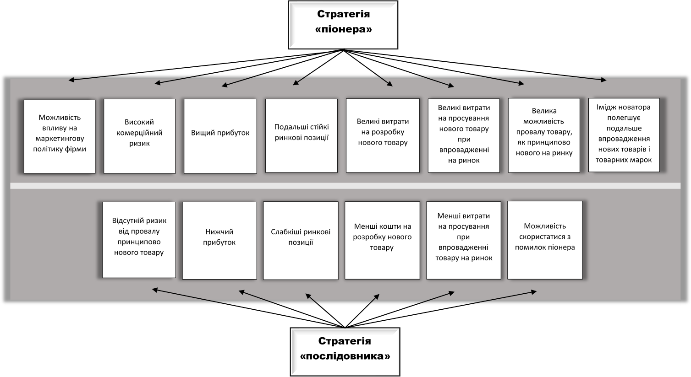

Рис.1.7 - Порівнянн стратегій виведення нового товару Джерело: сформовано автором на основі джерела [44]

Розрізняють три види диверсифікації, що представлені на рисунку 1.8: концентрична, горизонтальна та конгломеративна [45].

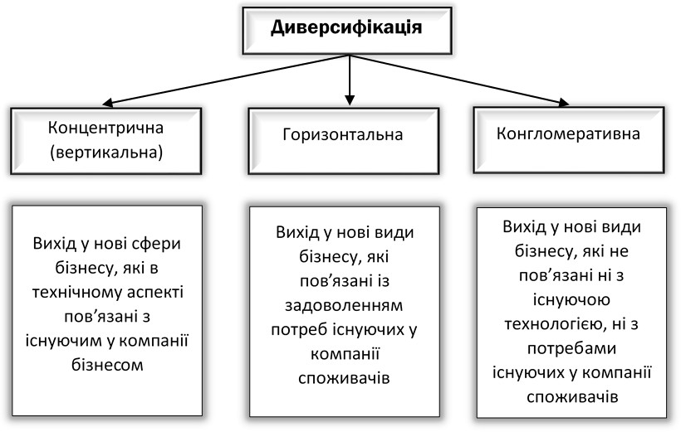
Рис.1.8 - Види диверсифікації
Джерело: сформовано автором на основі джерела [45] Наступний етап впровадження нового товару на ринок - це оцінка економічної доцільності проекту. Спочатку здійснюється оцінка власного потенціалу для виробництва, прорахунок всіх ризиків та маркетингової спроможності компанії для просування нового товару, здійснюється калькуляція рівня витрат та майбутньої прибутковості проекту. До основних показників економічної ефективності можна віднести: чисту теперішню вартість, внутрішню норму рентабельності та коефіцієнт вигід/витрат. Формули за якими здійснюється прорахунок зазначених показників продемонстровано на рисунку 1.9. Етап розробки технологічної/конструкторської документації та прототипу товару. На даному етапі здійснюється підготовка всієї документації, що необхідна для початку виготовлення нового товару, а також виконуються всі необхідні дослідження на відповідність критеріям якості та державним стандартам.

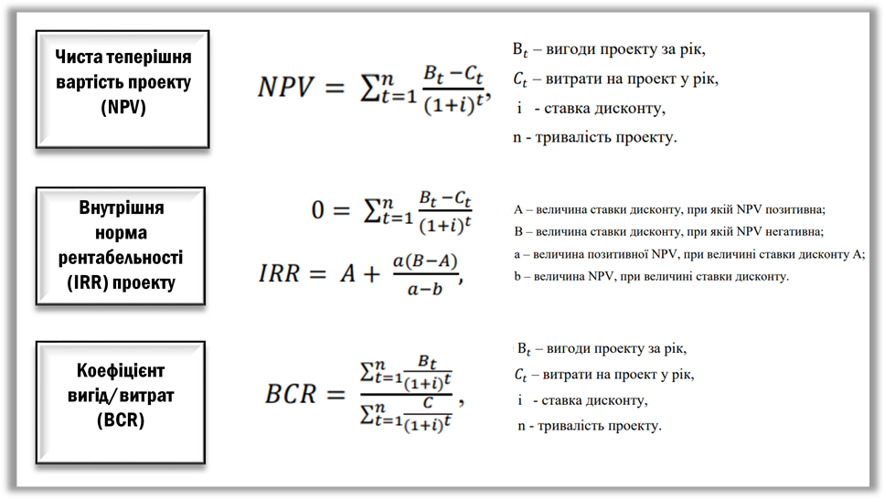

Рис.1.9 - Основні показники еффективності проекту Джерело: сформовано автором на основі джерела [47]

Після формування пакету документів, створюється кінцевий прототип товару.
Етап пробного маркетингу здійснюється за допомогою моделювання ринкової ситуації. Ця сукупність дій направлена на перевірку процесів виведення та просування нового товару на ринку, маркетингової стратегії в цілому [37]. На основі отриманих результатів, коректуються наявні стратегії та доводиться до ідеального виду прототип товару. Даний етап є високовартісним, тому його у більшості випадків застосовують лише для абсолютних новинок або якщо освоюються нові сегменти ринку [37].
Етап комерціалізації проекту - є фінальним етапом у процесі виведення нового товару на ринок. Для успішного впровадження, потрібно постійно контролювати всі ключові показники реалізації та комерційної роботи товару. При виявлені недоліків чи несправностей у роботі каналів розподілу, необхідно вносити корективи у стратегію.

Отже, процес виведення товару має 8 основних етапів, що є обов’язковими для успішного впровадження товару на ринок. Першочергово, компанії необхідно сформувати ціль задля якої має бути створений товар та прописати конкретні завдання по проекту із показниками по яким здійснюватиметься моніторинг ефективності.

  - Особливості виведення нового фармацевтичного товару на вітчизняний ринок

Однією із форм нового товару для фармацевтичної компанії є лікарський засіб. Під даною категорією товару розуміють фармакологічний препарат, що пройшов всі необхідні клінічні дослідження та узгоджений із уповноваженими державними органами, що використовуватиметься у медичній практиці для лікування та профілактики патологічних станів [58]. Кожний новий лікарський препарат має складатися з однієї речовини із встановленою фармакологічною активністю або із їх суміші. Речовини, що входять до складу, можуть мати природне, синтетичне, біотехнологічне
походження [58].
Категорія фармацевтичного товару має декілька синонімічних аналогів, при використанні яких зберігається основна їх суть, що була зазначена в попередніх абзацах пункту. Серед таких синонімів: лікарський препарат, лікарський засіб, ліки, медикаменти.
До лікарських препаратів відносять наступні види препаратів, що представленні на рисунку 1.10. Всі інші категорії не входять до лікарських засобів, до них відносять: косметичні засоби; вироби медичного призначення; харчові продукти; медична техніка та комплектуючі; матеріали для лабораторної діагностики, з якими немає контакту органів людини [58].

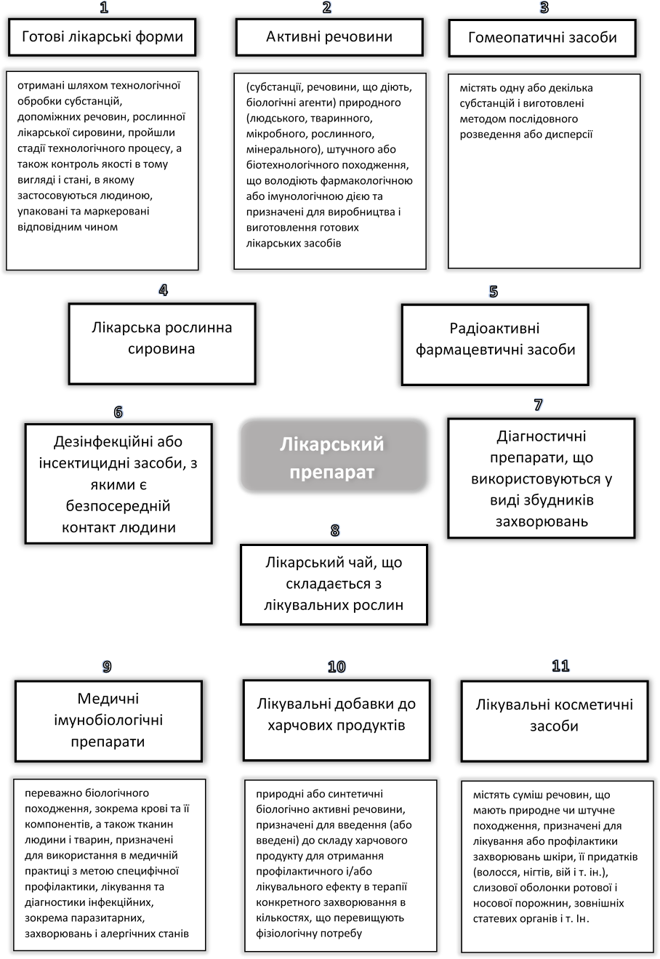
Рис.1.10 - приналежність до категорії “Лікарський препарат” Джерело: сформовано автором на основі проаналізованого джерела [58]

В процесі оформлення нового лікарського засобу, йому обов’язково присвоюють міжнародну непатентну назву (INN), що відповідає всім необхідним національним стандартам та положенням. Другу назву препарату обирає виробник і вона є запатентованою та комерційною власністю компанії. Отже, у нового препарату може бути лише 1 непатентована міжнародна назва і безліч торгових назв від компаній, які просувають даний засіб на вітчизняному ринку. Ці дві назви мають бути зазначені на упаковці товару.
Так як ринок налічує десятки тисяч різновидів медичних препаратів для спрощення процесу пошуку та розподілу лікарських засобів, їх класифікують за системою “Anatomical Therapeutic Chemical classification system” (АТС) та Defined Daily Doses (DDD).
Класифікація АТС розподіляє лікарські засоби за основним активним інградієнтом відповідно до його терапевтичної дії [58]. Препарату привласнюються один код АТС, але є випадки коли медикамент має декілька кодів, якщо він випускається у різних лікарських формах та із різними дозами основної речовини [60]. Для присвоєння коду виробнику необхідно подати заявку в Центр ВООЗ, якщо майбутній препарат є інноваційний, то його можуть внести до окремої класифікації “Х” схожих засобів 4-го рівня. В класифікації АТС відбувається розподіл груп препаратів відповідно до 5 рівнів. Перший рівень має 14 груп, основним критерієм відбору є системи організму на які впливає ЛЗ. Коди даного рівня із трактуванням, представлені для перегляду у таблиці 1.4.

Таблиця 1.4 - Перший рівень класифікації АТС

Назва | Трактування
A | Травна система та обмін речовин
B | Кров і кровотворні органи

Продовження таблиці 1.4 - Перший рівень класифікації АТС

Назва | Трактування
C | Серцево-судинна система
D | Дерматологічні засоби
G | Сечостатева система та статеві гормони
H | Препарати гормонів для системного застосування, крім статевих гормонів та інсулінів
J | Протимікробні засоби для системного застосування
L | Антинеопластичні та імуномодулюючі засоби
M | Опорно-руховий апарат
N | Нервова система
P | Протипаразитарні засоби, інсектициди та репеленти
R | Респіраторна система
S | Органи чуття
V | Різні засоби
Джерело: сформовано автором на основі проаналізованого джерела [59]

На другому рівні, медикаменти розподіляються за фармакологічними та терапевтими характеристиками [58]. Детальна візуалізація шифрування коду ЛЗ по рівням класифікації АТС із прикладами представлена на рисунку 1.11. Зазначимо, що код АТС не присвоюються новим препаратам, що не пройшли процес ліцензування, допоміжним лікарським засобам та комбінованим препаратам, винятком можуть бути лише препарати із широким застосуванням, що мають фіксовану комбінацію активних субстанцій [58,60].
Препарати, що входять до однієї групи розподілу АТС не є еквівалентно рівними та ідентичними, так як в кожного з ЛЗ своя терапевтична дія, побічні реакції та механізм дії [58]. Класифікація АТС використовується

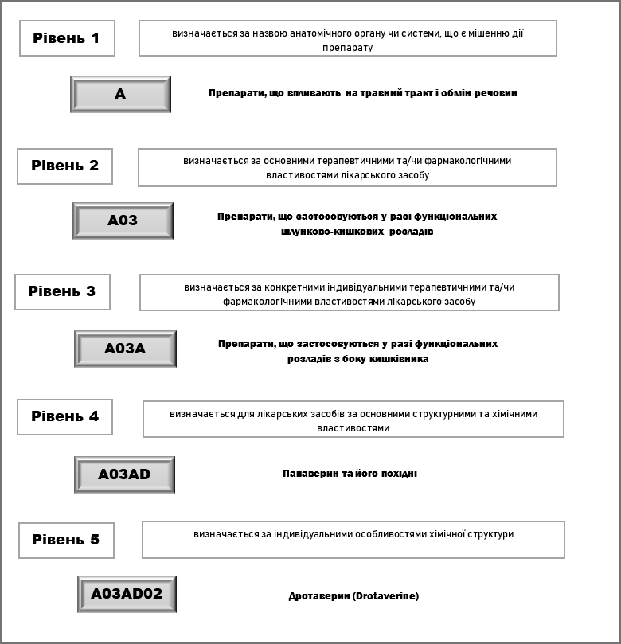
Рис.1.11 - Приклад формування коду класифікації АТC Джерело: сформовано автором на основі джерела [59]

лише для зручного розподілу препаратів та немає ніякого відношення до оцінки рівня ефективності ЛЗ.
Отже, класифікація АТС має ієрархічну систему розподілу, що допомагає логічно розподілити препарати на групи, враховуючи їх терапевтичну дію та хімічні властивості, а ідентифікація відбувається через активну речовину, дозування та спосіб введення лікарського засобу [60].

Класифікація DDD здійснюється на підставі розрахунку середньої підтримуючої добової дози препарату для дорослої людини [58]. При розрахунку даного показника вчені орієнтуються на антропологічні дані пацієнтів, характеристикою перебігу захворювання, тому DDD не еквівалентний рекомендованій добовій дозі ЛЗ [58]. Показник визначається лише для препаратів, що мають код АТС. Тобто, кожний код АТС із відповідною формою введення має лише один визначений DDD [61]. Показник дозволяє науковим працівникам оцінити інтенсивність використання для терапії груп ЛЗ, виділити тенденції використання препаратів, здійснювати міжнародні порівняння, порівнювати інтенсивність використання категорії медикаментів із часом, здійснювати порівняння із огляду на регуляторні втручання держави та їх вплив на моделі призначення ЛЗ [61].
В процесі виведення нового лікарського засобу важливо здійснити ряд досліджень, одне з яких направлене на отримання даних, щодо біотрансформації препарату в організмі здорової та хворої людини. Дослідженням розподілу речовин, їх всмоктуванням організмом, біотрансформацією та виведенням із тіла людини займаються дослідники у сфері фармакокінетики. Знання із фармакокінетики допомагають визначити причину неефективності використання препарату, їх поганою переносимістю організмом пацієнта та дією ЛЗ у лікуванні комплексом препаратів. Основні показники, що використовуються в науковому дослідженні представлені у таблиці 1.5.

Таблиця 1.5 - Основні показники фармакокінетики

Показник | Характеристика
Константа швидкості абсорбції (Ка) | характеризує швидкість їх надходження до організму
Константа швидкості елімінації (Кel) | характеризує швидкість їх біотрансформації в організмі

Продовження таблиці 1.5 - Основні показники фармакокінетики

Показник | Характеристика
Константа швидкості екскреції (Кex) | характеризує швидкість їх виведення з організму (через легені, шкіру, травний і сечовий тракт)
Період напівабсорбції (Т1/2,a) | час, необхідний для всмоктування їх половинної дози з місця введення в кров (Т1/2,a=0,693/Ка)
Період напіврозподілу (Т1/2,a) | час, за який їх концентрація в крові досягає 50 % від рівноважної між кров’ю і тканинами.
Період напіввиведення (Т1/2) | час, за який їх концентрація в крові зменшується наполовину (Т1/2 = 0,693/Кel)
Удавана початкова концентрація (С0) | була б досягнута в плазмі крові при їх внутрішньовенному введенні та миттєвому розподілі в органах і тканинах
Рівноважна концентрація (Сss) | встановлюється в плазмі (сироватці) крові при їх надходженні в організм з постійною швидкістю (при переривистому введенні (прийомі) через однакові проміжки часу в однакових дозах виділяють максимальну (Сssmax) і мінімальну (Сssmin) рівноважні концентрації).
Об’єм розподілу (Vd) | умовний об’єм рідини, в якому необхідно розчинити дозу діючої речовини (D), що потрапила до організму, для отримання концентрації, яка дорівнює початковій концентрації (С0).
Загальний (Clt), нирковий (Clr) і позанирковий (Cler) кліренси | характеризують швидкість звільнення від них організму і, відповідно, виведення їх з сечею і іншими шляхами (перш за все, з жовчю) (Clt = Clr + Cler).
Площа під кривою  «концентрація-час (AUC)» | пов’язана з їх іншими фармакокінетичними характеристиками (об’ємом розподілу, загальним кліренсом), при їх лінійній кінетиці в організмі величина AUC пропорційна дозі, що потрапила в системний кровообіг.
Абсолютна біодоступність (f) | частина дози, що досягла системного кровообігу після позасудинного введення (%)
Джерело: сформовано автором на основі проаналізованого джерела [58]

Результат досліджень, що ґрунтуються на показниках, що зазначені в таблиці 1.5, виражається у рекомендаціях, щодо термінів використання в

терапії ЛЗ, визначення дозування та оптимальних шляхів введення в організм [58].
Наступний етап оцінки ефективності використання ЛЗ є вивчення його клінічних ефектів та механізмів дії препаратів у взаємодії. Для цього здійснюються дослідження клінічної фармакодинаміки із використанням таких детермінантів для оцінки дії ЛЗ [58]:
- зміни в розвитку та результати патологічного процесу або клінічних синдромів, з приводу яких здійснюється втручання;
- якість і тривалість життя пацієнта;
- побічні реакції і їх ступінь;
- ефективність контролю функцій, в які здійснюється втручання.
Для достовірної оцінки фармакодинаміки ЛЗ використовують всі можливі показники для об’єктивного вивчення процесу перебігу патологічного стану у пацієнта.
В загальному, процес виведення нового лікарського препарату включає 2 основні фази досліджень: доклінічні та клінічні випробування. На доклінічних випробуваннях визначаються кандидати моделей для нового ЛЗ, методом скринінгу біологічно активних речовин [58]. Головні етапи доклінічних досліджень представлені у таблиці 1.6.

Таблиця 1.6 - Етапи доклінічних випробувань ЛЗ
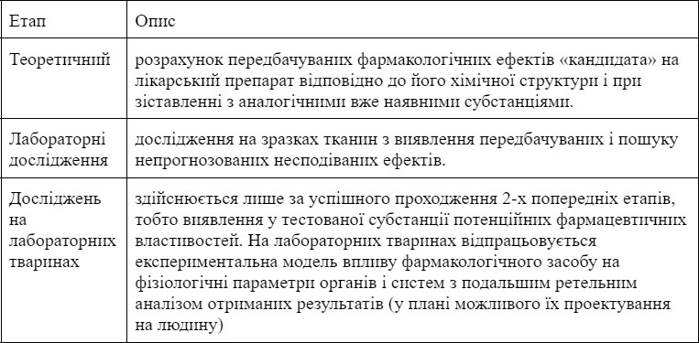
Джерело: сформовано автором на основі проаналізованого джерела [58]

Здійснення фармакологічних та токсикологічних випробувань в межах доклінічних досліджень (рис.1.12), дає можливість визначити вплив активної речовини майбутнього ЛЗ на клітини та органи на прикладі експериментів над лабораторними тваринами [58]. Як результат, наукові співробітники виділяють найбільш чутливі зони, що в подальшому досліджуватимуться на фазі клінічних випробувань.

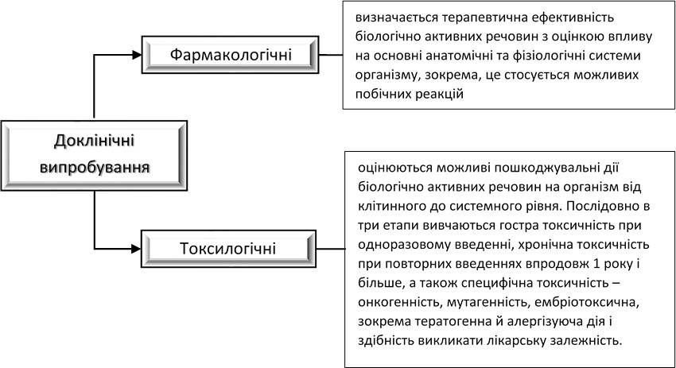
Рис. 1.12 - Види доклінічних випробувань
Джерело: сформовано автором на основі проаналізованого джерела [58]

На етапі клінічних випробувань здійснюється систематичне вивчення впливу активної речовини в складі фармакологічного засобу на добровольцях, що беруть участь в експериментах [58]. Фахівці визначають, які побічні ефекти викликають майбутні ліки, як поводить себе речовина після введення в організм, як швидко здійснюється метаболізм та виведення речовини. Результатом роботи є визначення рівня ефективності препарату, приписання раціонального дозування та моделюється схема використання в терапевтичному та профілактичному лікуванні.

Кожного року на аптечних прилавка ринку з’являються нові лікарські засоби, щоб забезпечити контроль якості та відповідність стандартам всі процеси регулюються 3 кодексами якісної практики, детальне опис яких представлений на рисунку 1.13.
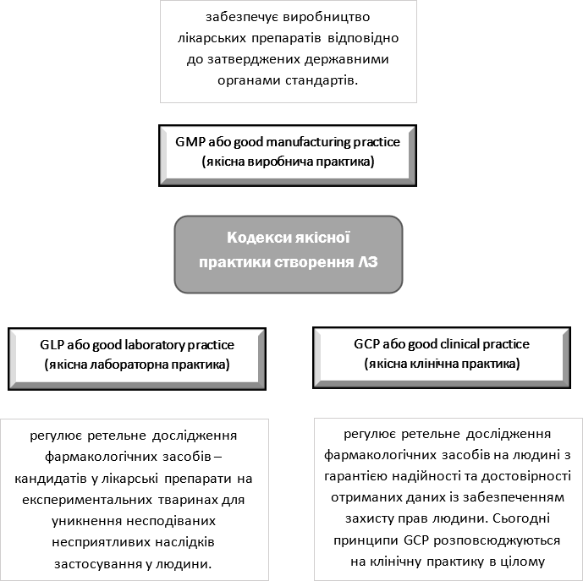
Держава регламентує процес виведення лікарських засобів на вітчизняний ринок за допомогою Фармакологічного комітету. Дана структура надає дозволи на клінічні дослідження лікарських засобів та подальше використання препарату.

Рис.1.13 - Кодекси якісної практики створення ЛЗ
Джерело: сформовано автором на основі проаналізованого джерела [58]

Чотири основні функції, що виконує даний комітет стосовно ЛЗ зображено на рисунку 1.14.
Фармакологічний комітет визначає терміни проведення клінічних досліджень, кількість необхідного препарату для проведення експериментів, формує перелік медичних установ, в яких дозволено проводити всі дослідження. В разі отримання успішних результатів клінічних досліджень, комітет подає рекомендацію до включення ЛЗ до
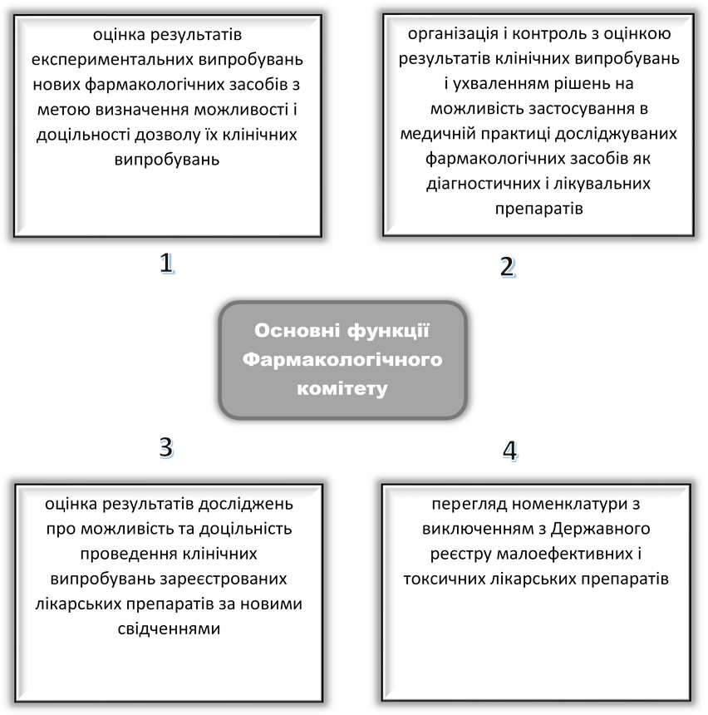
Рис.1.14 - Основні функції Фармакологічного комітету Джерело: сформовано автором на основі проаналізованого джерела [58]

Державної фармакопеї, де публікуються результати - даня стаття має юридичну силу [58]. Після цього комітет розробляє та затверджує

інструкцію для його використання та надає дозвіл на запуск повномасштабного виробництва ЛЗ.
Однією із особливостей створення нового товару на фармацевтичному ринку є розподіл новизни товару на дві основні категорії, вибір якої передбачає комплекс необхідних у майбутньому науково-лабораторних досліджень та рівня фінансових вкладень у реєстрацію та виготовлення товару. Новий фармацевтичний препарат може бути створений як:
- оригінальний лікарський засіб - це вперше синтезований фармацевтичний препарат, що створений в ході експериментального виробництва, якість та безпечність якого була доведена в ході циклу доклінічних та клінічних досліджень [62];
- генеричний лікарський засіб - це фармацевтичний препарат, що має ідентичний склад АФІ та лікарську форму, щодо оригінального прототипу ЛЗ, відповідність якісних характеристик якого має бути доведена шляхом перевірки фармацевтичної еквівалентності та біоеквівалентності оригіналу [62,63].
Створення оригінального препарату потребує від компанії довготривалих наукових розробок, що включать вибір АФІ та допоміжних речовин, дослідження їх впливу на біомішень та ефективність взаємодії, здійснення випробувань стабільності для розробки термінів придатності та умов зберігання [63]. В загальному, вартість створення нового оригінального лікарського засобу варіюється у межах 1-2 млрд доларів США. Створення генеричного засобу базується на готовій інформації із досліджень оригінального препарату, тобто виробник має розуміння необхідного переліку сировини для ЛЗ, методу його створення та форми випуску. Найбільш фінансово витратним етапом для оригінального товару є клінічні та доклінічні випробування, що тривають роками, а для генеричного препарату 80% вартості розробки складають витрати на доведення біоеквівалентності, щодо оригіналу. Терміни етапів впровадження

оригінального та генеричного лікарських засобів продемонстровані на рисунку 1.15.
Одним із різновидів генеричних препаратів є гібридні лікарські засоби - це фармацевтичні препараті, які мать у своєму складі декілька активних АФІ, тобто є новим поєднанням речовим, що не були представлені у складі оригінального препарату. Для даної категорії ліків не може бути використані дослідження біодоступності для підтвердження біоеквівалентності, адже ЛЗ можуть мати зміни у складі діючих речовин, терапевтичних показаннях, дозуванні та шляху введення в організм хворого, тобто не мають прототипів серед зареєстрованих оригінальних препаратів.

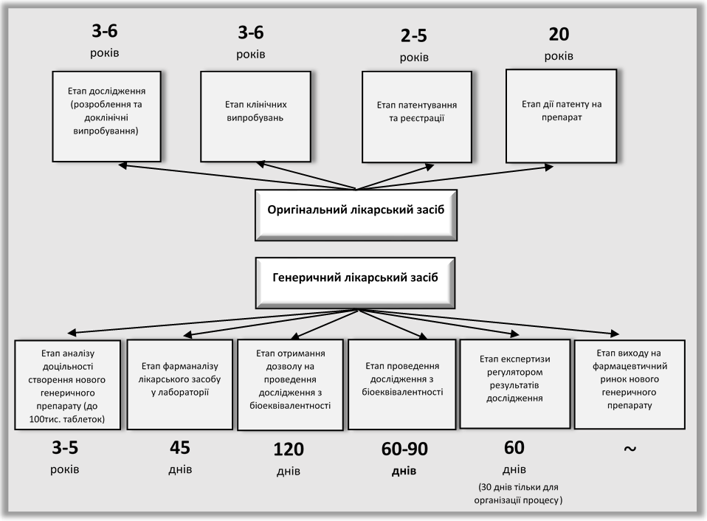
Рис.1.15 - Терміни створення нових лікарських засобів Джерело: сформовано автором

Основною метою створення гібридних лікарських засобів є поєднання декількох ефектів впливу на різні симптоми при 1 прийомі необхідної дози ЛЗ. Такого роду препарати використовуються в одній схемі лікування, задля закріплення певного ефекту впливу речовин ЛЗ на організм. Комбінації різних АФІ застосовуються задля підсилення дії кожної речовини у складі препарату та для зниження їх побічних ефектів.

Висновок до 1 розділу

Виведення нового товару компанією є важливим процесом для підтримання розвитку підприємства, що в свою чергу налагоджує потік збуту та як наслідок об’єм отриманого прибутку.
Вивченням поняття “новий товар” займались вітчизняні та іноземні вчені: Кубишина Н. С., Ілляшенко С. Н., Балабанова Л., Кардаш Н. І., П. Друкер, Багиев Г. Л, Й. Шумпетер, Диксон П., І. П. Дойль, А. Мокров, А. Павленко, Е.Е. Головчанская, Ж.-Ж. Ламбен і тд. На основі проаналізованих визначень поняття у роботі було сформоване власне трактування економічної категорії “новий товар” - це товар, що має нові суттєві функціональні зміни, відповідає потребам цільової аудиторії та сприймається ними як товар- новинка. Виділено 5 основних підходів за якими трактують поняття нового товару: ринковий, товарний, споживчий, підприємницький та маркетинговий. Кластеризовано підходи різних авторів щодо розподілу новизни товарів за класифікаційними ознаками, за такими критеріями: оригінальність товару, ринковий критерій, критерій міри новизни, критерій ступеня новизни, критерій рівня обізнаності споживача, критерій природи змін у товарі.
Зазначено, що ступінь новизни товару визначається за допомогою 4 основних підходів, а саме: часового, просторового, елементарного та комплексного. Також, у роботі здійснено структуризацію критеріїв новизни за якими здійснюється оцінка нового товару, до таких критеріїв входять наступні: об’єкт та суб’єкт, масштаб, глибина змін внесених змін, ступінь новизни та цілі.
У пункті 1.2 проаналізовано 8 основних етапів, які мають бути виконані для успішного процесу створення та виведення товару. Дана процедура включає наступні кроки: етап генерації ідей, етап відбору ідей, етап розробки концепції товару, етап розробки маркетингової стратегії, етап

розробки технологічної/конструкторської документації та прототипу товару, етап пробного маркетингу та етап комерціалізації проекту. У пункті
1.2 структуровано підходи та моделі різних авторів, щодо процесу створення товару. Зокрема, виділено наступні підходи як: структурно- статичний, ресурсно-споживчий, структурно-динамічний, процесно- технологічний та перцепційний. Відповідно до кривої життєдіяльності визначено, що найбільш оптимальними маркетинговими стратегіями для нового товару є стратегія “піонера” та стратегія “послідовника”, вибір якої залежить від ступеня новизни товару та готовності компанії до комерційного ризику. За матрицею Ансоффа, для нового товару можливе застосування стратегій розвитку товару або диверсифікації, у цьому випадку вибір стратегії залежить від орієнтації підприємства стосовно ринку, куди буде виведено товар.
У підрозділі 1.3 здійснено аналіз такої категорії товару, як лікарський препарат, та визначено коло фармацевтичних засобів, що мають приналежність до цієї категорії. Проаналізовано особливості класифікації даного виду товару, що включає роботу з класифікаційними системами “Anatomical Therapeutic Chemical classification system” (АТС) та Defined Daily Doses (DDD). Здійснено поетапний розгляд утворення коду класифікації товару за системою АТС та розглянуто всі необхідні види дослідження для визначення рівня якості препарату та отримання державних дозволів. Зокрема, розглянуто основні показники фармакокінетики, що мають бути визначені на етапі доклінічних випробувань, та окреслено основні детермінанти оцінки фармакодинаміки ЛЗ. Проаналізовано основні етапи доклінічних та клінічних випробувань, визначено кодекси за якими здійснюється контроль якості майбутнього препарату та розглянуто вплив держави на процес виведення нового ЛЗ.

РОЗДІЛ 2. АНАЛІЗ МАРКЕТИНГОВОЇ ДІЯЛЬНОСТІ АТ «ФАРМАК»

  - Аналіз фармацевтичного ринку України
    - Характеристика стану ринку

Фармацевтична галузь України є однією із найінноваційніших. У 2020 році 53% підприємств інвестували кошти в інновації та використовували їх у своїй діяльності, тобто були інноваційно активними [64]. Оновлення процесів відбувається у двосторонньому режимі: вітчизняні підприємства поступово цифровізують всі етапи виробництва, зі сторони держави - запроваджено електронну систему охорони здоров’я, що включає в себе функціонал цифрової медичної книги пацієнта [64]. Українські фармкомпанії активно займаються експортною діяльністю, за останні 5 років показник експорту виріс на 64% [64]. Дані по експорту фармацевтичної продукції представлені на рисунку 2.1.

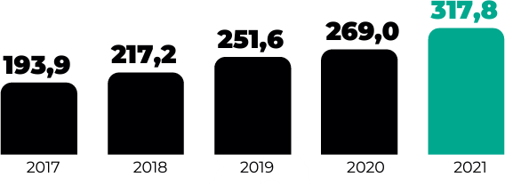
Рис.2.1 - Показники експорту фармацевтичної продукції Джерело: інфографіка ФК “Дарниця” [64]

Останнє десятиліття фармацевтичний ринок України стабільно показував тренд до зростання. Перший значний удар гравці ринку зазнали із початком пандемії Covid-19. Наступним сильним потрясінням - це початок повномасштабної війни Росії на території України. Це зачепило всі етапи роботи виробників ліків: від процесу постачання сировини до моменту потрапляння товару на прилавки аптечних мереж.

Фармацевтичний ринок розподіляється на 2 основні сегменти, через які здійснюється продаж лікарських засобів - це аптечний та госпітальний ринки. Якщо порівнювати результати роботи на 2-х ринках за аналогічні періоди у 2021 та 2022 роках, для прикладу за 1 квартал, то ми можемо прослідкувати як війна вплинула на зміну структури розподілу між двома сегментами. Детальний розподіл ми можемо переглянути на рисунку 2.2.

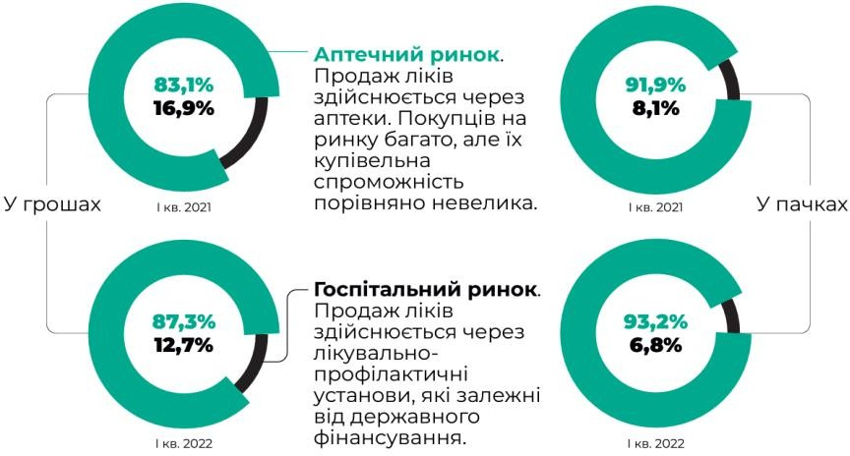
Рис.2.2- Структура фармринку у 1 квартал у 2021 та 2022 році Джерело: інфографіка ФК “Дарниця” [64]

У грошовому вимірі аптечний ринок виріс від 83,1% до 87,3%, а в натуральному 91,9% до 93,2%. Тобто, збільшився на 4,1% та 1,3% відповідно. Госпітальний ринок у грошовому виразі змінив свої показники з 16,9% до 12,7%, а в натуральному виражені з 8,1% до 6,8%. За отриманими даними, ми можемо зробити висновок, що госпітальний ринок поступово втрачає свої позиції у 2022 році: - 4,2% та - 1,3% відповідно [64]. У 2022 році держава закупила лікарських засобів на більше ніж 5 млрд грн. Більшість цих закупок припала на лютий і була пов’язана із очікуваним всплеском захворюваності на Covid-19, так як держава готувалась до активної фази профілактики та боротьби із пандемією коронавірусу [64]. Із початком війни обсяги держзакупівель значно скоротилися, дані для ознайомлення представлені на рисунку 2.3.

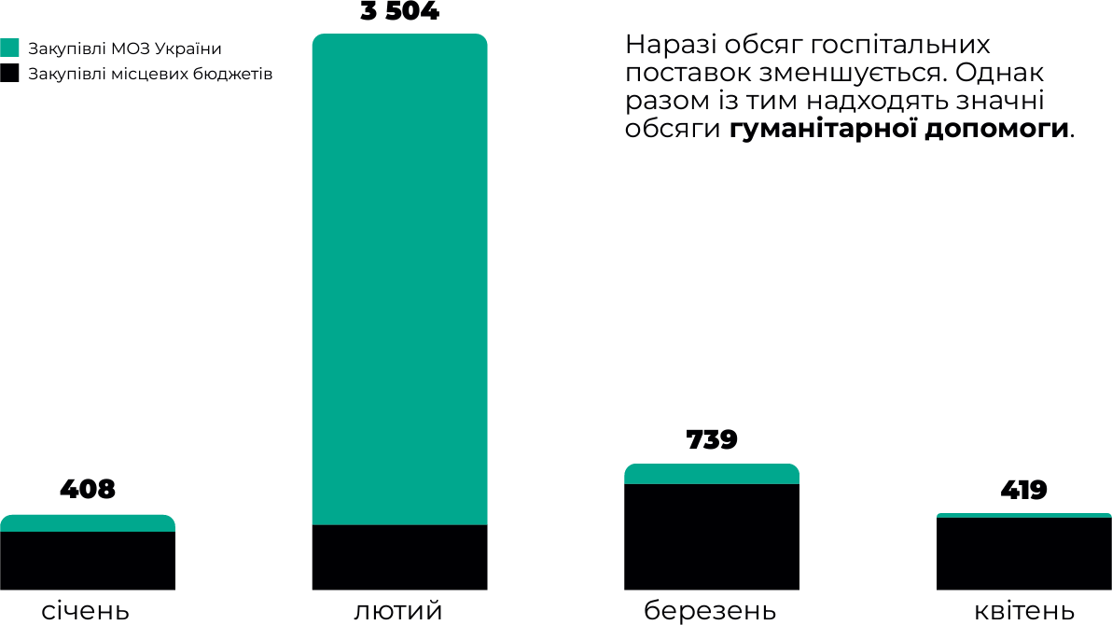

Рис.2.3 - Державні закупівлі ліків 2022 року Джерело: інфографіка ФК “Дарниця” [64]

Зменшення обсягів держзакупівель компенсується за рахунок надходження значних обсягів гуманітарної допомоги.
Для наглядності ситуації на фармацевтичному ринку розглянемо дані, щодо коливань ринку у гривневому виразі, що представлені у таблиці 2.1.

Таблиця 2.1 - Темпи розвитку ринку у 2022 році

Місяць | Обсяг ринку
Січень | +31%
Лютий | +45%
Березень | -11%
Квітень | -32%
Травень | -24%
Червень | -24%
Липень | -12%
Джерело: узагальнено автором [66,67]

Згідно даних, що представлені у таблиці, можемо зробити висновок, що війна негативно вплинула на фармацевтичний ринок України. Але якщо підсумувати результати роботи фармринку за перші 5 місяців 2022 року, то показник буде на рівні +0,38%, що дорівнює рівню у 2021 році [66].
Такий різкий спад грошових надходжень пов’язаний із двома факторами:
      - 6,5 мільйонів українців покинули країну через війну - це майже 15% споживачів. Серед вимушених емігрантів переважна більшість складають складають жінки із дітьми. Перші суттєво впливають на роздрібний ринок фармацевтичних засобів, а другі - є вагомим мотивом для відвідування аптечних мереж. Також, ті хто мав змогу виїхати закордон мали дохід вище середнього в Україні, тобто стався відтік платоспроможного прошарку населення [66].
      - Внутрішня міграція - внаслідок війни вже понад 10 мільйонів українців переселились у більш безпечні місця в межах території України. Додаткові незаплановані витрати є причиною зменшення купівельної спроможності населення.
Експерти ринку прогнозують, що роздрібна торгівля лікарськими засобами не допоможе ринку повернутися до довоєнного стану короткі терміни. Тепер ціллю потенційні покупці та споживачі ліків є економія коштів, тому вони купуватимуть лише декілька пластинок препарату із розрахунком необхідної кількості для прийому, а не повністю упаковку препарату.
У перші дні війни населення активно купувало лікарські засоби прозапас, особливо люди, що мають хронічні захворювання - це спричинило збільшення обсягів продажів в аптечних мережах. Потижневу динаміку аптечних продажів у натуральному та грошовому виразі за 8 місяців 2022 року, ми можемо переглянути на рисунку 2.4.

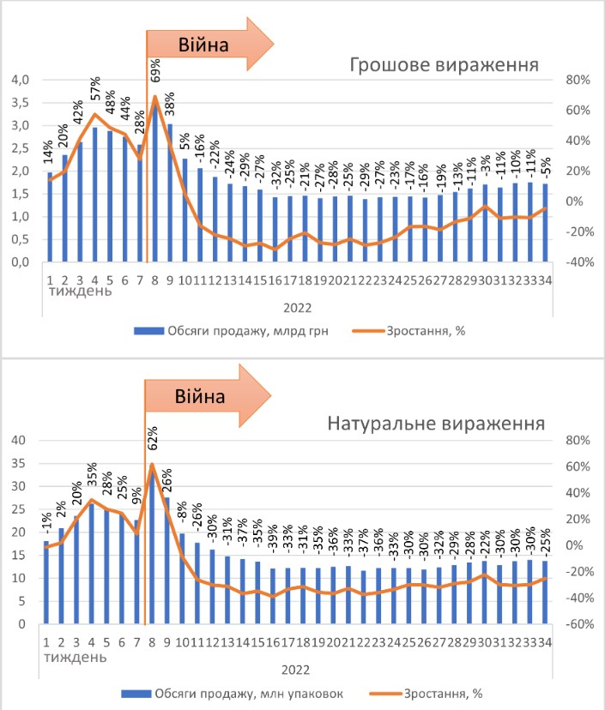
Рис.2.4 - Динаміка аптечного продажу із 1 по 34 тиждень 2022 року Джерело: онлайн-газета Аптека.ua [67]

Аналізуючи графіки представлені на рис.2.3, ми бачимо що обсяги продажів стабілізуються в кінці літнього сезону, тобто можемо прослідкувати тенденцію до відновлення ринку. Також, зазначимо, що в період з 28 по 30 тижні різке зростання продажів сталось через впровадження рецептурного відпуску антибіотиків у аптечних мережах з 01.08.2022 року [67].
Для кращого розуміння ситуації на ринку фармацевтичних препаратів, розглянему більше детальний графік із поденною динамікою продажів в аптечних мережах на території України за 8 місяців 2022 року, що представлений на рисунку 2.5. На графіку ми бачимо підвищений попит на початку війни, про що ми говорили раніше. У перший день війни обсяги продажів лікарських засобів зросли у 2 рази порівнюючи із цією ж датою у 2021 році та демонстрували стрімкий позитивний ріст перші 11 днів війни

[67]. Поступово обсяги продажів скорочувалися, а з середини березня показники показували від’ємне значення, якщо порівнювати їх із ідентичним періодом у 2021 році.

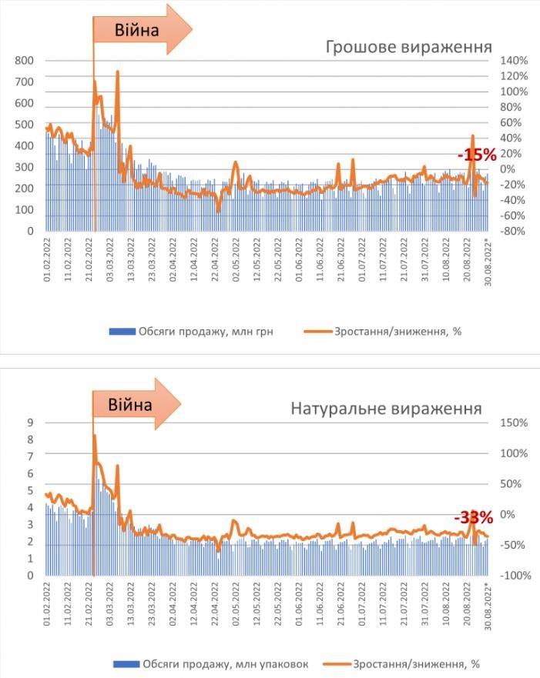
Рис.2.5 - Динаміка аптечного продажу за 8 місяців 2022 року Джерело: онлайн-газета Аптека.ua [67]
Для кожної держави є стратегічно важливим мати власне виробництво фармацевтичних препаратів. Україна у цьому питанні має низьку залежність від іноземних надходжень. Держава продемонструвала це під час пандемії Covid-19 та війни. Структуру продажів препаратів відповідно до країни виробництва за 10 років продемонстровано на рисунку 2.6.

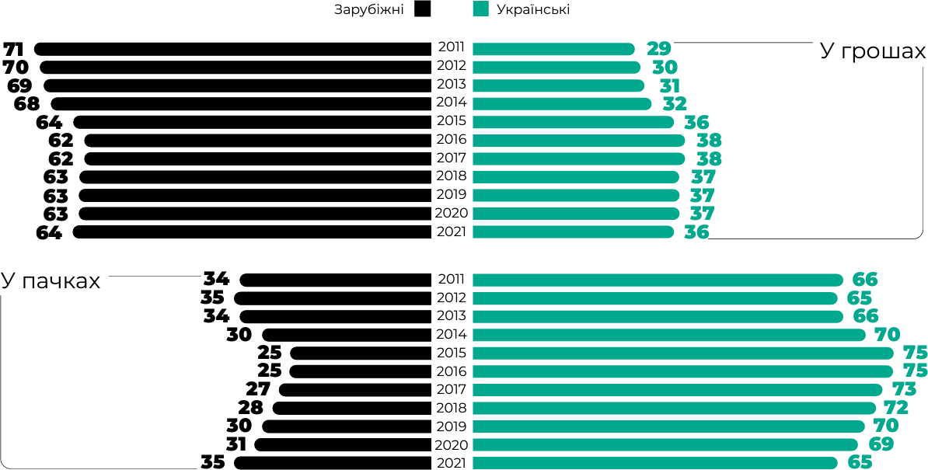

Рис.2.6 - Структура продажів препаратів Джерело: інфографіка ФК “Дарниця” [64]

Українські компанії виробляють 61% препаратів, що входять до Національного переліку лікарських засобів, це 243 ЛЗ із 400 наявних в переліку [64]. Компанії готові розширювати свою номенклатуру, адже мають достатній виробничий та матеріальний потенціал. Простимулювати їх можуть активні дії по підтримці від МОЗ. Вітчизняні виробники лідирують у натуральному вираженні і займають більшу частку ринку, іноземні виробники є дорожчими аналогами, тому отримують більший прибуток із меншою кількістю препаратів. Структуру розподілу між виробниками за 4 перші місяці 2022 року представлені на рисунку 2.7.

Рис.2.7 - Структура розподілу між вітчизняними та іноземними виробниками за перші 4 місяці 2022 року
Джерело: інфографіка ФК “Дарниця” [64]

Відслідковано зміни і у структурі споживання ліків відповідно до класифікації груп АТС у 2022 році. Розглянемо структуру аптечного продажу детально на графіку, що представлений на рисунку 2.8.

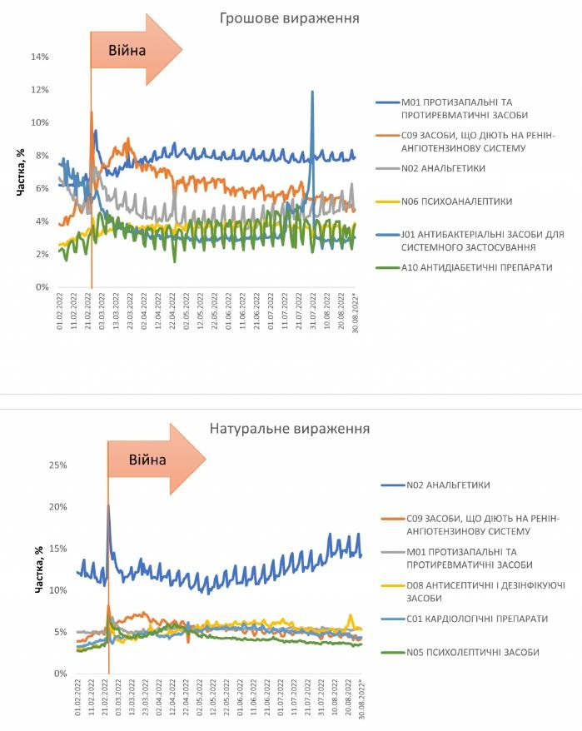
Рис.2.8 - Структура аптечного продажу по групам АТС-класифікації Джерело: онлайн-газета Аптека.ua [67]

Якщо розглядати категорію антибіотиків, то в довоєнний час вони мали гарний рівень продажів, що корелювали із спалахами пандемії коронавірусу у країні [67]. Із початком війни, обсяги їх продажів впали майже у 2 рази, що пов’язано із міграцією за кордон значної частини населення. Також, на зміну структури покупок впливають потоки гуманітарної медичної допомоги, що надається Україні. За день до запровадженням закону про рецептурний продаж антибіотиків зафіксовано збільшення продажів даної категорії на 12% [67]. Підсумовуючи, можемо зазначити що в загальному структура продажів та споживання препаратів повертається до довоєнного

стану. За півроку війни збільшили об’єм продажу такі групи ліків, що використовуються для лікування цукрового діабету, хронічних захворювань, серцево-судинних та психоаналептичні препарати.
Згідно статистичним даним, вартість лікарських засобів не значно, але зросла із початком військових дій. У весняний період ціни мали тенденцію до стабілізації, проте вже із 2-ї половини травня окремі категорії препаратів зросли у вартості [67]. В загальному, інфляція на ринку фармацевтичних препаратів за 8 місяців 2022 року становила 14% порівнюючи із аналогічним періодом у 2021 році. У липні 2022 року даний показник був на рівні 21% [67].
На поступовий ріст цін на ліки вплинув загальний рівень інфляції в країні. В таблиці 2.2 представлені статистичні дані, щодо рівня інфляції в Україні.

Таблиця 2.2 - Помісячний індекс інфляції в Україні у 2022 році

Дата/Індекс | Загальний індекс інфляції* | Індекс інфляції на медикаменти та обладнання*
Січень | 101,3 | 100,3
Лютий | 101,6 | 101,2
Березень | 104,5 | 107,7
Квітень | 103,1 | 104,2
Травень | 102,7 | 98,4
Червень | 103,1 | 100,3
Липень | 100,7 | 100,2
Серпень | 101,1 | 103,5
Загальний | 119,5 | 116,6
Джерело: сформовано автором на основі джерела [68] Примітка *: значення відносно попереднього місяця

Аналізуючи зазначені індекси, ми можемо зробити висновок, що рівень інфляції у фармацевтичному сегменті нижче, чим загальний рівень інфляції в країні. Тобто, ціни на лікарські препарати зросли менше, ніж в загальному всі ціни в інших категоріях споживчого кошику.
Переважна більшість виробників ліків використовує у виробництві імпортну сировину, тому рівень цін визначається валютними коливаннями. У липні Національний Банк України відкоректував офіційний курс валюти, збільшивши його на 25%. Це призвело до моментального росту цін по всій країні.
У першій половині року обсяги продажів у фармкомпаній, що входять у 20-ку лідерів ринку, в загальному зросли. Підсумки роботи топ-10 компаній за 5 місяців 2022 року продемонстровану на рисунку 2.7.

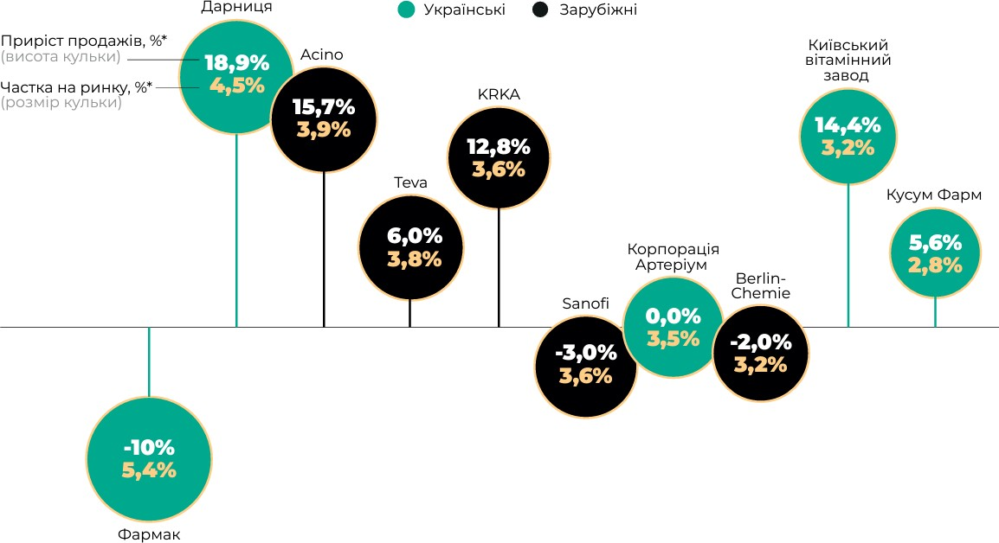
Рис.2.7 - Підсумки роботи топ-10 компаній за 5 місяців 2022 року Джерело: інфографіка ФК “Дарниця” [64]

Для швидкого відновлення діяльності та надання населенню критично важливих ліків, у липні 2022 уроку уряд України прийняв рішення внести фармацевтичну промисловість до пріоритетних сфер економіки. Також, було ухвалено низку законопроектів, що спростила процес державної

реєстрації лікарських засобів. Це нововведення посприяло швидкому наповненню держави необхідними фармацевтичними засобами [65].
Через нестабільну ситуацію на ринку фармвиробники очікують від держави рішучих кроків у сторону підтримки роботи ринку. Наразі можливо визначити такі нововведення, які забезпечать безперебійне виробництво та потік інвестицій [65]:
- програма відшкодування вартості ліків;
- програма державних закупівель;
- державна стратегія розвитку медичної сфери;
- зняття тарифних та нетарифних бар’єрів;
- визнання сертифікатів якості GMP.

    - Аналіз конкуренції та поведінки споживачів

Фармвиробництво є одним із найприбутковіших галузей бізнесу, із огляду на той фактор, що люди не схильні шкодувати коштів на відновлення стану здоров’я. Тому логічно, що цей сектор цікавить підприємців, які хочуть почати свою діяльність на території України. Саме високий рівень прибутковості, викликав створення вхідних бар’єрів для нових компаній зі сторони функціонуючих підприємств та держави. До основних вхідних бар’єрів відносять: великий об’єм капіталовкладень у виробництво, ліцензування, державний контроль якості та ціноутворення, фінансові вкладення у НДДКР, регламентація діяльності світовими стандартами якості ліків [69].
За рядом критеріїв можливо визначити, що на фармринку України наявна монополістична конкуренція. Це означає, що на ринку існує велика кількість виробників, що пропонують диференційований товар, тобто наявні різні модифікації одного і того ж товару, а конкурентну боротьбу

здійснюють за допомогою нецінових методів [70]. За статистичними даними сервісу “Vkursi”, на ринку зараз наявно 460 компаній, що офіційно зареєстровані у категорії «Виробництво основних фармацевтичних продуктів», тобто за КВЕД 21.10 [71]. Їх розподіл по містам України у довоєнний час зображений на рисунку 2.8.

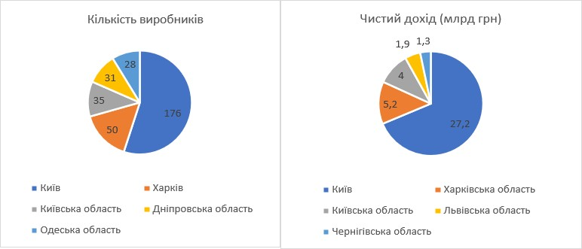
Рис.2.8 - Міста та області лідери за кількістю виробництв та рівню чистого доходу
Джерело: сформовано автором на основі джерела [71]

За статистичними даними, половину лідерів аптечних продажів у 2021 році становили товари міжнародних компаній, таких як - KRKA (Словенія), “Acino” (Швейцарія), “Sanofi” (Франція), “Berlin-Chemie” (Німеччина) та “Teva” (Ізраїль) [71]. До українських лідерів продажів віднесено: “Фармак”, “Юрія-Фарм”, “Корпорація Артеріум”, “Дарниця” та “Київський вітамінний завод” [71]. Компанії-лідери за обсягом госпітальних закупівель із місцевого та державного бюджетів у 1 кв. 2022 році представлені на рисунку 2.8.

63

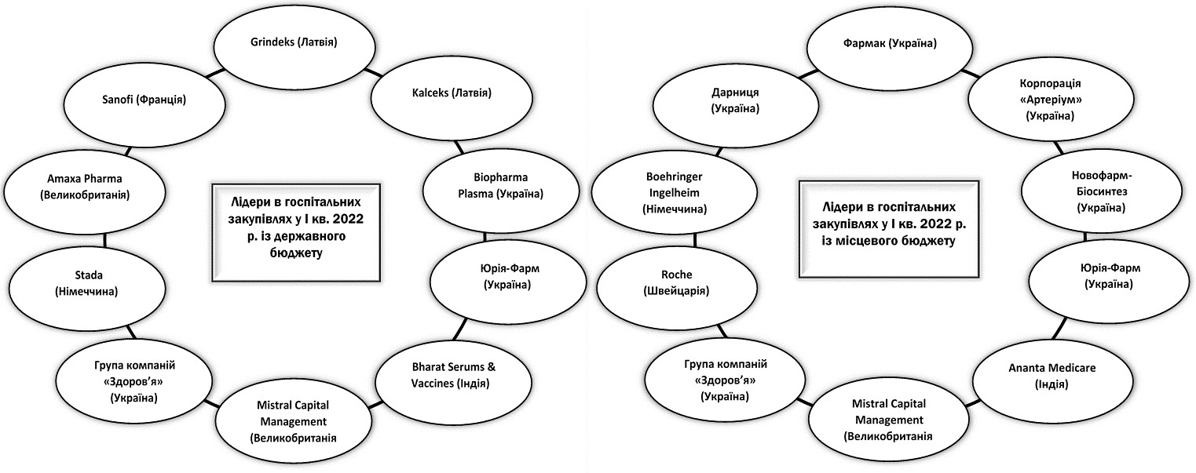

Рис.2.8 - Компанії-лідери за обсягом госпітальних закупівель із місцевого та державного бюджетів у 1 кв. 2022 році Джерело: сформовано автором на основі джерела [71]

Кінцевими споживачами лікарських засобів є люди, що мають патологічний стан із гострою або хронічною тенденцією. Із розквітом світогляду про повноцінний догляд за своїм здоров’ям пропорційно зросли продажі безрецептурних препаратів, що в свою чергу простимулювало розширення та інтенсифікацію діяльності фармацевтичних виробництв. Прямий вплив на рівень продажу рецептурного типу препаратів мають лікарі, профіль діяльності яких, безпосередньо пов’язаний із показаннями конкретного препарату. Стимулом до здійснення покупки та споживання ЛЗ людину підштовхує індивідуальний мотив, що може складатися із раціональної та емоційної складової. До раціональної складової ми можемо віднести мотиви: економії грошей; захисту безпеки через відновлення здорового функціонування організму; якості ЛЗ [72]. До емоційних мотивів належать: прагнення до самореалізації та індивідуалізації; переваги над іншими; мотив радості [72]. Суттєвий вплив на процес прийняття рішення мають особистісні фактори, адже кожна людина сприймає та відтворює отриману інформацію по-різному, та має вже сформовані переконання, щодо методів лікування. В залежності від типу особисто, сімейного статусу, рівня доходу та отриманої освіти визначається модель поведінки споживача та методи впливу на неї. Маркетингова служба фармацевтичного підприємства має одночасно розглядати контрольовані та неконтрольовані фактори поведінки цільових аудиторій споживачів, в процесі розробки стратегії просування препарату на ринок. Процес прийняття рішення про купівлю рецептурного та безрецептурного ЛЗ має різницю, через наявність обов’язкового впливу лікаря при виборі першого виду препарату. Більш детально продемонстровані етапи купівлі ЛЗ на рисунку 2.9. Для купівлі безрецептурного ЛЗ людині не потрібне спеціальний документ від лікаря, за яким фармацевт в аптечній мережі може продати препарат. Тому щоб не витрачати свій час на похід у лікарню та консультацію із спеціалістом, люди

займаються самолікуванням та обирають собі ліки базуючись на своєму особистому досвіді та проаналізованій інформації .

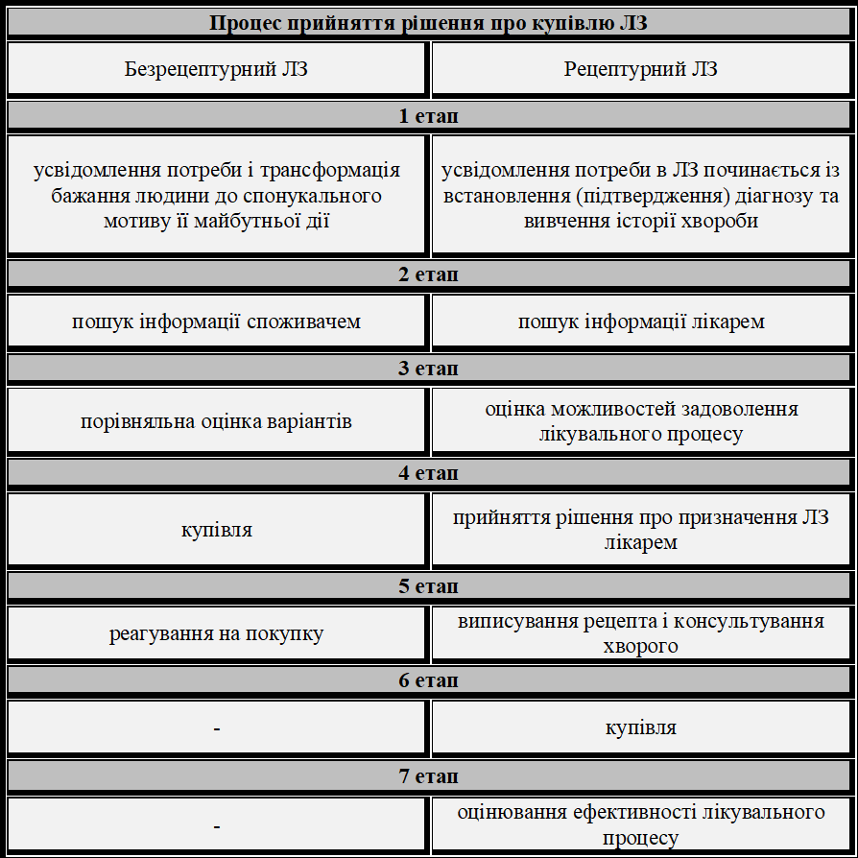
Рис.2.9 -Етапи прийняття рішення про купівлю рецептурного та безрецептурного лікарського засобу
Джерело: сформовано автором на основі джерела [72]

Найважливішими ланками даного процесу для маркетолога є етапи пошуку інформації і оцінки варіантів. Саме тут може здійснюватися вплив на вибір споживача за допомогою засобів масової інформації, взаємодії із фармацевтами і тд.

Для просування препаратів рецептурного напрямку важливо мати тісний контакт із лікарями, що здійснюють діагностично-лікувальний процес. Кожен лікар орієнтується на стандарти та протоколи лікування, які розроблені МОЗ. Важливим є своєчасне донесення інформації до лікаря про вихід нових препаратів та створення сучасних ефективних методів дії на паталогію. Для цього фармкомпанії наймають штат медичних представників, що працюють із аудиторії лікарів. Саме психологічні фактори мають визначальний вплив на мотиви поведінки лікарів у робочому процесі, тому їх розподіляють на 5 основних категорій (рис.2.10): піонери, адепти, ранні та пізні імітатори, аутсайдери [72].

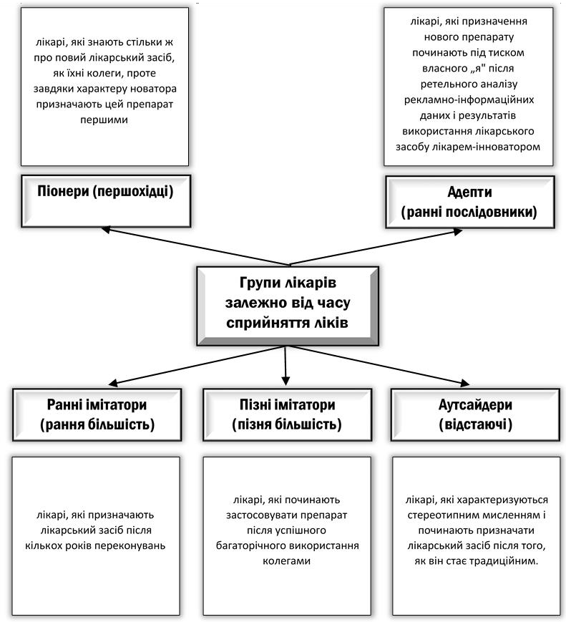
Рис.2.10 - Класифікація типів лікарів Джерело: сформовано автором на основі джерела [72,73]

Розуміння моделі поведінки та факторів впливу кожної цільової аудиторії, надає можливість сформувати деталізовану маркетингову стратегії впливу на їх поведінку та стимулюватиме їх купівельну активність.

  - Аналіз маркетингової діяльності АТ “Фармак”

Фармацевтична компанія “Фармак” є лідером на українському ринку виробництва лікарських засобів, що займає стабільно перші позиції по охопленню ринку та продажу ЛЗ вже понад 12 років підряд. Компанія займається виробництвом рецептурного та безрецептурного напрямками препаратів. Згідно статистичними даними Proxima Research, за 11 місяців 2021 частка компанії на ринку становила 5,7%, при цьому приріст показника продажів продукції виріс на +29,6% порівняно із аналогічним періодом у 2020 році [74]. Для порівняння, найближчі конкуренти компанії у 2021 році мали такі частки ринку: Pfizer - 3,5%; «Дарниця» - 3,5%; Sanofi
- 3,4% [74]. Аналізуючи маркетингову діяльність компанії за обсягами продажів ЛЗ в аптечних мережах у 2021 році, АТ “Фармак” мала частку в грошовому виразі на рівні 5,9%, що вдалося завдяки приросту продажів на
+22,3% [74]. Показник експорту продукції компанії АТ “Фармак” за 10 місяців 2021 склав +8%, порівняно з аналогічним періодом у 2020 році [75]. Компанія є стратегічним об’єктом, що надає повноцінне забезпечення лікарськими засобами для державних програм у медичній сфері. Саме фармацевтичні препарати напрямку лікування цукрового діабету та захворювань серцево-судинної системи є основою, що постачається компанією для державної програми реімбурсації. Загалом, постачається 25 ЛЗ, серед яких є препарати, вартість яких відшкодовується повністю і 7 ЛЗ частково. Частка компанії у даній програмі складає 14% [86]. В державній програмі реімбурсації беруть участь 23 активні молекули і саме 8 із них виготовляються АТ “Фармак”.

Компанія займається дослідженням, розробкою та виготовленням лікарських засобів, тому для повноцінного функціонування на ринку України зареєстровано наступні коди КВЕД: виробництво фармацевтичних препаратів і матеріалів (21.20); оптова торгівля фармацевтичними товарами (46.46); неспеціалізована оптова торгівля (46.90); роздрібна торгівля фармацевтичними товарами в спеціалізованих магазинах (47.73); вантажний автомобільний транспорт (49.41); надання послуг перевезення речей (переїзду) (49.42) та забір, очищення та постачання води (36.00) [76]. Підприємство є приватною власністю та зареєстроване, як акціонерне товариство. Організаційна структура складається із генерального директора та директорів підрозділів, що йому підпорядковуються, зокрема таких напрямків: технічний директор, директор з розвитку бізнесу, директор з фінансів, директор із закупок та логістики, директор із стратегії, керівник юридичного департаменту, директор з безпеки, директор з маркетингу та продажу, директор з персоналу, директор з якості, директор із інформаційних технологій.
Виробничі потужності
Виробничі потужності бізнесу включають 25 виробничих ліній, комплекс із виготовлення субстанцій та сучасний лабораторно-технічний комплекс [86]. Також, додатково у 2021 році було запущено цех з випуску стерильних лікарських засобів та оновлено дільницю, за допомогою сучасного обладнання для лінії пакування ЛЗ [74]. Через постійні та великі капіталовкладення у свій розвиток, АТ “Фармак” увійшов у рейтинг “Топ- 25 найважливіших інвестиційних проектів” [74]. АТ “Фармак” продовжує роботу над будівництвом та оснащенням офісно-лабораторного центру, до якого входитиме R&D комплекс, в якому здійснюватиметься розробка власних препаратів та АФІ [74]. Всі наявні потужності компанії мають міжнародну сертифікацію, відповідають європейським стандартам якості та регуляторним вимогам в ISO та GMP. Рівень відповідності стандартам

щорічно контролюється за допомогою понад 15 перевірок міжнародними інспекціями. У 2021 році після комплексної перевірки лабораторних, виробничих та складських потужностей компанія отримала підтвердження відповідності Євразійського економічного союзу (ЄАЕС), а після контролю процесу виробництва готових ЛЗ було отримано сертифікати відповідності вимогам належної виробничої практики (GMP) [74]. Завдяки постійним інвестиціям у розширення виробничих потужностей, за останні 5 років об’єм виробленої продукції виріс на +39%.
Технологічні ресурси
АТ “Фармак” володіє на високому рівні технологіями для створення таких лікарських форм препаратів: емульсії, таблетки, капсули, саше, суспензії, ампули, флакони, сиропи, картриджі, шприці, небули, спреї, мазі та ін [74]. Завдяки новітньому аналітично-інструментальному обладнанню у компанії є можливість контролювати рівень якості виготовлення кожної із зазначеного попередньо форми лікарського засобу. Компанія активно здійснює освоєння технологій по біосинтезу та виготовленню власних АФІ на базі власної лабораторії, що спеціалізується на інжинірингових процесах хімічного синтезу АФІ [74]. Також, компанія освоїла технологію американської компанії Eli Lilly, щоб виготовити для українського ринку інсулін.
Кадрові ресурси
Кадровий ресурс на початку 2022 року складався із штату працівників кількістю 2877, які мають високий рівень кваліфікації. Компанія надає працівникам конкурентний рівень заробітної плати та забезпечує повний соцпакет, так як кадрова політика компанія ґрунтується на принципах відповідності вимогам трудового законодавства, соціальної відповідальності, комплексність та прозорості методів роботи, послідовності та дотримання справедливості. Для забезпечення охорони

праці АТ “Фармак” впровадила Систему гігієни та безпеки праці, що сформовано на базі ISO 45001:2018 [74].
Фінансові ресурси
Компанія АТ “Фармак” на постійній основі реінвестує отриманий прибуток у власний розвиток, даний показник тримається на рівні 90%, а сума інвестицій за 10 років складає 250 млн доларів США [86]. Щорічно здійснюються інвестиції у розмірі 15 млн доларів США у власні наукові дослідження та розробки. Загальна сума інвестицій за останні 20 років функціонування на виробничих потужностей у межах українського ринку складає 400 млн доларів США [86]. За даними видання Forbes, компанія АТ “Фармак” отримала прибуток у 2021 році в розмірі 1,2 млрд грн [87]. Загальні показники доходу та валового прибутку компанії за 6 останніх років продемонстровані у таблиці 2.3.

Таблиця 2.3 - Фінансові показники АТ “Фармак”

Показник | 2016 | 2017 | 2018 | 2019 | 2020 | 2021  (9 місяців)
Чистий дохід від реалізації продукції | 5 112 | 6 085 | 6 619 | 6 542 | 7 515 | 6 565
Валовий прибуток | 2 714 | 3 361 | 3 685 | 3 715 | 4 340 | 3 717
Джерело: сформовано автором на основі джерела [86]

Правові ресурси
Компанія отримала всі необхідні правові ліцензії та дозволи на розробку та виготовлення фармацевтичних лікарських засобів, що мають необмежений термін дії. За останні 5 років компанія пройшла 75 інспекцій та аудитів, щодо відповідності отриманим сертифікатам якості процедури виготовлення ЛЗ [86]. В компанії впроваджено систему моніторингу якості, що функціонує на основі стандартів ISO та вимог належної практики

фармдіяльності. Задля підтримання високого рівня відповідності міжнародним вимогам, компанія постійно проходить державні перевірки та отримує європейські сертифікати GMP, зокрема сертифікати Хорватії, Польщі та України. АТ “Фармак” має у своєму арсеналі такі міжнародні сертифікати ISO: ISO 45001, ISO 14000, ISO 9001, ISO 50001, ISO 22 000 та
ISO 13485.
АТ “Фармак” відзначена наступними сертифікатами та нагородами:
  - сертифікат у категорії «ІННОВАТОР 2021»[87]
  - перемога у шести номінаціях конкурсу «Найкраще корпоративне медіа України» у 2021 році. Зокрема, отримано гран прі за сторінку компанії у соціальній мережі Facebook та корпоративний фільм
«Справжні люди створюють справжні ліки у справжній компанії» [87].
  - компанія у рейтинг «ТОП-25 найважливіших інвестиційних проєктів у 2021 році» [78]
  - 6 місце в рейтингу 25 роботодавців, відкритих для молодих талантів за версією STUD-POINT у 2021 році[74];
  - компанія увійшла до рейтингу 10 найкращих роботодавців України за версією журналу «Forbes Ukraine» у 2021 році [74, 87];
  - перемога у рейтингу «Сумлінні платники податків – 2020»[79]
  - компанія увійшла до рейтингу «ТОП-200 найбільших компаній України за сумою сплати податкових платежів за 2020 рік» та стала найбільшим платником податків у фармацевтичній галузі [80];
  - компанія увійшла у рейтинг топ-200 найбільших компаній України у 2020 році [81]
  - 2 проєкти АТ «Фармак» стали переможцями у престижній премії X- RAY Marketing Awards [82].
Підсумовуючи інформацію, щодо наявних ресурсів у компанії АТ “Фармак”, було сформовано рисунок 2.11, де тезисно зазначено основні її

72

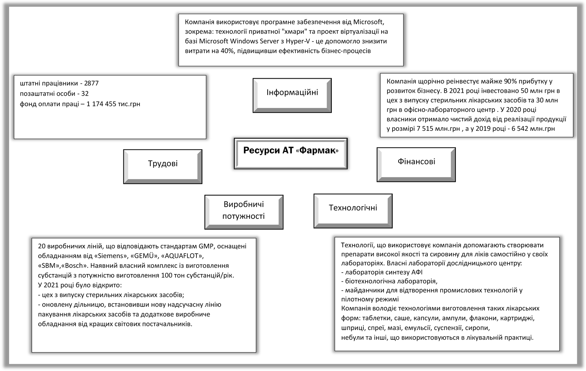
Рис.2.11 - Ресурси компанії АТ “Фармак” Джерело: сформовано автором на основі джерел [74,83,86]

активи, зокрема виділено: виробничі, технологічні, фінансові, трудові та інформаційні.
Портфоліо-аналіз
Продуктовий портфель препаратів налічує 111 офіційно зареєстрованих торгових марок та 200 брендів, серед яких 198 ЛЗ - це рецептурні препарати, 104 ЛЗ - безрецептурні препарати, 23 - дієтичні добавки та 9 виробів медичного призначення [76,83,84]. У прайс-листі компанії наявні 425 позицій ЛЗ, що ґрунтуються на 185 МНН [74].
У 2022 році на стадії розробки знаходились 100 нових лікарських засобів. На рисунку 2.12 детально описано наявний торговий портфель АТ “Фармак”, а саме портфель ринку, портфель товарів, портфель бізнесів та портфель марок компанії.

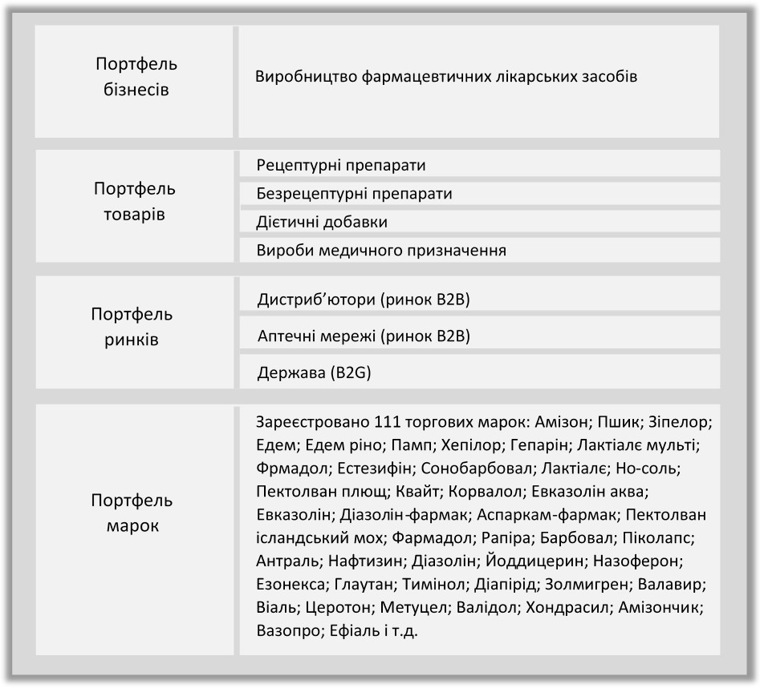
Рис.2.12 - Товарний портфель АТ “Фармак” Джерело: сформовано автором на основі джерел [74,83,84]

Компанія має 8 основних направлень, в яких активно створює та диверсифікує товари - це ендокринологічний та кардіологічний портфелі, неврологічний та противірусний портфелі, гастроентерологічний портфель, засоби, що впливають на гемостаз та протизастудні засоби[74]. Також, компанія займається виготовленням ЛЗ для своїх партнерів за контрактом та створює два власні спеціалізовані портфелів препаратів: офтальмологічний напрямок та контрастні засоби. Сегменти споживачів, які охоплюються препарати компанії, продемонстровані на рисунку 2.13.

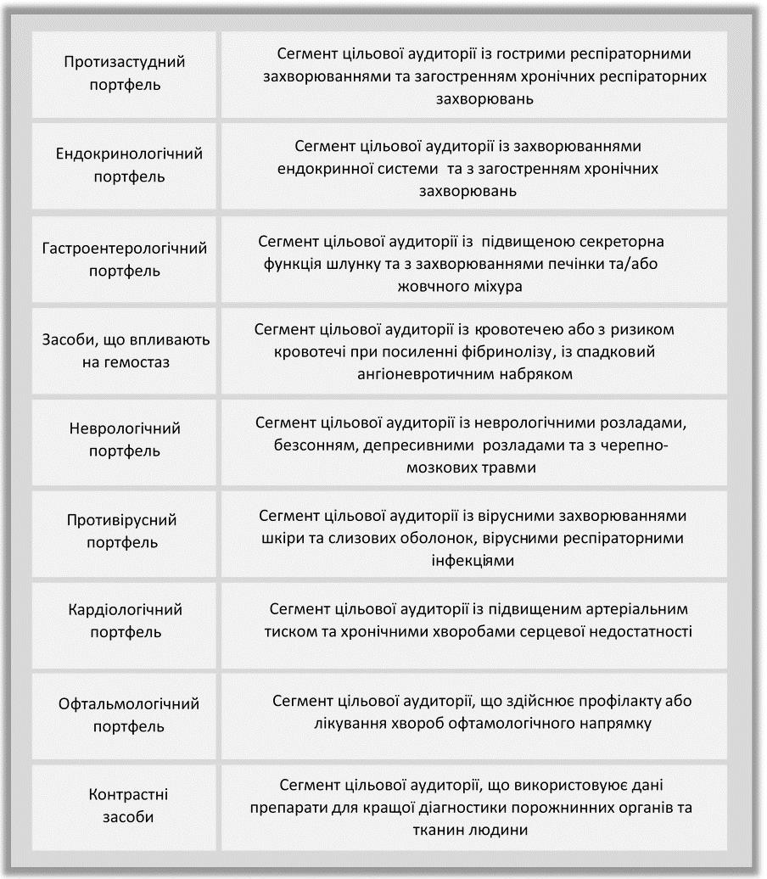
Рис.2.13 - Сегменти споживачів препаратів АТ “Фармак” Джерело: сформовано автором на основі джерела [74,84]

Компанія АТ “Фармак” є найактивнішим фармвиробником, що займається створенням та розробкою нових лікарських засобів. Це підтверджується даними про щорічний випуск на український ринок понад 20 нових препаратів, що є складнокомпонентними та підтвердили свою ефективність [74]. Для підтримання статусу лідера та нарощування потужностей виробництва компанія постійно шукає нові можливості для створення нових препаратів та виходу із ними на нові географічні ринки. На початку 2022 року продукція компанія була успішно представлена на ринках Центральної та Південної Америки, в країнах СНД та в 40 країнах ЄС, в Азії та на Близькому Сході, що демонструє нам високий рівень якості лікарських засобів АТ “Фармак” [74]. Для збільшення об’єму збуту у 2021 році компанією було відкрито два нових міжнародних представництва у В’єтнамі та ОАЕ [74].
Для аналізу портфелю препаратів компанії АТ “Фармак” використаємо метод за матрицею І.Ансоффа, що базується на вивченні двох основних факторів впливу, як ринок та товар (таб.2.4) [85]. Даний метод дає можливість одночасного інтегрування декількох стратегій із концентрацією уваги на постійному зростанні ринку.

Таблиця 2.4 - Матриця І.Ансоффа для АТ “Фармак”
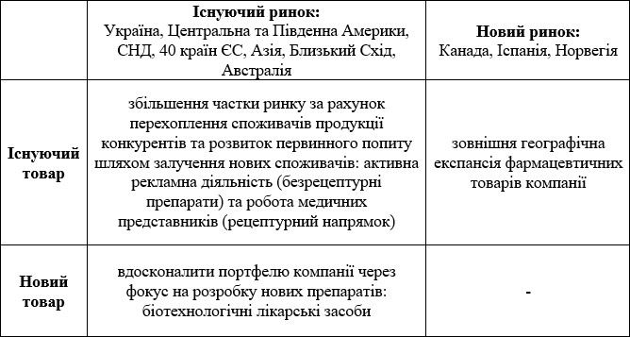
Джерело: сформовано автором на основі джерел [74,85]

Згідно проаналізованих звітів компанії, компанія лідером українського ринку, що експортує свою продукцію на різні континенти. На даному етапі ми можемо вважати портфель препаратів АТ “Фармак” збалансованим, так як він включає в себе препарати із всіх можливих 14 терапевтичних груп. Тому для збільшення прибутку та впливу на ринку необхідно продовжувати роботу на розробкою оригінальних і генеричних препаратів та продовжувати активну географічну експансію наявної фармпродукції.
Найбільш доцільними варіантами для компанії за матрицею Ансоффа є:
- Робота з існуючими товарами на освоєних ринках - компанія має підвищити рівень лояльності у вже наявних покупців та здійснювати заходи, щодо розширення цільової аудиторії покупців. Для безрецептурних препаратів можна здійснити акцент на медійні рекламі на платформах, де є цільова аудиторія кожного з ЛЗ. Для рецептурних препаратів доцільно використовувати штат медичних працівників, що займатимуться підвищенням обізнанності лікарів.
- Створення нового товару для освоєних ринків - прототипом нового товару може стати диверсифікація наявного асортименту, а саме модифікації наявних ЛЗ. Також, компанія може зайнятися освоєнням генеричних препаратів із вже відомою активною молекулою або здійснити довгострокову розробку абсолютного нового для світу ЛЗ.
- Вихід існуючих товарів на нові ринки - для існуючого товару вже наявна статистика реакції цільової аудиторії, відкориговано найбільш ефективний варіант маркетингової стратегії, який може стати прототипом для міжнародної стратегії просування.Тому на нові для компанії ринки доцільно виходити саме із існуючими препаратами.
Компанія АТ “Фармак” позиціонує себе як українського виробника ліків європейського рівня. Для підтримання даного статусу на ринку, спеціалістами компанії було розроблено та впроваджено комплекс стратегій, що представлені на рисунку 2.14.

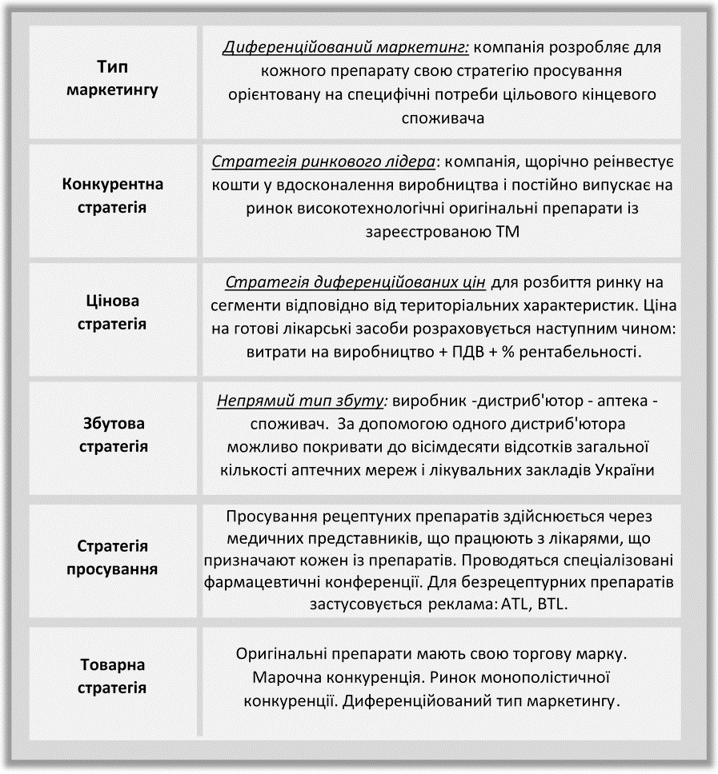

Рис.2.14 - Комплекс стратегій АТ “Фармак” Джерело: сформовано автором на основі джерела [74,86]

На основі проведеного аналізу стану фармацевтичного ринку та діяльності компанії АТ “Фармак” сформуємо таблицю SWOT-аналізу (таб.2.5).

Таблиця 2.5 - SWOT-аніліз АТ “Фармак”

S | W
- Успішний досвід розробки та виготовлення оригінальних та генеричних фармацевтичних засобів  - Лідер на українському фармацевтичного ринку серед вітчизняних та іноземних компаній  - Наявність виробничих потужностей та технологій для створення будь- якого виду ЛЗ  - Успішний досвід реінвестування прибутку у розширення виробництва  - Наявність фінансових ресурсів для інвестування  - Відповідність державним та міжнародним стандартам якості (ISO, GMP)  - Наявність повного пакету ліцензій для створення ЛЗ  - Державний статус стратегічного об’єкту | - Високий рівень бюрократизації процесів виробництва  - Залежність від постачальник сировини для ЛЗ  - Залежність від дистриб’юторів  - Відносно швидке моральне старіння асортименту  - Низький відсоток виготовлення оригінальних препаратів  - Неповноцінний юридичний захист зареєстрованих власних торгових марок
O | T
- Державна програма “Доступні ліки” із реімбурсацією  - Спрощення процесу реєстрації ліків та наукових дослідження на час воєнного стану  - Інтеграційні процеси з ЄС та США  - Державна фінансова підтримка розробок у фармацевтичній галузі | - Нестабільність показника росту фармацевтичного ринку України  - Суперечливість податкового законодавства України  - Зростання рівня інфляції  - Валютні коливання  - Державні цінові регулятори для фармацевтичних препаратів  - Ускладнений процес формування логістичних ланцюжків на території України  - Відсутність доступу до збуту в аптечних мережах на тимчасово окупованих територіях  - Військовий стан в країні  - Погіршення рівня платоспроможності населення
Джерело: сформовано автором

Отже, грунтуючись на результат здійсненого SWOT-аналізу, ми можемо зробити висновок, що можливістю для подалього розвитку АТ “Фармак” є створення нового оригінального лікарського засобу за допомогою участі у державних програмах фінансової підтримки фармгалузі. Тому маркетингову-управлінську проблему (МУП) сформуємо у вигляді маркетингової-управлінської можливості наступним чином як: структуризація етапів алгоритму оптимального процесу виведення нового ЛЗ на вітчизняний фармацевтичний ринок. Саме наявність чіткого алгоритму виведення нового препарату дає можливість компанії автоматизувати та оптимізувати процеси діяльності, що пришвидшить випуск нових препаратів на на фармацевтичний ринок. Даний ринок характеризується високими бар’єрами входу на високим рівнем регуляторного нагляду, тому важливим є не тільки пришвидшення процесу внутрішньої розробки, а й урахування відповідності всім державним та міжнародним стандартам виробництва. Структуризований алгоритм виведення нового ЛЗ допоможе компанії здійснювати попередню оцінку доцільності розгортання виробництва та надасть готові вектори роботи з фармацевтичним препаратом.

  - Маркетингове дослідження процесу виведення нового товару АТ “Фармак”

Процес створення нового товару для фармацевтичної компанії є своєрідним викликом, адже потребує значних вкладень ресурсу часу та наявності виробничих потужностей, освоєння нової технології виробництва або вдосконалення наявної та конструювання логістичного забезпечення виробництва.

Компанія АТ “Фармак” працює на ринку вже понад 98 років, тому за цей час сконструювала достатню кількість виробничих цехів, на яких здійснюється розробка та створення різного типу та виду лікарських засобів. Компанія розподіляє свої виробничі потужності на 7 цехів та R&D комплекс (рис.2.15) [88]. Перший та третій цехи спеціалізуються на виробництві рідких форм фармацевтичних препаратів, додатковим напрямком 3-го цеху є створення м’яких Лз у капсулах та тубах. В 2021 році було здійснено модернізацію виробничої лінії 3 цеху із інвестиціями у розмірі 7,8 млн доларів, де було встановлено найдовшу 30-метрову лінію для пакування ЛЗ [89]. На встановленій лінії є багатофункціональна можливість для первинного та вторинного пакування препаратів. Додатково встановили ізоляторну систему для роботи з високоактивними діючими речовинами, нові великі реактори приготування розчинів ЛЗ та автоматизовану машину мийки для очистки тари та інвентарю [89]. Дане оновлення підвищило виробництво в третьому цехі до 1 млн флаконів на рік та розшироло асортимент створеної продукції у 3-му цесі із 3 до 23 видів ЛЗ [89]. Другий та шостий цехи займаються створення субстанцій, що будуть використані при подальшому створенні ліків. шостий цех розташований у місті Шостка Сумської області, що є своєрідним спеціалізованим департаментом із виготовлення активних фармацевтичних речовин із потужністю 100 тонн субстанцій на рік [88].
У п’ятому та сьомому цесі розташоване асептичне виробництво, де здійснюється виробництво рідких форм фармацевтичних препаратів для яких необхідні асептичні умови виробництва [88]. В даних цехах створюються такі форми ЛЗ як: емульсії, розчини, ліофілізати, суспензії та концентрати. У четвертому цесі займаються створення лікарських засобів у твердій формі, наприклад: капсули, порошки, таблетки, гранули та драже.

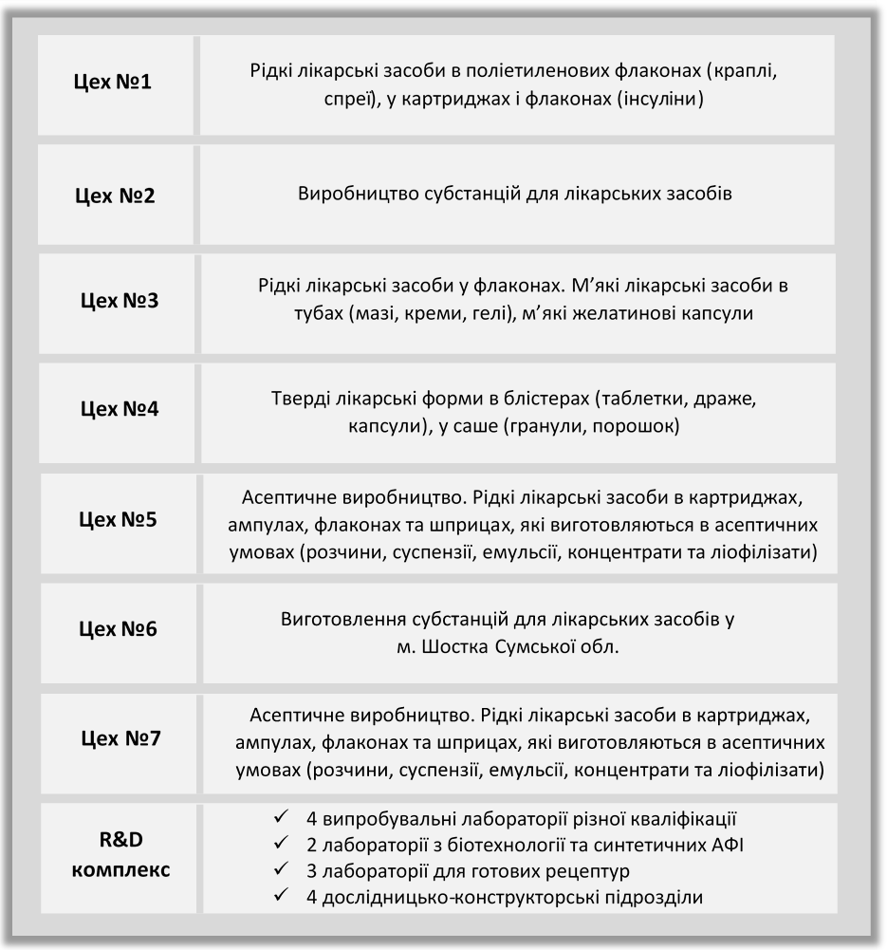

Рис. 2.15 - Структура виробничих потужностей АТ “Фармак” Джерело: сформовано автором на основі проаналізованого джерела [88]
Інвестиційні вкладення у створення 7-го цесу складали 50 млн євро, так як даний майданчик оснащений найінноваційними діджитал системами. Науково-дослідницькими розробками займаються у спеціалізованому R&D комплексі. До складу комплексу входять різнопрофільні технологічні та аналітичні лабораторії, лабораторії синтезу активних фармацевтичних інгредієнтів та розробки молекулярних та клітинних біотехнологій [88].

Загальна кількість науково-виробничого потенціалу АТ “Фармак” складається із однієї дослідно-промислової дільниці та дванадцяти лабораторій.
Головною рушійною силою у створенні актуальних і діючих лікарських засобів є освоєння новітніх технологій виробництва та цифровізація процесів. Для імплементації інноваційних проектів у діяльність компанія АТ “Фармак” реінвестує 90% свого прибутку. Забезпечення безперебійного виробництва відбувається завдяки поетапній діджиталізації процесів створення ліків. Із цією метою було запроваджено у виробництво замкнену цифрову систему розподіленого управління SIMATIC PCS7, що розроблена компанією Siemens [90]. Дана система забезпечує точне відтворення необхідних технологій та зменшує людський фактор впливу на виробництво. Система SIMATIC PCS7 дозволяє вплинути на збільшення дієвості виготовлених препаратів, адже кожний виробничий процес автоматично відслідковується та аналізується на відповідність встановленій нормі, що в свою чергу дає можливість зменшити витрати виробництва від
10 до 20% [90]. Результатом впровадження є повна цифровізація всієї вихідної документації, щодо виготовленої партії ЛЗ та полегшення процесу управління запуску та контролю виготовлення передбаченого завданням препарату.
Висока якість створених лікарських засобів компанією АТ “Фармак” є результатом постійного контролю за кожним етапом виробництва. Дана функція забезпечується цифровою системою, що складається із п’ятнадцяти робочих станцій та 130 відеокамер, яка в режимі реального часу надає доступ до інженерної інфраструктури та технологічних систем виробництва [90]. Відеофіксація логістичних і технологічних процесів у чистих зонах та зонах роботи персоналу, дає можливість відслідкувати в який момент стався збій у процесі виробництва та проаналізувати як оптимізувати роботу задля уникнення таких проблем. Процес удосконалення

виробництва є можливим на основі аналізу проблем, так як дані відеофіксації зберігаються у сервісі компанії протягом шести місяців. Завдяки системі контролю управлінський персонал має можливість контролювати роботу підприємства не виходячи із офісу.
Освоєння нових технологій на фармацевтичному виробництві на певних етапах створює ряд перепон у вигляді зупинки виробництва, задля переоснащення цехів та здійснення випробувань технології у реальності та відповідності отриманих результатів очікуванням. Щоб спростити даний процес імплементації нових технологій, компанія АТ “Фармак” запровадила використання програмного забезпечення SIMIT. Дана технологія надає можливість випробувати та оптимізувати технологію у віртуальному оточенні, за допомогою створення цифрового двійника технології, що допомагає визначити відповідність технології без установки обладнання [90]. За допомогою SIMIT співробітники АТ “Фармак” мають можливість опановувати нові технологічні процеси без необхідності зупиняти роботу частини підприємства, адже дана технологія скоротила витрати майже на п’ятдесят відсотків на запуск і налагодження виробництва.
Важливим аспектом забезпечення функціонування виробництва АТ “Фармак” є оптимізація інжинірингових процесів. За функціональне забезпечення цього завдання на підприємстві відповідає платформа DESIGO CC, що розроблена компанією Siemens та входить до модульної системи SIMATIC PCS7 [90]. Платформа забезпечує можливість персоналу контролювати всі інжинірингові системи, параметри мікроклімату, параметри температури, параметри норми повітрообміну та вологості у приміщеннях. За допомогою DESIGO CC, сав можливим контроль якості параметрів виробництва у “чистих зонах” підприємствах. для цього у приміщеннях було встановлено спеціалізовані функціональні панелі, які відображали критерії відповідності GMP, зокрема показники перепадів

тиску та наявного мікроклімату [90]. Дані із необхідною нормою кожного параметру вносяться у систему платформи, а далі працівники відслідковують за допомогою світлових індикаторів їх відповідність на панелях у кожній зоні виробництва. Якщо один із показників стає критично низьким, то спрацьовує світлове та звукове сповіщення персоналу, які коригують процеси відповідно до виробничих інструкцій роботи.
Виготовлення лікарських засобів передбачає проведення різноманітних досліджень, що супроводжуються документальною фіксацією. Кожна партія сировини, що приходить на виробництва АТ “Фармак” проходить попередній лабораторний аналіз відповідності стандартам якості, що в свою чергу також фіксується у документах. Для випуску 1 промислової партії ЛЗ, яка відповідатиме всім необхідним державним та міжнародним стандартам якості та виробництва, необхідно прописати від 100 до 500 сторінок документації - це доволі копітка та ресурсоємна робота, із огляду що компанія АТ “Фармак” випускає більше восьми тисяч таких серій на рік [90]. Сумісно із компанією Siemens на виробничих потужностях АТ “Фармак” було розроблено систему формування електронного досьє. Впроваджений проект допомагає збирати та структурувати всю необхідну інформацію, починаючи із первинних протоколів лабораторних аналізів сировини та закінчуючи бланками із зафіксованими параметрами на кожному етапі виробництва лікарського засобу.
Цифрова трансформація компанії АТ “Фармак” відбувається у синергії із іншими українськими компаніями, що забезпечують стабільне функціонування технологій, які використовує фармацевтична компанія. Злагоджена робота цифрових програм є результатом створення серверної платформи, на якій зберігаються всі необхідні дані, а для особливо цінних даних було створено окремий модуль із найвищим ступенем захисту, що має назву HISTORIAN [90]. Розробкою даного сервера для АТ “Фармак” займалась компанія IBM-Україна.

Вся перерахована вище виробнича та технологічна оснащеність підприємства є грунтовним фундаментов для робіт, які пов’язані із виведенням нового препарату на фармацевтичний ринок. Для стабільного функціонування потужностей бізнесу, оснащує свої виробництва технікою відомих світових виробників. Наприклад, італійськи виробник TecNinox виготовив для компанії процесні лінії для виготовлення лікарських розчинів, що складаються з реакторів, гомогенізаторів високого тиску. [91]. Швейцарська компанія Belimed, створила стерилізатори та мийні машини, що є частиною системи підготовки обладнання перед початком процесу виготовлення ЛЗ [91]. Польська компанія CM Systems, надала АТ “Фармак” системи підготовки обладнання для генерації очищеної води, а німецька компанія Pharmatec Bosch створила для підприємства спеціалізовані система отримання води для чистої пари і ін’єкції [91]. Більш детально структуру постачання розглянуто у таблиці 2.6.

Таблиця 2.6 - Постачальники виробничого обладнання

Назва компанії | Країна виробник | Продукція, що постачається
BlueBox | Італія | холодильні машини
Telstar | Англія | ізолятор для наважок високоактивних речовин
Mettler Toledo | Німеччина | вагове обладнання

Продовження таблиці 2.6 - Постачальники виробничого обладнання

Fedegari | Італія | VHP-камери
УНІтехнології | Україна | ламінари
GEA | Чехія | кондиціонери
KlimaOprema | Хорватія | конструкції чистих приміщень
Miele | Німеччина | підготовка одягу (прання)
CM Systems | Польша | системи підготовки обладнання для генерації очищеної води
Pharmatec Bosch | Німеччина | спеціалізовані система отримання води для ін’єкції та чистої пари
Belimed | Швейцарія | стерилізатори та мийні машини
TecNinox | Італія | процесні лінії для виготовлення лікарських розчинів
Джерело: створено автором на основі проаналізованого джерела [91]

Сучасне обладнання АТ “Фармак” дає можливість забезпечувати безперебійне виробництво великого об’єму різних форм фармацевтичних лікарських засобів високої якості. Показники виробництва представлені у таблиці 2.7.
Процес створення лікарського засобу починається із маркетингового аналізу ринку та розгляду наявних наукових розробок. Наступним етапом є доклінічні та клінічні випробування обранної активної молекули на основі, якої буде здійснено розробку лікарського засобу. Як було зазначено у попередньому пункті роботи, компанія має повний портфель ліцензій та правового забезпечення для розробки та виробництва фармацевтичних

препаратів. Тому всі описані етапи роботи виконуються суворо за регламентом та декларується у відповідні бланки проведення розробок.

Таблиця 2.7 - Об’єми виробництва АТ “Фармак”

Форма товару | Кількість
Таблетки | 2 800 млн шт.
Драже | 280 млн шт.
Капсули | 240 млн шт.
АФІ | 160 тонн субстанцій
Скляні флакони | 140 млн шт.
Ампули | 150 млн шт.
Пластикові флакони | 70 млн шт.
Саше | 60 млн шт.
МЖК | 60 млн шт.
Шприци | 20 млн шт.
Туби | 7 млн шт.
Супозиторії | 5 млн шт.
Джерело: сформовано автором на основі проаналізованого джерела [88]

У зв’язку із багаторічним досвідом роботи на ринку, компанія розуміє всю проблематику створення лікарського засобу, тому процес виведення нових препаратів є досить ефективним та економічно доцільним. Для ефективного функціонування основним вектором розвитку можна визначити діджиталізацію процесів виробництва та розробок, розширення потужностей R&D-комплексу та роботу над екологічною оптимізацією виробництва.

Для забезпечення умов сталого виробництва компанія АТ “Фармак” вибрав для себе чотири сфери, в яких здійснює постійне удосконалення якості роботи - це сфера здоров'я, сфера екології, сфера благодійної допомоги та сфера освіти та науки. Робота над удоскоаленням власного простору роботи та середовища навколо, стимулює компанію до поступової трансформації до рівня найінноваційнішого та прогресивнішого фармацевтичного виробництва в Україні.
Компанія постійно діє із оглядом результативності теперішніх дій у майбутньому, тому керівництво компанії направляє велику частину отриманого прибутку на міжнародні дослідження та доведення ефективності препаратів. Зокрема, здійснюється інтеграція іноземних технологій виробництва, як приклад це адаптації американської технології виготовлення інсулінів [92]. Компанія “Фармак” стала другою в світі компанією, що перейняла дану технологію виготовлення спеціалізованих картриджів.
Важливим етапом для виходу компанії на новий рівень стало освоєння методології досліджень біоеквівалентності. Задля досягнення необхідного результату, а саме переведення старої номенклатури препаратів на новий склад, було збудовано пілотну лабораторію, де здійснювалися роботи по моделюванню, масштабуванню та оптимізації виробництва [92]. Загалом, весь процес розробок зайняв 10 років, що відповідає стандарту роботи над доказовістю терапевтичної замінності. Це допомагає виводити на серійне масштабне виробництво тільки ті види препаратів, що мають доведені результати із постійно відтворюваним цільовим профілем [92].
Задля актуалізації асортименту портфелю препаратів, компанія працює активно освоює технології в напрямку біосинтезу, біосимілярності, генної інженерії та здійснює апробаційні роботи технології рекомбінантного синтезу декількох активних фармацевтичних речовин [92]. Для автономного функціонування компанія створила власний завод із створення

сировини для майбутніх лікарських засобів, що забезпечує потреби компанії по виготовленню понад 20 різних субстанцій [92].
Тому можемо зробити висновок, що компанія має злагоджену систему виробництва та розробки нових лікарських засобів. У компанії наявні виробничі потужності у вигляді 7 цехів та R&D-комплексу, освоєні новітні технології виготовлення препаратів та здійснюється постійна оптимізація процесів - це все позитивно впливає на швидкі та якість процесу виведення нового товару на фармацевтичний ринок.

Висновки до 2 розділу

Базуючись на даних, що продемонстровані у другому розділі, ми можемо підсумувати, що фармацевтична галузь України є однією із найінноваційніших. Зі сторони держави та приватних підприємств відбувається постійна трансформація та цифровізація медичної сфери. Значний удар на діяльність фармацевтичних підприємств було завдано пандемією Covid-19, що значно скоротила темпи розвитку галузі та об’єми продажів лікарських засобів. Тому вітчизняні виробники очікують на підтримку зі сторони державного сектору у вигляді: програма відшкодування вартості ліків; програми державних закупівель; державної стратегії розвитку медичної сфери; зняття тарифних та нетарифних бар’єрів; визнання сертифікатів якості GMP.
Було здійснено маркетинговий дослідження діяльності фармацевтичної компанії АТ “Фармак”. Аналіз наявних ресурсів показав, що компанія має повноцінне забезпечення процесу виробництва, що включає заводські лінії для створення лікарських засобів із сертифікованим брендовим обладнанням, власні лабораторії для наукової розробки препаратів та потужності для власного виробництва сировини для фармацевтичних засобів. Компанія має всі необхідні ліцензії для санкціонованого функціонування у правовому полі України та успішно створює ефективні препарати вже майже 100 років. Процес створення лікарських засобів компанією АТ “Фармак” постійно вдосконалюється, зокрема в напрямку оптимізації та автоматизації наявних процесів. Для забезпечення умов сталого виробництва компанія вибрала для себе чотири сфери, в яких здійснює постійне удосконалення якості роботи - це сфера здоров'я, сфера екології, сфера благодійної допомоги та сфера освіти та науки. Процес постійної роботи над помилками дає можливість створювати якісні препарати, що отримують державні та міжнародні сертифікати якості.

РОЗДІЛ 3. РОЗРОБЛЕННЯ РЕКОМЕНДАЦІЙ ЩОДО
ПІДВИЩЕННЯ ЕФЕКТИВНОСТІ ПРОЦЕСУ ВИВЕДЕННЯ НОВОГО ТОВАРУ АТ «ФАРМАК»

  - Структуризація процесу виведення нового лікарського засобу

Процес виведення нового лікарського засобу є довготривалим процесом із значними капіталовкладеннями у наукову розробку молекули та налагодження виробничих потужностей під необхідні стандарти. Тому для повноцінного розуміння масштабу майбутніх робіт, пропонуємо структурувати всі наявні етапи процесу виведення препарату.
Перший етап створення ЛЗ передбачає науковий пошук та аналіз молекул, що будуть біологічними мішенями для майбутнього препарату та визначається активний фармацевтичний інгредієнт, що впливатиме на мішень у рамках необхідної дії та результату. Даний етап розподіляється на два основні блоки робіт - це етап розробки та етап доклінічних випробувань. В загальному, компанії витрачають від 3 до 6 років для виконання комплексу науково-лабораторних робіт і досліджень на тваринах, що передбачає розгляд до 8 000 кандидатів молекул у блоці розробок та 250 кандидатів на етапі доклінічних досліджень [93].
Робота над створенням нового ЛЗ починається із аналізу потреб ринку, в даному випадку потреба у новому препараті може відображатися у двох векторах: наявний на ринку ЛЗ викликає побічні ефекти у певної категорії хворих, що унеможливлює їх прийом у схемі лікування та відсутність релевантних по рівню ефективності препаратів для конкретних видів хвороб. Отримані дані є підгрунтям для формування наукової ідеї із повноцінним обґрунтування можливих перспектив впровадженням, що є першим етапом блоку розробок препарату етапу досліджень (рис.3.1).

92

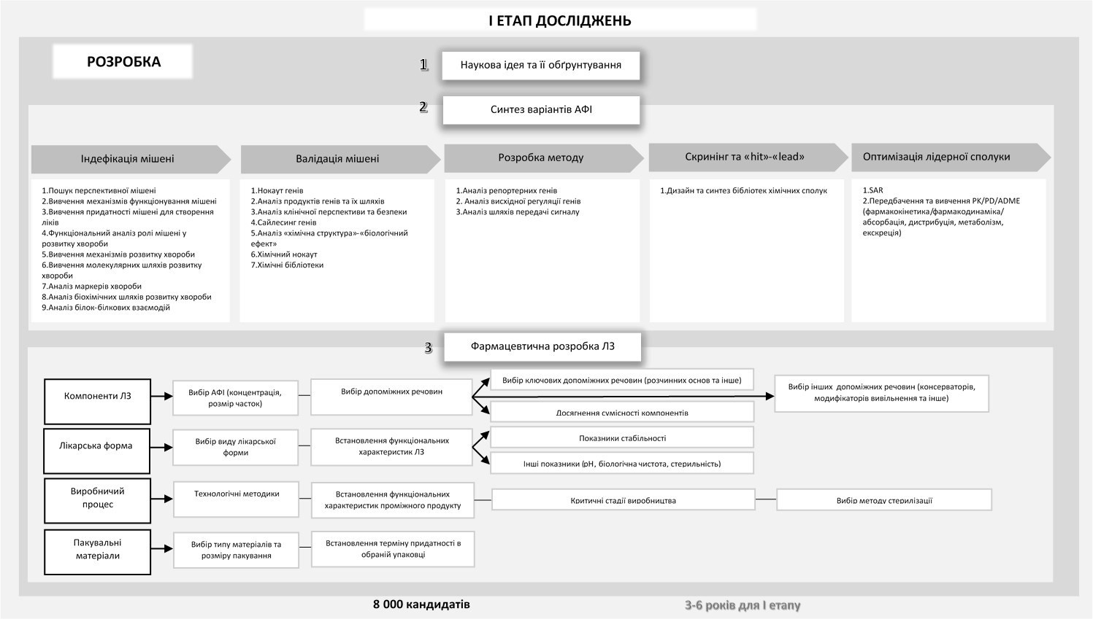
Рис.3.1 - Блок розробок препарату на етапі досліджень Джерело: сформовано автором

Далі розпочинається один із основоположних етапів, на якому відбувається відбір молекул - це етап синтезу варіантів АФІ. Принцип дії активної молекули ЛЗ полягає у активації або пригніченні, індукує та інгібує відповідно, функцій біологічної мішені, таким чином проявляючи свою терапевтичну ефективність [94]. Молекула препарату має бути розроблена у відповідності до біомішені, що зазвичай має білкову природу, тому синтез АФІ починається саме із хімічного аналізу біомішеней.
Вибір біомішені полягає у пошуку біомолекули, що є ключовою у розвитку метаболічного та/або сигнального шляху, що має пряму залежність від специфіки нозології хвороби, включаючи характеристику виживання певних мікроорганізмів [94]. Ключовими параметрами для затвердження молекули є:
    - доказова наукова база, що обрана молекула є модифікацією конкретного захворювання;
    - споріднені молекули мішені зв’язуватимуться із ЛЗ, тобто є можливість змоделювати активацію мішені за допомогою малих молекул.
Обрані мішені очищають та клонують для здійснення скринінгових досліджень. Для пошуку малих молекул, що зв’язуватимуться із молекулами біомішені, використовують дані із бібліотеки потенційних лікарських речовин [94]. Загалом процес синтезу АФІ та дослідження біомішеней має 5 основних етапів [95]: ідентифікація мішені, валідація мішені, розробка методу, скринінг та “hit”-“lead” і оптимізації лідерної сполуки (рис.3.1). В Україні однією із баз здійснення відбору та валідації біомішеней є інститут молекулярної біології і генетики НАН України. Під процесом розробки молекул, що мають необхідний вплив на біомішень, мають на увазі роботу над конструюванням лігандів.
Наступним етапом блоку розробки є фармацевтична розробка ЛЗ, що включає в себе послідовне дослідження та визначення параметрів, щодо

компонентів препарату та його лікарської форми, необхідних елементів виробничого процесу та вибір пакувальних матеріалів [96]. Компанії- виробнику необхідно обрати для виробництва активний фармацевтичний інгредієнт із одночасним визначенням конкретного рівня концентрації в препараті та розміром часток молекул. Відповідні розрахунки повторюються і для допоміжних інгредієнтів, що будуть присутні в складі ЛЗ. Далі обирається вид лікарської форми із встановленням функціональних характеристик, зокрема показники сумісності інгредієнтів та показники стабільності [96]. Пакувальні матеріали обираються на основі можливість термінів зберігання у даному типі матеріалів із визначенням можливих варіацій розмірів пакування. Грунтуючись на виборі попередніх показників розробляється загальний виробничий процес створення препарату, що включає розробку технологічних методик із конструюванням функціональних характеристик проміжного продукту, визначення критичних точок виробництва та розгляд методик поетапної стерилізації.
Другим блоком етапу досліджень є доклінічні випробування лікарського засобу, на якому вивчається ефективність та токсичність запропонованого міксу АФІ і додаткових інгредієнтів на прикладі організмів тварин. Структура здійснення доклінічних випробувань представлена на рисунку
  - Науковими співробітниками здійснюється ряд експериментів в лабораторних умовах для визначення фармакологічної ефективності майбутнього лікарського засобу, що включає вивчення первинної і вторинної фармакодинаміки, дослідження фармакології безпечності [97]. Останній елемент розподіляється на блоки роботи над вивченням загальнотоксилогічного впливу препарату та негативного впливу на організм в цілому. Із близька 8 000 кандидатів, що аналізувалися на попередньому етапі розробки, на данному блоці розглядаються тільки 250

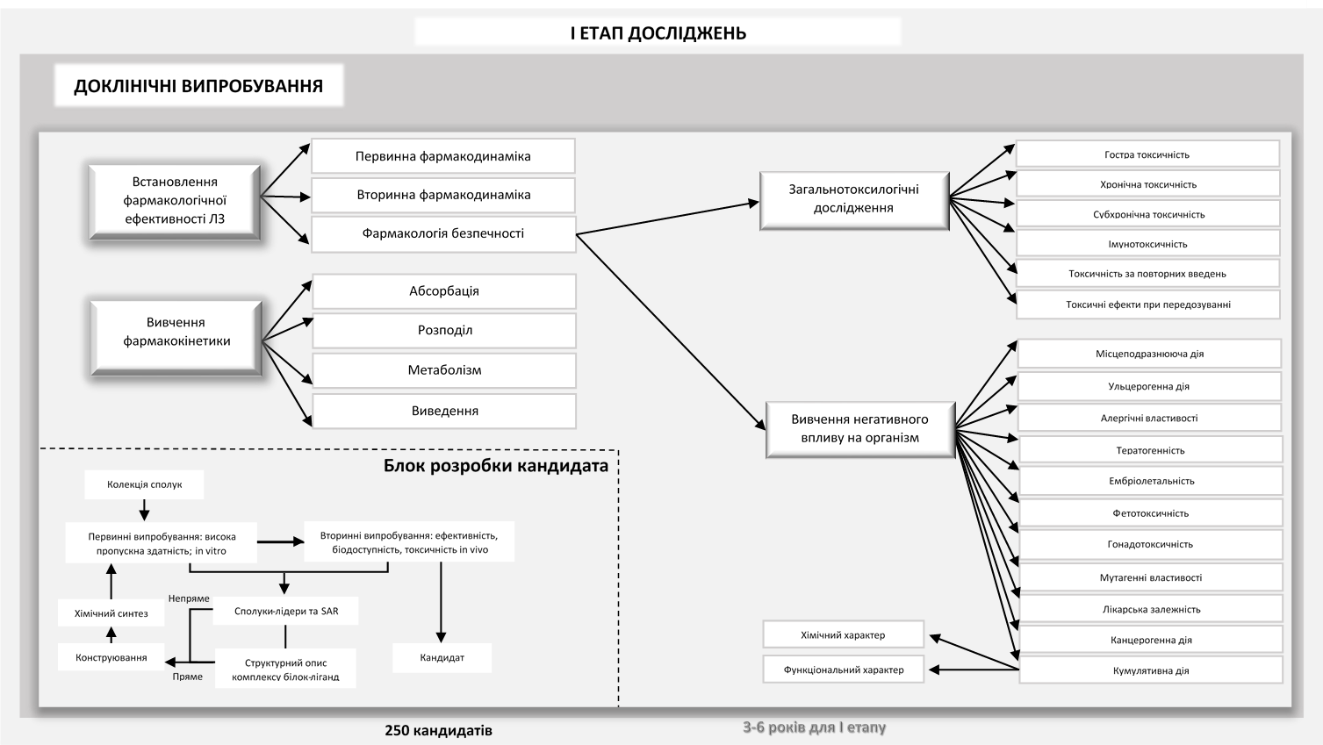
Рис.3.2 - Блок доклінічних випробувань етапу досліджень Джерело: сформовано автором

найбільш ефективних та доцільних варіантів. Для них виконуються спеціалізовані дослідження із фармакокінетики, що розглядають молекули лікарського засобу на предмет рівня розподілу, метаболізму, абсорбації та виведення.
Наступний крок у процесі виведення нового лікарського засобу - це етап клінічних досліджень. Дана категорія досліджень поділяється на 4 основні фази роботи, щодо вивчення дії препарату на організм людини. Структурований опис кожної фази продемонстровано на рисунку 3.3.
На першій фазі обрані кандидати лікарського засобу, зазвичай ця кількість у межах 5 ЛЗ, вперше вводяться в організм людини. Для цього формується група здорових респондентів, від 20 до 100 добровольців, яким вводять одноразово та повторно визначену на доклінічних випробуваннях дозу ЛЗ [98,99]. Ці випробування допомагають визначити безпечність препарату, оцінити час перебування ЛЗ в організмі людини та відкоректувати дозування. Дослідження 1 фази виокремлюють із декількох обраних для дослідження препаратів одного лідера, концепція якого перевіряється далі. На другій фазі клінічних досліджень перевірка Лз здійснюється на вибірці 100-300 добровольців, що мають захворювання, яке релевантне дії препарату [98,99]. Дану фазу розділяють на два етапа:
    - на першому етапі визначається дієвість препарату, з огляду його впливу на на перебіг хвороби в організмі людини. Тобто, здійснюється доведення клінічної дієвості препарату та аналізується біологічна активність ЛЗ [99];
    - на другому етапі дослідники досліджують оптимальну дозу препарату, що виконує у повній мірі свою біологічну активність та не викликає побічних ефектів в організмі хворого [99].
Успішне випробування препарату на 2 фазі дає підтвердження його концепції та відкриває можливість подальшого тестування на більшій аудиторії добровольців.

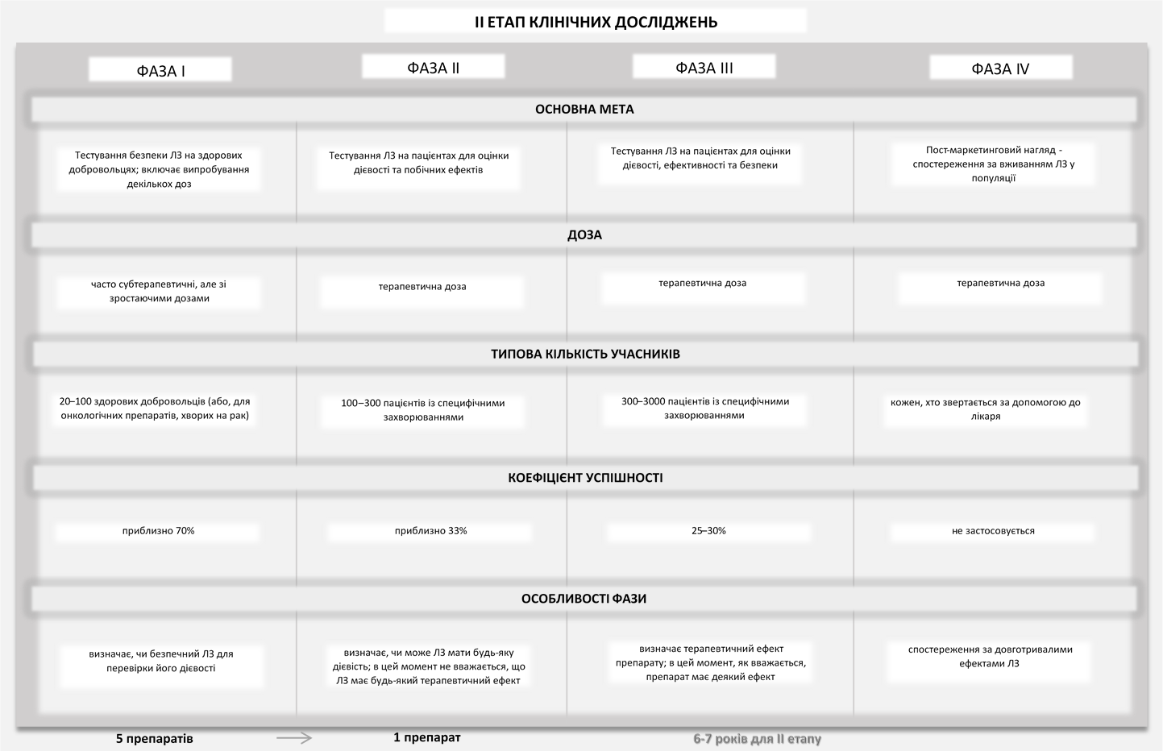
Рис.3.3 - Етап клінічних випробувань Джерело: сформовано автором на основі джерел [98,99]

На третій фазі відбувається перевірка ефективності препарату на пацієнтах, загальною кількістю від 300 до 3000 добровольців [98,99]. Даний етап допомагає перевірити безпечність ЛЗ при масовому застосуванні, а також порівняти його із наявними на ринку фармацевтичними засобами.
Четверта фаза досліджень здійснюється вже після офіційної державної реєстрації лікарського засобу. На даному етапі випробування направлені на аналіз взаємодії ЛЗ із іншими препаратами, харчовими продуктами та коригуються показники безпеки та ефективності для більш широкого застосування у майбутньому [99].
Етап доклінічних та клінічних випробувань нового лікарського засобу повністю формує досьє препарату, щодо рівня ефективності застосування та безпечності, тобто демонструє державним регуляторним органам свою відповідність стандартам. Наступим довготривалим етапом є реєстрація та патентування на вітчизняному ринку. Можливі варіанти реєстрації лікарського засобу в Україні представлені на рисунку 3.4.
Популярним варіантом реєстрації препаратів на вітчизняному ринку є саме “стандартна” процедура, що регламентується відповідно до Наказу МОЗ № 426 [100]. Даний спосіб реєстрації ЛЗ є універсальним та підходить більшості видів фармацевтичних препаратів. Для початку роботи над офіційним визнанням препарату компанія-виробник має обрати тип заяви, так як вимоги до кожного різні, та заповнити реєстраційне досьє. До основних особливостей реєстраційного процесу можна віднести [100]:
- подання реєстраційного досьє ЛЗ відбувається тільки після отримання позитивної експертизи заяви про реєстрацію та оплати рахунків здійснення експертизи;
- перелік документів, що входить в реєстраційне досьє подається тільки у паперовому вигляді;

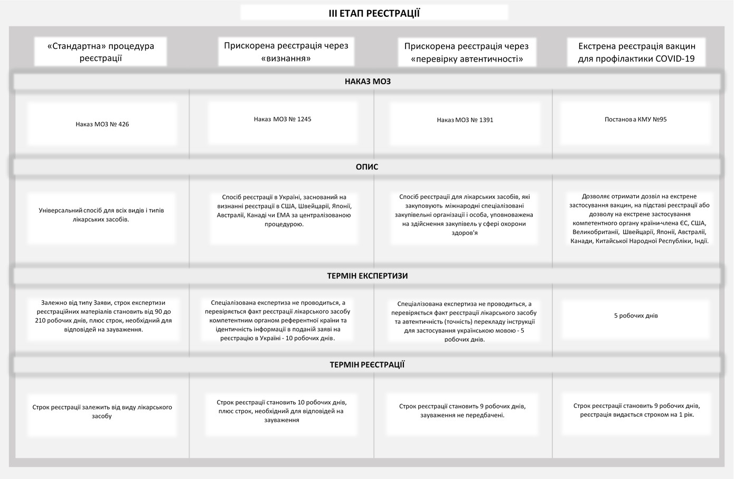
Рис.3.4 - Етап реєстрації нового лікарського засобу Джерело: сформовано автором на основі джерела [100]

- реєстраційне досьє має відповідати всім умовам оформлення, що стосується інформації на титульних сторінках, кількості сторінок тощо;
- подання реєстраційних досьє відбувається у декількох примірниках. які мають відрізнятися один від одного.
Терміни проведення експертизи, що вказані на рис.3.4, не є кінцевими, так як не враховують терміни вичитки реєстраційного досьє, внесення коректив, переклад документації та часу необхідного на підписання наказу для реєстрації.
Загалом, реєстрація лікарського засобу діє протягом 5 років, після закінчення якого є можливість проходження перереєстрації, реєстраційний термін дії якої є безстроковим [100]. Подати заяву на перереєстрацію необхідно не менше ніж за 180 днів до закінчення терміну дії реєстраційного посвідчення ЛЗ.

  - Розроблення рекомендацій щодо підвищення ефективності процесу виведення нового фармацевтичного засобу

Ефективність маркетингового забезпечення процесу виведення нового фармацевтичного товару на ринок напряму залежить від рівня оновлення виробництва відповідно до світових розробок у сфері нддкр та технологічних но-хау, що забезпечують постійну модернізацію в цілому.
Для компанії АТ “Фармак”, як представника фармацевтичної галузі є важливим є імплентування нових технологій, що оптимізують роботу всіх відділів. Тому першою і основоположною рекомендацію, щодо підвищення ефективності процесу виведення нового ЛЗ, є повна діджиталізація виробництва, починаючи з етапу розробки ідеї, клінічних досліджень і до моменту запуску масового виробництва. Діджиталізація процесів створення

101

нових ліків має відбуватися разом із державним сектором, що забезпечує регуляторний нагляд за процесом розробки та створення фармацевтичних засобів. Попередній досвід роботи під час пандемії Covid-19, показав, що швидка адаптація виробництва до нових реаліях приносить компаніям значний прибуток. Саме під час пандемії коронавірусу компанії у секторі фармвиробництва почали активно диджиталізувати свої потужності, що дозволило перевищити план робіт у 4-5 разів.
У 2022 році значний вплив на функціонування фармацевтичного ринку мають військові дій на території України, тому для повноцінно функціонування та адаптації фармвиробництва мають враховувати нові фактори впливу. Компанія “Фармак” впродовж першого місяця війни припинила виробництво лікарських засобів, через втрату одного із найбільших своїх складів із готовою продукцією та загрозою повторного ракетного обстрілу. Задля підтримання оптимального рівня роботи, компанії необхідно впровадити діджиталізацію процесів виробництва за допомогою програмного та технічного забезпечення, таким чином, щоб фахівці могли контролювати необхідні етапи створення ліків у віддаленому режимі.
Виконання даного завдання може бути втілене у реальність завдяки систем моніторингу українського виробництва, а саме систем QiVisor від компанії Viravix. Компанія надає 2 варіанти вирішення системного моніторингу виробництва:
- Web-додаток “QiVisor Web” - допомагає моніторити роботу всіх необхідних точках, де попередньо встановлені датчики та контролери, онлайн з всіх можливих пристроях та web-браузерах [101];
- Серверна система “QiVisor Box” - система моніторингу із власним автономним сервером, що контролює необхідні виробничі лінії та прораховує показники KPI, OEE. Датчик контролю встановлюється

на одну із самих повільних машин виробничої лінії, затримка на якій приносить збитки та сповільнює виробництво [101].
Опис головного функціоналу вказаних систем моніторингу продемонстровано на рисунку 3.5. Для web-додатку характерна мобільність та менша вартість впровадження, адже ціна формується від кількості встановлених датчиків та річної підписки. Дані стосовно характеристик виробництва зберігаються на хмарі. Серверна система “QiVisor Box” підходить для великих підприємств, які бажать встановити свій окремий сервер, що буде знаходитись на території компанії. Тобто, таким чином забезпечуються збереження всіх секретних даних, що не мають потрапитиу мережу у разі кібератаки. Встановлення даної системи моніторингу має високий показник фінансових вкладень, але обравши її компанія матиме можливість постійного контролю показників KPI та оптимізувати виробництво на кожному блоці, де виникають проблеми.
Проаналізувавши основні блоки систем моніторингу, можемо зробити висновок, що для масштабної компанії АТ “Фармак” доцільно обрати послугу саме автономної серверної системи, для забезпечення засекреченность та збереження даних, щодо процесу створення препаратів. Важливо здійснювати на регулярній основі маркетингові дослідження для оцінки потреб ринку, щоб разом із швидкою технологічною адаптацією, інтенсифікувати виробництво необхідних препаратів або розгортати роботу
над виведенням нових ЛЗ.
У даному випадку, основними векторами для оптимізації роботи АТ “Фармак” є:
- аналіз ринку та робота над швидкою реєстрацією генеричних препаратів;
- збільшення об’єму виробництва препаратів, що одночасно вже є наявні в асортименті компанії та попит, на які спровокований потребами військового сектору. Насамперед це препарати, що

103

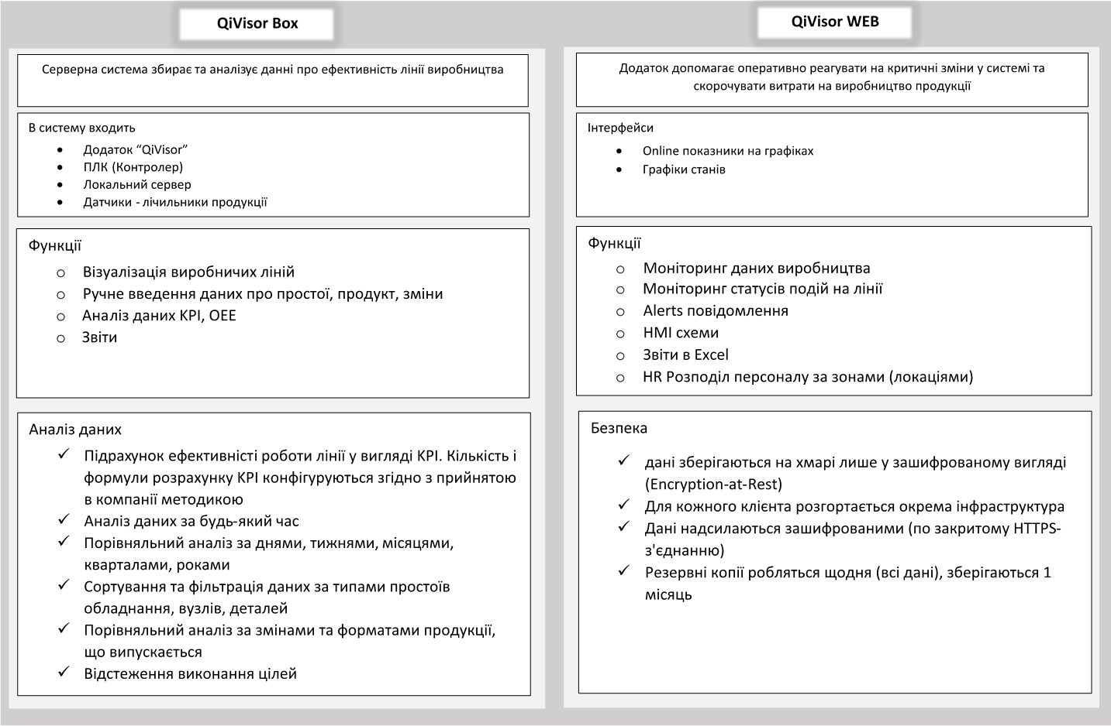
Рис.3.5 - Системи моніторингу QiVisor від компанії Viravix Джерело: сформовано автором на основі джерела [101]

необхідні при здійсненні невідкладної госпіталізації, знеболюючі ЛЗ, наркози, препарати для лікування хронічних захворювань та кровоспинні ЛЗ.
Для повноцінної роботи у векторі діджиталізації, необхідним є виділення ключових завдань для компанії, які повинні бути досягнуті із обрахованими кількісними та якісними показниками. Серед таких завдань можемо виділити [102]:
- трансформація бізнес-процесів АТ “Фармак” за допомогою сучасних цифрових технологій;
- актуалізація знань менеджменту компанії, щодо сучасних технологій та підвищення рівня їх кваліфікації у даній галузі;
- підготовка процесів бізнесу до швидкої адаптації виробництва під зміни зовнішнього середовища.
Саме лояльність до постійного технологічного розвитку компанії та впровадження цифрових технологій, надасть можливість запустити широкомасштабну автоматизацію процесів, що в свою чергу підвищити рівень продуктивності праці та захисту від кібер-атак. Якщо корпоративна стратегії АТ “Фармак”, базуватиметься на діджиталізації інформаційних процесів, що охоплюють повний спектр виробництва, то це сприятиме вирішенню наступних цілей [102]:
- швидка та якісна діагностика поточного стану виробництва;
- обробка вхідної інформації у короткі терміни, що допомагає оптимізувати роботу відділів;
- підвищення продуктивності праці;
- обґрунтоване та швидке прийняття рішень, що впливає на рівень ефективності управління в цілому.
Для підприємств великого масштабу, як АТ “Фармак”, діджиталізація входить до переліку переліку суттєвих завдань, які забезпечують довготривалі конкурентні переваги. Процес імплентування операційної

моделі бізнесу в цифрові технології забезпечує отримання якісної аналітики процесів виробництва, на основі якої здійснюються процеси контролю. Основні переваги, які отримує АТ “Фармак” в процесі діджиталізації, представлені на рисунку 3.6.

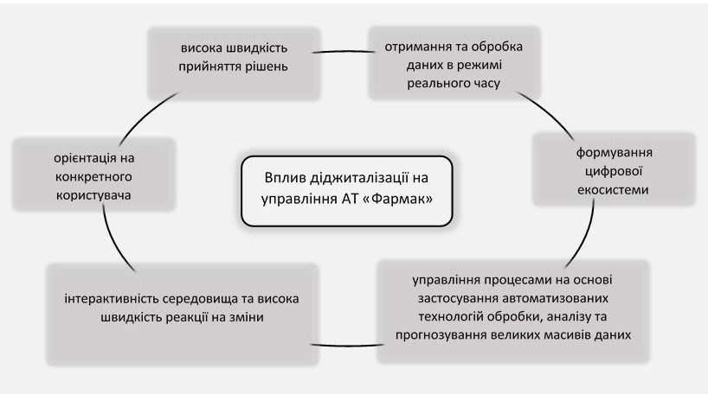
Рис.3.6 - Вплив діджиталізації на управління АТ “Фармак” Джерело: сформовано автором на основі джерела [102]

Ринкове конкурентне середовище змушує фармацевтичні компанії знаходитися у постійному пошуку нових цифрових бізнес-моделей. Для нинішніх умов роботи є нагальним впровадження віртуальної форми роботи та управління. Трансформація бізнесу має спиратися на конкретні дані, що можуть бути спрогнозовані управлінською ланкою згідно із принципами стратегічного управління та маркетингу. В процесі аналізу середовища компанії керівники мають можливість використати інструмент форсайт-прогнозування із використанням інструментів блокчейну [102].
Доцільним є впровадження штучного інтелекту, що функціонує за допомогою автоматизованих систем, що допоможе мінімізувати людський

фактор впливу та централізувати процес контролю за діяльністю підприємства, що значним чином скорочує наявні рівні управлінського менеджменту.
Згідно даними Boston Consulting Group, що проводили опитування управлінської ланки компаній, які впровадили в свою діяльність діджиталізацію процесів, визначено основні напрямки, в яких виявлено значне покращення показників [102]:
- відмічено покращення процесу створення нових товарів (78% респондентів)
- пришвидшено процес виходу товару на ринок (62% респондентів);
- зменшення витрат на виробництво (60% респондентів);
- підвищені показники ефективності управління (60% респондентів). Базуючись на результатах опитування BCG, можемо виділити 4 основні переваги впровадження процесу діджиталізації для компанії АТ “Фармак”, що представлені на рисунку 3.7.

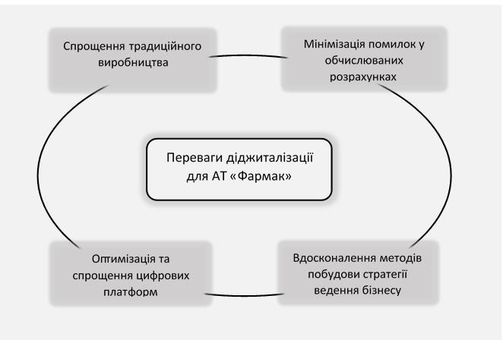
Рис.3.7 - Переваги запровадження процесу діджиталізації Джерело: сформовано автором на основі джерела [102]

Діджиталізація потужностей підприємства з одного боку істотно знижує бар’єри входу на нові ринки для компанії, а з іншого боку при оновленні цифрової системи створюється новий бар’єр для інших компаній, що намагаються слідувати за компанією-лідером. Успішність процесу впровадження діджиталізації має пряму залежність від правильно налаштованих ланцюгів створення вартості, належної структуризації даних досліджень та підготовленого цифрового інтерфейсу взаємодії з клієнтами компанії. Важливим є розуміння, що процес діджиталізації є незворотнім для компанії, тому управлінській ланці необхідно починати підготовку із розроблення стратегії дій та розрахунку необхідних ресурсів. Для прийняття рішення, щодо впровадження стратегії діджиталізації, потрібно проаналізувати повний перелік переваг та недоліків даного процесу, дана представлена на рисунку 3.8.
З огляду на світову тенденцію до цифрової трансформації, шлях із поетапною діджиталізацією є найдоцільнішим для досягнення ринкових показників лідера фармацевтичної галузі на вітчизняному ринку та закріплення позицій на міжнародному. Глобальний інститут МакКінсі розробив спеціальний індекс оцифрування промисловості, який демонструє, що підприємства у розвинених країнах не в повній мірі використовують можливість для діджиталізації [103].

Таблиця 3.1 - Рівень цифрового потенціалу регіонів

Регіон | Індекс оцифрування промисловості
Європа | 12%
США | 18%
Німеччина | 10%
Великобританія | 17%

108

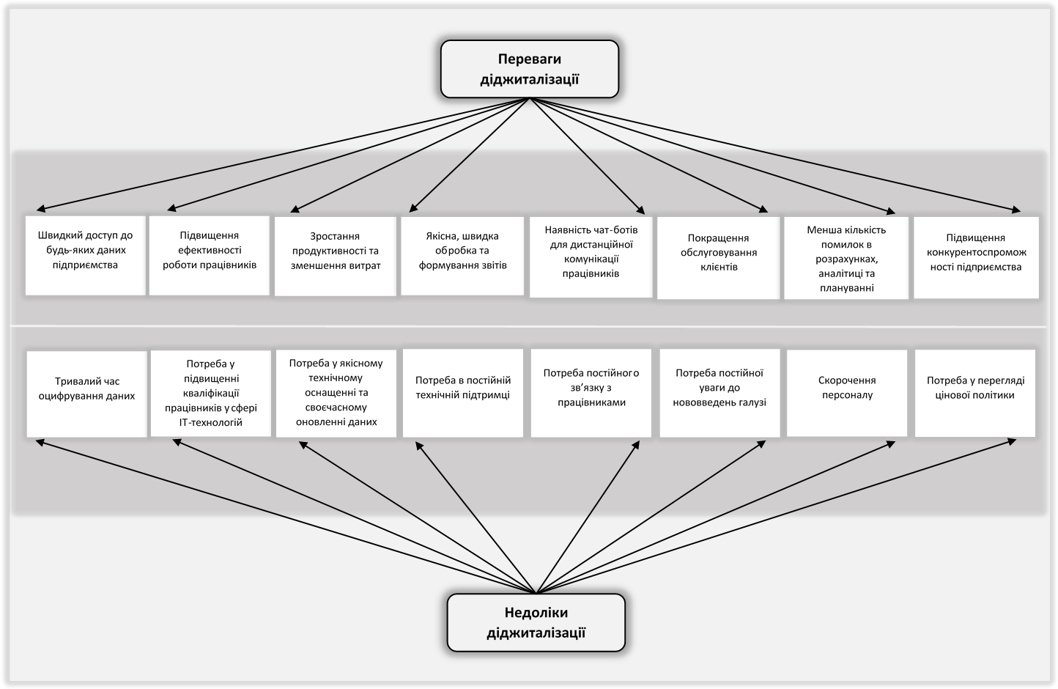
Рис.3.8 - Переваги та недоліки діджиталізації потужностей бізнесу Джерело: сформовано автором на основі джерела [103]

Продовження таблиці 3.1 - Рівень цифрового потенціалу регіонів

Регіон | Індекс оцифрування промисловості
Україна | <1%
Джерело: сформовано автором на основі джерела [103]

Для державного сектору пропонується діджиталізація процесу фармаконагляду. Внесення даних змін допоможе двом сторонам процесу, державі та фармвиробнику, швидко отримувати та систематизовувати інформаію. Почати роботу в даному веторі необхідно із вдосконалення законодавства України, стосовно фармаконагляду, відповідно до стандартів Європейського Союзу.
Після адаптації положень законодавства, доцільно розробити програмне забезпечення, що допоможе оцифровувати дані досліджень препаратів, зокрема побічні ефекти ЛЗ, а також здійснювати обмін інформацією у двосторонньому режимі між фармвиробником та державним експертним центром МОЗ України.
Можливо відзначити, що компанія АТ “Фармак” є однією із найінноваційніших в Україні, що підтверджено отриманими сертифікатами та нагородами. Тобто, бізнес частково вже почав діджиталізувати свою діяльність та оцифровувати всі можливі процеси та документи. Тому запропоновані у даному пункті рекомендації, допоможуть наявні у компанії бізнес-процеси по виведенню нових товарів на ринок.

  - Економічне обґрунтування процесу виведення нового препарату

В попередніх пунктах даного розділу було структуризовано процес поетапної розробки, дослідження та реєстрації фармацевтичних препаратів

в Україні. Зараз пропонуємо розглянути даний процес зі сторони необхідних економічних капіталовкладень.
Процес формування інвестиційних витрат у створення нового лікарського засобу поділяється, відповідно до етапів його виведення. Окрім прямих витрат на виведення конкретного препарату, фармацевтичні компанії зазнають значних фінансових втрат в процесі тестування та дослідження сполук та молекул, що є кандидатами на вибір активного фармацевтичного інгредієнту для майбутнього лікарського засобу. Загальна тривалість роботи над проектом в середньому коливається у межах 10-12 років і потребує значних фінансових витрат у сумі від 1 до 3 млрд долл США [104]. Значний часовий проміжок між початком роботи над науковою розробкою і отримання прибутку від проекту та великий інвестиційний ризик є основними факторами відмови компанії від участі в R&D дослідженнях нових молекул. Стимулом для роботи може стати потреба МОЗ у певних видах нових ліків, що підкріплена відповідними податковими пільгами та програмами компенсації витрат на дослідження.
Фармацевтичні компанії тримають у таємниці величини фінансових витрат на розробку оригінального чи генеричного препарату, тому ми можемо орієнтуватися на цифри, що представлені в зарубіжних економічних дослідженнях. Зокрема, на основі розрахунків іноземних авторів визначено, що вартість створення інноваційного фармацевтичного препарату може коливатися у межах від 400 до 800 млн долл США [104]. Американське видання «Journal of Health Economics» в 2016 році здійснило дослідження на тематику розміру фінансових вкладень у процес дослідження та розробки лікарських засобів для формування середньої вартості створення інноваційного ЛЗ [105]. Участь в опитуванні взяло десять фармкомпаній, в яких випадковим чином було обрано 106 нових фармацевтичних препаратів [105]. Задля достовірності та реалістичності розрахунків враховувались витрати і на препарати компаній, що отримали

позитивний результат клінічних досліджень та реєстрації, так і фінансові вкладення у дослідження молекул, що були відхилені регуляторними органами країн. На рисунку 3.9 продемонстровано результати аналізу витрат, які отримані в ході дослідження у відповідності до курсу долара 2013 року.

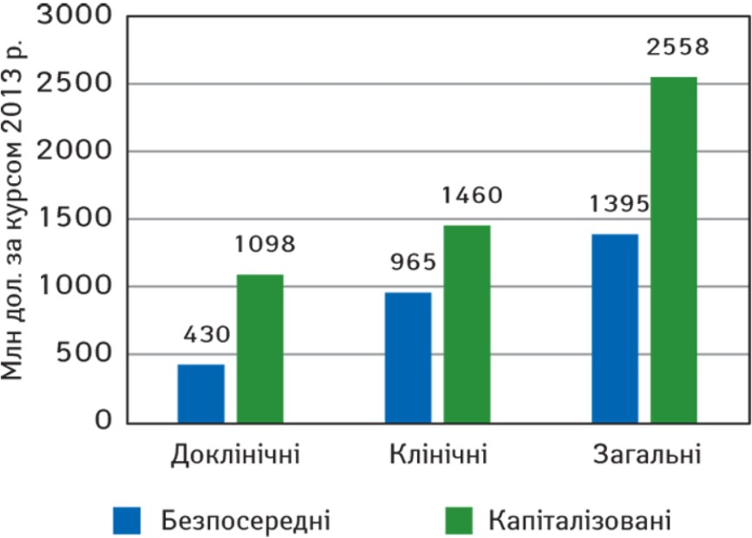
Рис.3.9 - Витрати на розробку та доклінічні і клінічні дослідження 1 ЛЗ Джерело:[105,106]

Згідно, отриманим даним дослідження середні витрати на 1 затверджену АФІ дорівнювала значенню 1,395 млрд дол. США у відповідності до курсу 2013 року [105]. Із урахуванням капіталізації витрат, що включають витрати на знос та амортизацію виробничих потужностей, до момента офіційного схвалення та реєстрації ЛЗ, сума в загальному сягає розміру 2,558 млрд дол. США [105].

Враховуючи додаткові дослідження кожної серії препаратів, які розглядались, сума капітальних витрат зростала ще на 8,5% і таким чином додаючи витрати на постмаркетингові наукові дослідження ЛЗ, що вже вийшов на ринок, сума витрат зросла до 2,870 млрд дол. США [105,106]. На рисунку 3.10 представлено тенденцію розподілу сум витрат між етапами дослідження за часовими проміжками здійснення.

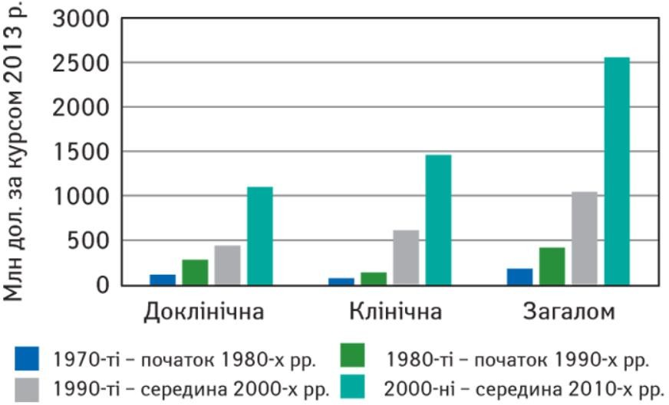
Рис.3.10 - Тенденція розподілу витрат на дослідження ЛЗ Джерело:[105,106]

Ідентичні дослідження паралельно здійснювалися Лондонською школою економіки і політичних наук, результати якого показали майже 2 рази нижчу суму витрат. Серед цікавих висновків виявлено, що рівень витрат на науково-дослідницьку діяльність відрізняється саме через фактор сфери застосування нового ЛЗ [105]. Наочно прослідкувати тенденцію, щодо вартості ЛЗ ми можемо на рисунку 3.11.

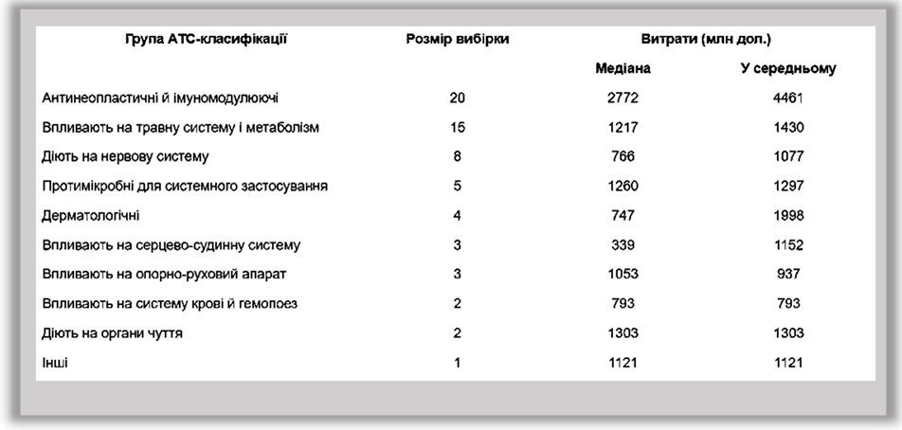

Рис.3.11 - Витрати на дослідження ЛЗ за класифікацією АТС Джерело:[105]

Значуща різниця в отриманих результатів дослідження. обумовлена природою даних, на основі яких здійснювався аналіз. Перше дослідження використовувало інформацію із проведенного оптивання, друге грунтувалось на офіційних звітах [105]. Тому при розрахунках у даному пункті, ми будемо орієнтуватися на середні суми, отриманими вході міжнародних досліджень.
Пропонуємо розглянути процес формування кошторису ЛЗ на прикладі створення інноваційного контрастного препарату компанією “Фармак”. Всі дані, які зазначатиму далі мають прогнозований характер та є припущенням автор, що ґрунтуються на проаналізованій науковій літературі.
Процес роботи над нового контрастного лікарського засобу компанією АТ “Фармак” починається із формування робочої групи, що займатиметься розробкою стратегії науково-розробницької діяльності підприємства та контролюватиме показники ефективності виконання плану. Робоча група складається із голови, що є безпосередньо керівником АТ “Фармак” та керівників необхідних структурних відділів, які задіяні у процесі реалізації

проекту: відділ контролю за якістю, відділ маркетингу, юридичний відділ, відділ безпеки та контролю за виробництвом, відділ продажу та фінансовий відділ.
Аналіз маркетингового середовища, тенденцій ринку та регуляторного простору займатимуться спеціалісти відділу маркетингу та юристи, що входять у штат компанії із визначною місячною заробітною платою. Основними завданнями для комплексної роботи цих відділів є:
    - аналіз інформації, щодо тенденцій розвитку захворювань, що є цільовими для майбутнього ЛЗ;
    - аналіз державних програм компенсації розробки ЛЗ;
    - аналіз потреб МОЗ у нових оригінальних препаратах;
    - аналіз законодавчих аспектів створення нового ЛЗ;
    - розробка необхідних нормативно-правових документів.
Вся необхідна для досліджень інформація на цьому етапі знаходиться в базах доказової медицини, доступ до якої є у фармацевтичних компаній, та законодавчих документах України.
Наукова робота здійснюватиметься на базі лабораторно-технічного комплексу із залученням штатного наукового персоналу: керівники відділів, наукові працівники та лаборанти. Даний підрозділ займатиметься розробкою та синтезом варіантів активних фармацевтичних інгредієнтів. валідацією біомішеней, відбором допоміжних інгредієнтів та проведення повного комплексу доклінічних та клінічних досліджень.
Окреслення меж трудового ресурсу, який має бути задіяний у створенні інноваційного лікарського засобу, допоможе відобразити та розрахувати фінансові витрати на оплату праці. Попередньо було визначено загально прийнятний часовий термін оригінального препарату у світі - це 10-12 років, для розрахунку обираємо проміжок у вигляді 11 років.
Отже, сформуємо зарплатну відомість із фінансовими показниками для кожного підрозділу (таб.3.2).

Таблиця 3.2 - Витрати компанії АТ “Фармак” на оплату праці

Посада | Місячний оклад, грн | Річна плата, грн | Термін роботи, роки | Сума, грн
Робоча група
Голова правління АТ | 230 000 | 2 760 000 | 11 | 30 360 000
«Фармак»
Начальник відділу | 80 000 | 960 000 |  | 10 560 000
контролю за
якістю, безпекою та
виробництвом ЛЗ
Директор санітарно- | 75 000 | 900 000 |  | 9 900 000
епідеміологічного
управління
Начальник відділу | 45 000 | 540 000 |  | 5 940 000
продажів
Начальник юридичного | 60 000 | 720 000 |  | 7 920 000
відділу
Головний бухгалтер | 55 000 | 660 000 |  | 7 260 000
Начальник відділу | 60 000 | 720 000 |  | 7 920 000
маркетингу
Всього витрат |  |  |  | 79 860 000
Відділ маркетингу
Маркетолог | 41 000 | 492 000 | 11 | 5 412 000
Трейд-маркетолог | 35 000 | 420 000 | 4 | 1 680 000
Помічник маркетолога | 20 000 | 240 000 | 11 | 2 640 000
Аналітик | 28 000 | 336 000 | 11 | 3 696 000

Продовження таблиці 3.2 - Витрати компанії АТ “Фармак” на оплату праці

Посада | Місячний оклад, грн | Річна плата, грн | Термін роботи, роки | Сума, грн
Всього витрат на відділ |  |  |  | 13 428 000
Юридичний відділ
Юрист | 35 000 | 420 000 | 11 | 4 620 000
Помічник юриста | 20 000 | 240 000 | 11 | 2 640 000
Всього витрат на відділ |  |  |  | 7 260 000
Науковий відділ
Керівники відділів наукових досліджень (3 спеціалісти) | 45 000  (кожному) | 1 620 000 | 11 | 17 820 000
Наукові працівники (10 спеціалістів) | 30 000  (кожному) | 3 600 000 | 11 | 39 600 000
Лаборанти  (7 спеціалістів) | 17 000  (кожному) | 1 428 000 | 11 | 15 708 000
Всього витрат на відділ |  |  |  | 73 128 000
Інженерний відділ
Головний інженер | 42 000 | 504 000 | 5 | 2 520 000
Інженер-конутруктор (3 спеціалісти) | 32 000  (кожному) | 1 152 000 | 5 | 5 760 000
Виробничий персонал (30 спеціалістів) | 15 000  (кожному) | 5 400 000 | 2 | 10 800 000
Всього витрат на відділ |  |  |  | 19 080 000
Всього |  |  |  | 192 756 000
Джерело: сформовано автором

Відповідно до здійснених розрахунків, фонд заробітної плати проекту по створенню нового ЛЗ компанією “Фармак” становитеме 192 756 000 грн, сума відрахувань на соціальні заходи за 11 років становитиме 22% від 42 406 320 грн. Загальний кошторис фонду оплати праці - 235 162 320 грн.
Розрахуємо необхідні фінансові капіталовкладення для проведення 1 етапу досліджень, що детально був розглянутий у пункті 3.1 даної роботи (таб 3.3).

Таблиця 3.3 - Витрати на проведення першого етапу досліджень

Етап | Підетап | Дослідження |  | Витрати, грн
Етап досліджень
Розробка | наукова ідея і обгрунтува ння | фармакоекон омічні дослідження | Аналіз “витрати – вигода” cost-benefit analysis (CBA) | 6 000
Розробка | наукова ідея і обгрунтува ння | фармакоекон омічні дослідження | Аналіз “мінімізація витрат”cost minimization analysis (CMA) | 5 500
Розробка | наукова ідея і обгрунтува ння | фармакоекон омічні дослідження | Інкрементальний аналіз incremental analyses | 4 000
Розробка | наукова ідея і обгрунтува ння | фармакоекон омічні дослідження | Аналіз “витрати – ефективність”costeffectiven ess analysis (CEA) | 8 000
Розробка | наукова ідея і обгрунтува ння | фармакоекон омічні дослідження | Мультикритеріальний аналіз  MultipleCriteria Decision AnalysisMCDA | 19 000
 |  |  | Аналіз “витрати – утилітарність”cost utility analysis (CUA) | 5 000

Продовження таблиці 3.3 - Витрати на проведення першого етапу досліджень
Етап | Підетап | Дослідження |  | Витрати, грн
 | наукова ідея і обгрунтува ння | Ретроперспективні дослідження | Дослідження “випадок-контроль” | 250 000
 | наукова ідея і обгрунтува ння | Ретроперспективні дослідження | Дослідження серії випадків | 170 000
Розробка | Синтез АФІ | Ідентифікація мішені |  | 2 000 000
Розробка | Синтез АФІ | Валідація мішені |  | 1 500 000
Розробка | Синтез АФІ | Розробка методу |  | 600 000
Розробка | Синтез АФІ | Скринінг та “hit”-“lead” |  | 1 200 000
Розробка | Синтез АФІ | Оптимізація лідерної сполуки |  | 1 800 000
Розробка | Фармацевт ична розробка ЛЗ | Розробка та вибір компонентів ЛЗ, лікарської форми, виробничого процесу та пакувальних матеріалів |  | 2 100 000
Доклініч ні дослідже ння | Встановлен ня фармаколог ічної ефективнос ті ЛЗ | Первинна фармакодинаміка |  | 3 000 000
Доклініч ні дослідже ння | Встановлен ня фармаколог ічної ефективнос ті ЛЗ | Вторинна фармакодинаміка |  | 2 500 000
Доклініч ні дослідже ння | Встановлен ня фармаколог ічної ефективнос ті ЛЗ | Фармакологія безпечності |  | 3 400 000
Доклініч ні дослідже ння | Вивчення фармакокінетики |  |  | 2 300 000
Всього витрат на етапі досліджень |  |  |  | 20 867 500
Джерело: сформовано автором

На першому етапі досліджень, що включає в себе розробку майбутнього лікарського засобу через відбір мішені і синтез АФІ, та доклінічні дослідження з розглядом молекул препарату перспективу фармакодинаміки та фармакокінетики, витрати компанії складатимуть 20 867 500 грн.
Розрахунки фінансових вкладень для другого та третього етапів виведення нового контрастного препарату продемонстровані у таблиці 3.4.

Таблиця 3.4 - Витрати на проведення другого та третього етапу досліджень

Етап | Підетап | Витрати, грн
Етап клінічних випробувань | Фаза 1 | 1 800 000
Етап клінічних випробувань | Фаза 2 | 3 000 000
Етап клінічних випробувань | Фаза 3 | 3 500 000
Етап клінічних випробувань | Фаза 4 | 1 400 000
Етап реєстрації | “Стандартна” процедура реєстрації | 900 000
Всього витрат |  | 10 600 000
Джерело: сформовано автором

Необхідний рівень фінансових вкладень у проведення 4-х фаз клінічних досліджень та реєстрації нового лікарського засобу за стандартною процедурою становить 10 600 000 грн.
Здійснивши поетапний розрахунок вартості здійснення досліджень та реєстрації, ми можемо сформувати загальну таблицю витрат (таб 3.5). Також, обрахуємо додаткові 20% фінансових вкладень, щоб забезпечити максимально реалістичну картину витрат.

Таблица 3.5 - загальні витрати на створення нового інноваційного ЛЗ

Етап | Витрати, грн
Етап досліджень | 20 867 500
Етап клінічних випробувань | 9 700 000
Етап реєстрації | 900 000
Фонд оплати праці | 192 756 000
Додаткові витрати (20% від суми загальних витрат) | 44 844 700
Всього | 269 068 200
Джерело: сформовано автором

Отже, загальна сума необхідних капіталовкладень у процес виведення нового інноваційного контрастного лікарського засобу компанією АТ “Фармак” становить 269 068 200 грн.
В процесі виведення нового лікарського препарату, фармацевтичні компанії в обов’язковому порядку прораховують економічну доцільність даний дій. Для цього використовують показники чистої теперішньої вартості (NPV) та внутрішньої норми дохідності (IRR), формули та необхідність використання яких попередньо зазначена у 1 розділі даної роботи. Визначення даних показників здійснюватимо за допомогою програми Microsoft Excel, для цього класифікуємо витрати, що будуть використовуватися:
- постійні витрати для фармкомпанії - це оренда плата, оплата заробітної плати постійних працівників, страхові платежі, амортизаційні витрати, маркетинг тощо;
- змінні витрати для фармкомпанії - це транспортні витрати, оплата комунальних послуг, витрати на сировину тощо.
Фіксуємо собівартість виготовлення нового інноваційного контрастного ЛЗ на рівні 300 грн та спрогнозуємо, що оптова ціна реалізації даного

препарату для дистриб’юторських компаній становитиме 1 200 грн. На даний момент роздрібна ціна в аптеках контрастних засобів виготовлених компанією АТ “Фармак” варіюється у межах 800-900 грн за найбільшу дозу препарату. Постійні щорічні витрати виробництва будуть на рівні 12 000 000 грн, а мінімальний активний період перебування препарату на ринку 30 років - величина сформована за допомогою розрахунку: 20 років патентного захисту інноваційного продукту та 10 додаткових років активності на ринку. На основі зазначених даних здійснено розрахунки, що представлені в таблиці 3.6.

Таблиця 3.6 - Економічні показники

Роки | Кількість упаковок, шт | Постійні витрати, грн | Змінні витрати, грн | Дохід, грн | Потік платежів, грн
0 | 0 | 0 | 269 068 200 | 0 | -269 068 200
1 | 15 000 | 12000000 | 4500000 | 18 000 000 | 1 500 000
2 | 25 000 | 12000000 | 7500000 | 30 000 000 | 10 500 000
3 | 30 000 | 12000000 | 9000000 | 36 000 000 | 15 000 000
4 | 35 000 | 12000000 | 10500000 | 42 000 000 | 19 500 000
5-9 | 40 000 | 12000000 | 12000000 | 48 000 000 | 24 000 000
10-30 | 45 000 | 12000000 | 13500000 | 54 000 000 | 28 500 000
Джерело: сформовано автором

На основі отриманих економічних результатів запуску виробництва та реалізації нового ЛЗ розрахуємо показники доцільно: NPV та IRR (таб.3.7). Для цього використаємо формули Microsoft Excel “ВСД” для пошуку IRR та “ЧПС” для NPV. Для розрахунку обираємо ставку дисконтування на рівні 25%, що відповідає значенню облікової ставки НБУ на момент 21 жовтня 2022 року.

Таблиця 3.7 - Показники доцільності виведення інноваційного ЛЗ

Період | Коефіцієнт дисконтування | Дисконтовани й  грошовий потік | Період | Коефіцієнт дисконтуван ня | Дисконтова ний грошовий потік
1 | 1 | 1 500 000 | 16 | 0,217629136 | 6202430,37
2 | 0,64 | 6 720 000 | 17 | 0,197844669 | 5638573,064
3 | 0,751314801 | 11 269 722,01 | 18 | 0,17985879 | 5125975,512
4 | 0,683013455 | 13 318 762,38 | 19 | 0,163507991 | 4659977,739
5 | 0,620921323 | 14 902 111,75 | 20 | 0,148643628 | 4236343,399
6 | 0,56447393 | 5362502,336 | 21 | 0,135130571 | 3851221,272
7 | 0,513158118 | 12315794,84 | 22 | 0,122845974 | 3501110,247
8 | 0,46650738 | 11196177,13 | 23 | 0,111678158 | 3182827,497
9 | 0,424097618 | 10178342,84 | 24 | 0,101525598 | 2893479,543
10 | 0,385543289 | 10987983,75 | 25 | 0,092295998 | 2630435,948
11 | 0,350493899 | 9989076,135 | 26 | 0,083905453 | 2391305,407
12 | 0,318630818 | 9080978,305 | 27 | 0,076277684 | 2173914,007
13 | 0,28966438 | 8255434,822 | 28 | 0,069343349 | 1976285,461
14 | 0,263331254 | 7504940,748 | 29 | 0,063039409 | 1796623,146
15 | 0,239392049 | 6822673,407 | 30 | 0,057308553 | 1633293,769
Показники
NPV |  | 199483168,8
IRR |  | 7%
Джерело: сформовано автором

На основі отриманих даних аналізу, ми бачимо, що показник внутрішньої норми дохідності (IRR) дорівнює 7%. Це означає, що впровадження проекту по виведенню інноваційного препарату є доцільним та принесе прибуток компанії. Фармкомпанії здійснюють такі розрахунки для всіх наявних

кандидатів лікарських засобів та обирають для себе пріоритетний за найвищим показником внутрішньої норми дохідності.
Для одночасної діджиталізації і оптимізації виробництва у попередньому пункті запропоновано впровадження серверної системи моніторингу виробництва, що стане доповнюючим елементом системи SIMATIC PCS7. На основі попередніх результатів використання промисловими компаніями даної системи можемо спрогнозувати вплив QiVisor Box на ефективність використання потужностей АТ “Фармак”. Попередній досвід клієнтів використання систем моніторингу компанії Viravix представлений на рисунку 3.12.

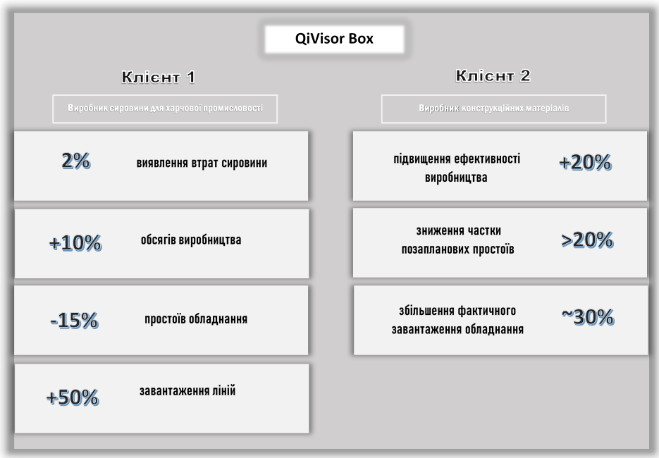
Рис. 3.12 - Показники використання використання системи моніторингу Джерело: сформовано автором на основі джерела [107]

Ми можемо зробити висновок, що впровадження системи моніторингу на виробництво клієнтів компанії Viravix, принесло значні результати по підвищенню ефективності їх діяльності. Спрогнозуємо можливі позитивно- реалістичні показники, що можуть бути в разі імплентації системи QiVisor Box до наявних у компанії систем (таб.3.8).

Таблиця 3.8 - Можливі показники ефективності впровадження QiVisor Box

Показник | Відсоток
Завантаження лінії | +40%
Обсяг виробництва | +15%
Позапланові простої | -17%
Втрати сировини | -1%
Джерело: сформовано автором

Підсумуємо, що відповідно до можливого рівня підвищення показників ефективності та продуктивності потужностей бізнесу АТ “Фармак”, впровадження системи моніторингу QiVisor Box є одним із найдоцільніших рішень на шляху до повної діджиталізації процесів функціонування виробництва.

Висновок до 3 розділу

В даному розділі було здійснено структуризацію етапів роботи над виведення нового лікарського засобу фармацевтичними компаніями України. На основі проаналізованих наукових статей та досліджень, ми виявили, що процес розробки нового препарату можливо поділити на три основні блоки: етап досліджень, етап клінічних випробувань та етап реєстрації. На етапі досліджень існує два вектори роботи, які повинні бути виконані згідно законодавчому регламенту - це напрямок розробок, що включає роботи по синтезу АФІ та біомішеней, та доклінічні випробування, що базуються на перевірці фармакодинаміки та фармакокінетики майбутнього ЛЗ. Етап лінічних випробувать поділений на 4 фази, на кожній із яких здійснюється перевірка концепції ефективності та безпечності використання препаратів на пацієнтах із релевантними захворюваннями. Останній етап реєстрації ґрунтується на співпраці із регуляторними органами і офіційній реєстрації препарату.
Для оптимізації процесу виведення нового лікарського засобу компанією АТ “Фармак”, було запропоновані заходи, щодо поетапної діджиталізації всіх бізнес-процесів. Запропоновано імплементувати серверну систему моніторингу Qivisor, завдяки чому компанія зможе: швидко та якісно діагностувати поточний стан виробництва, здійснювати порівняльний аналіз показників KPI, обробляти вхідну інформацію у короткі терміни, підвищить продуктивність праці.
Прораховано орієнтовні величини фінансових вкладень для кожного етапу виведення нового інноваційного препарату та продемонстровано спосіб розрахунку економічної доцільності. На прикладі створення контрастного препарату обраховано показники внутрішньої норми дохідності та чистої теперішньої вартості. Здійснено прогноз, щодо отриманого рівня оптимізації виробництва за допомогою системи QiVisor.

ВИСНОВКИ

Проведене маркетингове дослідження процесу виведення нового товару на фармацевтичний ринок. В роботі було проаналізовано та структурувати підходи до визначення поняття “новий товар”. Зокрема, вивченням даного поняття займались вітчизняні та іноземні вчені: Кубишина Н. С., Ілляшенко С. Н., Балабанова Л., Кардаш Н. І., П. Друкер, Багиев Г. Л, Й. Шумпетер, Диксон П., І. П. Дойль, А. Мокров, А. Павленко, Е.Е. Головчанская, Ж.-Ж. Ламбен і тд. Виділено 5 основних підходів за якими трактується поняття: маркетинговий, товарний, підприємницький, ринковий та споживчий. На основі аналізу сформовано та запропоноване власне визначення поняття “новий товар” - це товар, що має нові суттєві функціональні зміни, відповідає потребам цільової аудиторії та сприймається ними як товар- новинка.
В роботі кластеризовано підходи різних авторів щодо розподілу новизни товарів за класифікаційними ознаками, за такими критеріями: оригінальність товару, ринковий критерій, критерій міри новизни, критерій ступеня новизни, критерій рівня обізнаності споживача, критерій природи змін у товарі. Згруповано запропоновані критерії та у відповідності їм представлено авторів, що інтегрували дані методи - інформацію представлено у вигляді схеми. Розглянуто основні підходи до визначення новизни товару: часовий, просторовий, елементарний та комплексний підходи. Перший базується на моменті появи товару на ринку, другий на просторі та території, де діють споживчі цінності товару, третій на змінах товару по відношенню до ринку, споживача тощо, четвертий підхід - є компіляцією 3-х попередніх підходів, що діють у синергії. Скомпоновано та представлено блок-схему класифікації видів новизни.
Проаналізовано 8 основних етапів, які мають бути виконані для успішного процесу створення та виведення товару. Дана процедура включає наступні

кроки: етап генерації ідей, етап відбору ідей, етап розробки концепції товару, етап розробки маркетингової стратегії, етап розробки технологічної/конструкторської документації та прототипу товару, етап пробного маркетингу та етап комерціалізації проекту. Структуровано підходи та моделі, щодо процесу створення товару. Зокрема, виділено наступні підходи як: структурно-статичний, ресурсно-споживчий, структурно-динамічний, процесно-технологічний та перцепційний. Відповідно до кривої життєдіяльності визначено, що найбільш оптимальними маркетинговими стратегіями для нового товару є стратегія “піонера” та стратегія “послідовника”, вибір якої залежить від ступеня новизни товару та готовності компанії до комерційного ризику.
Здійснено аналіз особливостей виведення фармацевтичного товару: утворення коду класифікації товару за системою АТС, види дослідження для визначення рівня якості препарату та отримання державних дозволів. Проаналізовано основні етапи доклінічних та клінічних випробувань, визначено кодекси за якими здійснюється контроль якості майбутнього препарату та розглянуто вплив держави на процес виведення нового ЛЗ. Розглянуто різницю між виведення оригінального препарату та генерика, з огляду на необхідні часові проміжки.
Аналіз фармацевтичного ринку показав, що дана галузь України є однією із найінноваційніших. і сторони держави та приватних підприємств відбувається постійна трансформація та цифровізація медичної сфери. Значний удар на діяльність фармацевтичних підприємств було завдано пандемією Covid-19, що значно скоротила темпи розвитку галузі та об’єми продажів лікарських засобів. Тому вітчизняні виробники очікують на підтримку зі сторони державного сектору у вигляді: програма відшкодування вартості ліків; програми державних закупівель; державної стратегії розвитку медичної сфери; зняття тарифних та нетарифних бар’єрів; визнання сертифікатів якості GMP.

Маркетингове дослідження АТ “Фармак” показав, що компанія має повноцінне забезпечення процесу виробництва, що включає заводські лінії для створення лікарських засобів із сертифікованим брендовим обладнанням, власні лабораторії для наукової розробки препаратів та потужності для власного виробництва сировини для фармацевтичних засобів. Компанія має всі необхідні ліцензії для санкціонованого функціонування у правовому полі України та успішно створює ефективні препарати вже майже 100 років. Процес створення лікарських засобів компанією АТ “Фармак” постійно вдосконалюється, зокрема в напрямку оптимізації та автоматизації наявних процесів.
В роботі розроблено структурно-логічну схему повного циклу виведення нового товару на фармацевтичному ринку. Дана схема складається із трьох основних блоків: етап досліджень, етап клінічних випробувань та етап реєстрації. Етап досліджень поділяється на 2 блоки: напрямок розробок, що включає роботи по синтезу АФІ та біомішеней, та доклінічні випробування, що базуються на перевірці фармакодинаміки та фармакокінетики майбутнього ЛЗ. Етап лінічних випробувать поділений на 4 фази, на кожній із яких здійснюється перевірка концепції ефективності та безпечності використання препаратів на пацієнтах із релевантними захворюваннями. Останній етап реєстрації ґрунтується на співпраці із регуляторними органами і офіційній реєстрації препарату.
Для оптимізації процесу виведення нового лікарського засобу компанією АТ “Фармак”, було запропоновані заходи, щодо поетапної діджиталізації всіх бізнес-процесів. Запропоновано імплементувати серверну систему моніторингу Qivisor, завдяки чому компанія зможе: швидко та якісно діагностувати поточний стан виробництва, здійснювати порівняльний аналіз показників KPI, обробляти вхідну інформацію у короткі терміни, підвищить продуктивність праці.

Здійснено розрахунок економічних показників процесу виведення нового інноваційного препарату та ефективності впровадження системи моніторингу. Загальна прорахована сума необхідних капіталовкладень у процес виведення нового інноваційного контрастного лікарського засобу компанією АТ “Фармак” становить 269 068 200 грн. Показник внутрішньої норми дохідності (IRR) при запуску повномасштабного виробництва терміном у 30 років, дорівнює 7%. Це означає, що впровадження проекту по виведенню інноваційного препарату є доцільним та принесе прибуток компанії. За допомогою системи моніторингу заплановано: підвищити завантаження виробничих ліній на 40%, збільшити обсяги виробництва на 15%, знизити позапланові простої на на 17% та зменшити втрати сировини на 1%. Визначено, що впровадження системи моніторингу QiVisor Box є одним із можливих способів оптимізації та діджиталізації бізнес-процесів компанії.

130

ЛІТЕРАТУРА

- Бизнес : оксфордский толковый словарь. Англ. – рус. – М. : Прогресс – Академия РГГУ, 1995.
- Чухрай Н. І. Формування інноваційного потенціалу підприємства: маркетингове та логістичне забезпечення : монографія / Н. І. Чухрай. – Львів : Видавництво Національного університету «Львівська політехніка», 2002.
- Ілляшенко С. М. Маркетингова товарна політика промислового підприємства: управління стратегіями диверсифікації : монографія / С. М. Ілляшенко, Г. О. Пересадько ; за заг. ред. д.е.н., проф. С. М. Ілляшенка. – Суми : Університетська книга, 2009.
- Джоббер Д. Принципы и практика маркетинга : учебное пособие / Д. Джоббер ; пер. с англ. – М. : Издательский Дом «Вильямс», 2002.
- Войчак А. В. Маркетинговий менеджмент / А. В. Войчак. К. : КНЕУ, 1998.
- Самуэльсон П. Экономика / П. Самуэльсон; пер. с англ. — М. : Прогресс, 2000.
- Холодний Г. О. Організаційно-економічний механізм реалізації товарної інноваційної політики : монографія / Г. О. Холодний, М. А. Борисенко. – Х.
: Вид. ХНЕУ, 2009.
- Фірсова С. Г. Маркетинг нововведень: дослідження, сегментування, прогнозування : навчальний посібник / С. Г. Фірсова. – К. : Атіка, 2010.
- Кардаш В. Я. Товарна інноваційна політика : навч. посібник / В. Я. Кардаш. — К. : КНЕУ, 1999.
- Старостіна А. О. Маркетинг: термінологічний словник : Словник / Старостіна А. О., Каніщенко О.Л., Кочкіна Н. Ю., Журило В. В., ін. - ТОВ
«НВП«Інтерсервіс».2017.URL:http://econom.univ.kiev.ua/wp-

content/uploads/2016/11/Маркетинг_термінологічний-словник.pdf (дата звернення: 03.10.2022).
- Чуба Д. М. Впровадження нового товару на промисловий ринок : автореф. магістерська робота. Київ, 2016. 20 с. URL: http://marketing.kpi.ua/files/studentam/AR_mag_2016/AR_Chuba.pdf (дата звернення: 05.10.2022).
- Зозульов О. Стратегія ринкового позиціонування товару на споживчому ринку. Економіка України. 2016. Т. 10, № 539. С. 43–48. URL: https://ela.kpi.ua/bitstream/123456789/36987/1/EkUkr2006-10_p43-48.pdf. (дата звернення: 05.10.2022).
- Мокров.А.Г Маркетинг новых продуктов./А.Г.Мокров [Электронный источник]: Режим доступа - http://www.marketing.spb.ru/libresearch/methods/new_product.htm 14.Внешнеэкономическая деятельность: Учебное пособие / Акимова О.Е., Аракелова И.В., Безлепкина А.А., Головчанская Е.Э., Джинжолия А.Ф., Днепровская И.В., Дубова Ю.И., Заруднева А.Ю., Заушицына Л.Л., Иванов А.С., Кабанов В.А., Малых О.Е., Матковская Я.С., Тетри Д., Трюэль Ж-Л, Хрысева А.А., Черноуца Е.М., Шаховская Л.С., (под общей редакцией профессоров Шаховской Л.С., Джинджолия А.Ф. и Морозовой И.А.); ВолгГту.- Волгоград,2019.- М. Издательство Перо, 2019.- 307с.
- Ламбен Ж.Ж./ Стратегический маркетинг./Ж.Ж. Ламбен. – М: Наука, 1996. - 589 с.
- Балабанова Л.В. Маркетингова товарна політика в системі менеджменту підприємств : [навч. посіб.] / Балабанова Л.В. – К. : ВД “Професіонал”, 2006.
– 336 с.
- Устенко О., Чеботар С., Мочерний С. Основи підприємницької діяльності : посібник. Акад., 2001.
- Друкер П. Бизнес и инновации. / П. Друкер — М: 2007.

- Дойль П.М. Менеджмент./П.М. Дойль. — СПб: Издательство «Питер», 1999.
- Schumpeter Josef Alois. Essays on entrepreneurs, innovations, business cycles, and the evolution of capitаlism. / / Josef A. Schumpeter; ed. by Richard
V. Clemence; with a new introduction by Richard Swedberg.-Transactions Publishers, 1989.
- Patrick Dixon. Building a Better Business: The Key to Future Marketing, Management and Motivation. IPS - Profile Books; Main edition, 2009. 256 с.
- Тарасевич В.Н. Фундаментальная экономическая наука: универсальность содержания и развития: монография / В.Н. Тарасевич. – Днепр: ЧМП «Экономика», 2017. – 1022 с.
- Котлер Ф. Маркетинговий менеджмент : підручник / Ф. Котлер, К.Л. Келлер, А.Ф. Павленко та ін. К.: Видавництво Хімджест, 2008.
- Кубишина Н., Боровенська М. Критерії класифікації нових товарів на промисловому ринку. URL: https://core.ac.uk/download/pdf/47229788.pdf (дата звернення: 07.10.2022).
- Кубишина Н., Боровенська М. Підходи до класифікації нових товарів. URL: http://probl-economy.kpi.ua/pdf/2013-14.pdf (дата звернення: 07.10.2022).
- Шевлюга Д. О., Нагорний Є. І. Наукові підходи до класифікації видів новизни нових товарів. Економічні проблеми сталого розвитку : матеріали Всеукр. науково-техн. конф. студентів, аспірантів та молодих вчен., присвяч. 80-річчю від дня народж. проф. Олега Бал., м. Суми, 21–25 квіт. 2017 р. Суми, 2017. С. 338–340. URL: https://essuir.sumdu.edu.ua/bitstream- download/123456789/64974/1/Nahornyi_Shevliuha_rynok_tovariv.pdf (дата звернення: 07.10.2022).
- Кім У. В., Латишев К. О. Просування нового товару на ринок України. Сучасні тренди поведінки споживачів товарів та послуг : тези доп. Міжнар. науково-практ. конф., м. Рівне, 15–16 груд. 2017 р. Рівне, 2017. С. 71–73.

URL: https://rshu.edu.ua/images/nauka/zb_stpstp.pdf (дата звернення: 05.10.2022).
- Нагорний Є. Рівень новизни товару як один із показників доцільності тестування нових товарів. Суми, 2009. URL: https://essuir.sumdu.edu.ua/bitstream- download/123456789/7787/1/nagorniydnepr2009.pdf (дата звернення: 08.10.2022).
- Дейнега О. В. Особливості вартісного оцінювання впровадження інноваційного продукту вітчизняними підприємствами / О. В. Дейнега // Механізм регулювання економіки, 2008, №4, Том 2. – с. 35-40
- Клименко С. М. Управління конкурентоспроможністю підприємства: Навч. посібник / С. М. Клименко. – К. : КНЕУ, 2008. – 520 с.
- Гіковата Н. К. Управління процесом створення нового товару: маркетинговий аспект: автореф. дис... канд. екон. наук: 08.06.01 / Н. К. Гіковата. Харків, 2006. 21 с.
- Ламбен Жан-Жак. Стратегический маркетинг. Европейская перспектива
/ Жан-Жак Ламбен ; пер. с французского. СПб. : Наука, 1996.
- Дурович А. П. Маркетинг в предпринимательской деятельности / А. П. Дурович. Мн. : НПЖ «Финансы, учет, аудит», 1997. 464 с.
- Кубишина Н, Мовчан Н. Концепція виведення нового товару на ринок. URL: http://probl-economy.kpi.ua/pdf/2010_13.pdf (дата звернення: 08.10.2022).
- Кардаш В.Я. Товарна інноваційна політика: Підручник / В.Я. Кардаш, І.А. Павленко, O.K. Шафалюк. К.: КНЕУ, 2002. ISBN 966-574-Ю2-Х.
- Цілі фірми. allbest. URL: https://knowledge.allbest.ru/marketing/2c0a65635b2ac68a4c53b89521316d27_ 0.html (дата звернення: 08.10.2022).
- Ілляшенко С. Маркетингова товарна політика : підручник. Суми : ТОВ ВТД "Університетська книга", 2005. 234 с. URL:

http://repository.kpi.kharkov.ua/bitstream/KhPI- Press/45672/1/Book_2005_Illiashenko_Tovarna_polityka.pdf (дата звернення: 08.10.2022).
- Юдіна Н., Кисляк В. Виведення нового товару на підприємстві. м. Київ. Київ, 2020. URL: https://ela.kpi.ua/bitstream/123456789/50089/1/B2B- Marketing-2021_p34-40.pdf (дата звернення: 09.10.2022).
- Зозульов О. В. Процесно-технологічний підхід до формування маркетингової моделі товару / Зозульов О. В., Царьова Т. О. // Економічний вісник НТУУ «КПІ» : збірник наукових праць. 2016. № 13. С. 369–376. Бібліогр.: 10 назв. URL: https://ela.kpi.ua/bitstream/123456789/18414/1/55Zozulov.pdf (дата звернення: 09.10.2022)
- Котлер Ф. Маркетинговий менеджмент : підручник / Ф. Котлер, К.Л. Келлер, А.Ф. Павленко та ін. К.: Видавництво Хімджест, 2008.
- Благоев В. Маркетинг в определениях и примерах / В. Благоев ; пер. с болг., науч. ред. и автор предисл. А. М. Немчин. – СПб.: «Два-Три», 1993.
- Божук С. Маркетинг : учебник для ВУЗов / С. Божук, Л. Ковалик, Т. Маслова, Н. Розова, Т. Тэор. – Спб.: Питер, 2012.
- Ламбен Жан-Жак. Менеджмент, ориентированный на рынок / Жан-Жак Ламбен ; перев. с англ. под ред. В. Б. Колчанова. – СПб. : Питер, 2004.
- Зозульов О., Єрошова І. Маркетингові стратегії на стадії впровадження товару на ринок. м. Київ. 2009. URL: https://ela.kpi.ua/bitstream/123456789/12166/1/2009_5_5_Yeroshova.pdf (дата звернення: 09.10.2022).
- Куденко Н. В. Маркетингові стратегії фірми: [навч. посібник] / Наталія Володимирівна Куденко. К. : КНЕУ, 2002. 245 с. URL:https://dut.edu.ua/uploads/l_1768_32663922.pdf (дата звернення: 11.10.2022).

- Кубишина Н., Чуба Д. Стратегія впровадження нового товару на риноку. Київ, 2016. URL: http://ape.fmm.kpi.ua/article/view/73401 (дата звернення: 09.10.2022).
- Оцінка ефективності проектів. Бібліотека BukLib.net. URL: https://buklib.net/books/22886/ (дата звернення: 12.10.2022).
- Зозульов О., Костянчук К. Особливості виведення інноваційного товару на промисловий ринок. 2020. URL: https://ela.kpi.ua/bitstream/123456789/36968/1/APEU-2020- 14_Kostianchuk_Zozulov.pdf (дата звернення: 20.11.2022).
- Зозульов О., Менькова К. Структурно-логічна схема реалізації методу маркетингового стрес-тестування бізнес-моделі підприємства. 2020. URL: https://ela.kpi.ua/bitstream/123456789/47566/1/EV-2020-17_p330-339.pdf.
- Зозульов О., Домашева Є. Розроблення стратегії виведення нового для підприємства товару на ринок. 2017. URL: https://ela.kpi.ua/bitstream/123456789/22584/1/2017-11_3-12.pdf.
- Зозульов О., Кофанов О. Маркетинг у забезпеченні стартап-проектів. 2016. URL: https://ela.kpi.ua/bitstream/123456789/37233/1/VZNU_EkN-2016- 4_p165-172.pdf.
- Маркетингове забезпечення інноваційних процесів промислових підприємств: монографія / Н. С. Кубишина, С. О. Лебеденко, Є. В. Гнітецький, О. В. Черненко та ін. – Київ : НТУУ «КПІ ім. І. Сікорського», 2017. - 166 с. українською мовою; № протокола метод. ради 4; дата 03.04.2017 - 2017
- Солнцев С., Бажеріна К., Гребньов Г. Управління конкурентоспроможністю підприємств в умовах марочної та немарочної конкуренції: монографія. Київ, 2017. URL: https://ela.kpi.ua/bitstream/123456789/31021/1/Solntsev_Bazherina_Hrebnyov
_2017.pdf.

- Солнцев С., Мулик Л. Маркетинг незалежних та афілійованих стартапів. 2017. URL: https://ela.kpi.ua/bitstream/123456789/22365/1/EV2017_336- 342.pdf.
- Солнцев С., Москаленко О., Черненко О. Система моніторингу маркетингового середовища підприємства. 2018. URL: https://ela.kpi.ua/bitstream/123456789/26608/1/EV2018_341-354.pdf.
- Кубишина Н., Цапук О. Концептуальні засади функціонування маркетингового механізму впровадження інноваційних розробок. 2014. URL: https://core.ac.uk/download/pdf/47231502.pdf.
- Солнцев С., Зозульов О. Маркетинг стартап-проектів : посібник. Київ, 2019. URL: https://ela.kpi.ua/bitstream/123456789/27437/1/Marketing_startup- project.pdf.
- 1.Абдуєва Ф. М., Бичкова О. Ю., Бондаренко І. О. Клінічна фармакологія
: підручник / ред.: М. І. Яблучанський, В. М. Савченко. Харків, 2011. URL: http://dspace.univer.kharkov.ua/bitstream/123456789/4475/2/Клінічна%20фар макологія.pdf (дата звернення: 28.09.2022).
- 2..АТХ (ATC) Класифікація. Ліки Контроль. URL: https://likicontrol.com.ua/atc-класифікація/ (дата звернення: 29.09.2022).
- 3.ATC-класифікація|Довідник лікарських препаратів/Компендіум. URL: https://compendium.com.ua/uk/atc/ (дата звернення: 29.09.2022).
- 4.Defined Daily Dose (DDD). World Health Organization (WHO). URL: https://www.who.int/tools/atc-ddd-toolkit/about-ddd (date of access: 29.09.2022).
- 5. Оригінальні й генеричні антигістамінні препарати: питання вибору. Health-ua.com. URL: http://health-ua.com/article/31463-orignaln-j-generichn- antigstamnn-preparati--pitannya-viboru (дата звернення: 10.11.2022).
- 6.Осадченко С. Фармацевтична як гарантія безпеки якості розробка та лікарського засобу. URL: https://www.dec.gov.ua/wp- content/uploads/2019/conference/6_Реєстраційне%20досьє%20як%20відобра

ження%20життєвого%20циклу%20лікарського%20засобу/Фармацевтична
%20розробка%20як%20гарантія%20якості%20та%20безпеки%20ЛЗ_С.Оса дченко.pdf (дата звернення: 10.11.2022).
- Фарма під час війни. Фармацевтична компанія "Дарниця". URL: http://www.darnitsa.ua/api/pharma-directory/pharma-during-the-war- ua%20/фарма%20під%20час%20війни%202022%20ua.pdf (дата звернення: 24.09.2022).
- Величко К. Як фармацевтична незалежність України посилить національну безпеку. Економічна правда. URL: https://www.epravda.com.ua/columns/2022/08/30/690970/ (дата звернення: 22.09.2022).
- Обрізан А. Фармацевтичний ринок після початку війни впав. Що буде далі?. Економічна правда. URL: https://www.epravda.com.ua/columns/2022/06/27/688567/ (дата звернення: 22.09.2022).
- Фармринок на шляху до відновлення. Аптека.ua. URL: https://www.apteka.ua/article/640253 (дата звернення: 22.09.2022).
- Індекс інфляції в Україні 2022. Мінфін. URL: https://index.minfin.com.ua/ua/economy/index/inflation/ (дата звернення: 23.09.2022).
- Васюта О. Обгрунтування специфіки входження в ринок фармацевтичних та аптечних підприємств України. БІЗНЕСІНФОРМ, м. Харків. 2011. С. 200–202. URL: http://www.business- inform.net/export_pdf/business-inform-2011-9_0-pages-200_202.pdf (дата звернення: 15.10.2022).
- Складанюк С. В. Аналіз залучення прямих іноземних інвестицій в економіку України: теорія і практика (макро) : Міждисциплінарна курсова робота. Тернопіль, 2016. 25 с. URL:

http://dspace.wunu.edu.ua/bitstream/316497/2263/1/складанюк.pdf (дата звернення: 15.10.2022).
- Фармринок України: дослідження зв'язків із росією та білоруссю. Vkursi Pro. URL: https://vkursi.pro/news/content/zviazky-farmkompaniy-iz-rosiieiu-ta- bilorussiu-doslidzhennia-vkursi-832457 (дата звернення: 15.10.2022).
- Вивчення поведінки споживачів лікарських засобів на фармацевтичному ринку – TDMUV. TDMUV. URL: https://tdmuv.com/kafedra/internal/upr_ekon/lectures_stud/uk/pharm/prov_phar m/ptn/менеджмент%20та%20маркетинг%20у%20фармації/4/10%20Вивчен ня%20поведінки%20споживачів.htm (дата звернення: 15.10.2022).
- Дослідження поведінки покупців на споживчому сегменті фармацевтичного ринку. СтудопедиЯ. URL: https://studopedia.info/ukr/1- 536.html (дата звернення: 18.10.2022).
- Проміжна інформація емітента цінних паперів за 4 квартал 2021 року. Офіційний сайт АТ "Фармак". URL: https://farmak.ua/wp- content/uploads/2022/01/promizhna-informacziya-emitenta-czinnih-paperiv-za- 4-kvartal-2021-roku.pdf (дата звернення: 18.10.2022).
- Виконавчого директора «Фармак» визнано одним з ТОП-50 українських СЕО | Фармак. Фармак. URL: https://farmak.ua/promo/vikonavchogo- direktora-farmak-viznano-odnim-z-top-50-ukrayinskih-seo/ (дата звернення: 20.10.2022).
- Акціонерне товариство Фармак. You Control. URL: https://youcontrol.com.ua/catalog/company_details/00481198/ (дата звернення: 18.10.2022).
- «Фармак» – переможець у шести номінаціях конкурсу «Найкраще корпоративне медіа України» | Фармак. Фармак. URL: https://farmak.ua/promo/farmak-peremozhecz-u-shesti-nominacziyah-konkursu- najkrashhe-korporativne-media-ukrayini/ (дата звернення: 20.10.2022).

- «Фармак» увійшов у рейтинг «ТОП-25 найважливіших інвестиційних проєктів» | Фармак. Фармак. URL: https://farmak.ua/promo/farmak-uvijshov- u-rejting-top-25-najvazhlivishih-investiczijnih-proektiv/ (дата звернення: 20.10.2022).
- «Фармак» здобув перемогу у Всеукраїнському рейтингу «Сумлінні платники податків - 2020» | Фармак. Фармак. URL: https://farmak.ua/promo/farmak-zdobuv-peremogu-u-vseukrayinskomu- rejtingu-sumlinni-platniki-podatkiv-2020/ (дата звернення: 20.10.2022).
- Компанію «Фармак» знову визнано найбільшим платником податків у галузі | Фармак. Фармак. URL: https://farmak.ua/promo/kompaniyu-farmak- znovu-viznano-najbilshim-platnikom-podatkiv-u-galuzi/ (дата звернення: 20.10.2022).
- «Фармак» у топ-200 найбільших компаній України | Фармак. Фармак. URL: https://farmak.ua/promo/farmak-u-top-200-najbilshih-kompanij-ukrayini/ (дата звернення: 20.10.2022).
- Відразу два проєкти «Фармак» стали переможцями у престижній премії X-RAY Marketing Awards | Фармак. Фармак. URL: https://farmak.ua/promo/vidrazu-dva-proekti-farmak-stali-peremozhczyami-u- prestizhnij-premiyi-x-ray-marketing-awards/ (дата звернення: 20.10.2022).
- Річна інформація емітента цінних паперів АТ Фармак за 2020 рік. Офіційний сайт АТ "Фармак". URL: https://farmak.ua/wp- content/uploads/2021/04/richna-informacziya-emitenta-czinnih-paperiv-at- farmak-za-2020-rik.pdf (дата звернення: 18.10.2022).
- Продукція. Офіційний сайт АТ "Фармак". URL: https://farmak.ua/drugs/ (дата звернення: 18.10.2022).
- Матриця Ансоффа. StudFiles. URL: https://studfile.net/preview/5720701/page:54/ (дата звернення: 19.10.2022).
- Офіціний сайт АТ "Фармак". URL: https://farmak.ua/ (дата звернення: 25.10.2022).

87 14. Фармак. Forbes.ua. URL: https://forbes.ua/profile/farmak-316 (дата звернення: 26.10.2022).
- Офіціний сайт АТ "Фармак". URL: https://farmak.ua/ (дата звернення: 25.10.2022).
- «Фармак» посилює виробничі потужності | Фармак. Фармак. URL: https://farmak.ua/news/farmak-posilyue-virobnichi-potuzhnosti/ (дата звернення: 04.11.2022).
- Як відбувається цифрова трансформація бізнесу в компанії «Фармак» – лідера фармацевтичного ринку України. НВ Бизнес. URL: https://biz.nv.ua/ukr/markets/farmak-i-cifrova-transformaciya-biznesu- farmacevtichna-kompaniya-pracyuye-na-platformi-vid-siemens-50167167.html (дата звернення: 04.11.2022).
- Аптека online. До свого 95-річчя «Фармак» подвоїв потужності асептичного виробництва. Аптека online. URL: https://www.apteka.ua/article/577941 (дата звернення: 04.11.2022).
- Топ-10 інновацій пат «фармак». Фармак. URL: https://farmak.ua/leader_opinion/pratsyuvati-zi-studentami-tse-pratsyuvati-na- viperedzhennya/ (дата звернення: 04.11.2022).
- Создание лекарственных препаратов Шаг 1: Предварительные исследования. EUPATI Toolbox. URL: https://toolbox.eupati.eu/resources/создание-лекарственных-препаратов- ш/?lang=ru (дата звернення: 14.11.2022).
- Конструювання ліків. nina.az. URL: https://www.wiki.uk- ua.nina.az/Конструювання_ліків.html (дата звернення: 14.11.2022).
- Пошук і валідація молекулярних мішеней – початкові етапи розробки нових ліків. Чи проводяться такі наукові дослідження в Україні?. labprice.ua. URL: https://labprice.ua/statti/poshuk-i-validatsiya-molekulyarnih- misheney-pochatkovi-etapi-rozrobki-novih-likiv-chi-provodyatsya-taki- naukovi-doslidzhennya-v-ukrayini/ (дата звернення: 15.11.2022).

- Осадченко С. Фармацевтична як гарантія безпеки якості розробка та лікарського засобу. Державний експертний центр МОЗ України. URL: https://www.dec.gov.ua/wp- content/uploads/2019/conference/6_Реєстраційне%20досьє%20як%20відобра ження%20життєвого%20циклу%20лікарського%20засобу/Фармацевтична
%20розробка%20як%20гарантія%20якості%20та%20безпеки%20ЛЗ_С.Оса дченко.pdf (дата звернення: 15.11.2022).
- СТ-Н МОЗУ 42 – 6.0:2014. Доклінічні дослідження безпеки як підгрунтя клінічних випробувань за участю людини та реєстрації лікарських засобів. Чинний від 2014-09-19. Вид. офіц. Київ, 2014. URL: https://www.dec.gov.ua/wp-content/uploads/attitude/n1.pdf (дата звернення: 15.11.2022).
- Клінічні дослідження. МСД УкраЇна. URL: https://www.msd.ua/research/clinical-studies/ (дата звернення: 15.11.2022).
- Учасники проектів Вікімедіа. Фази клінічного дослідження – Вікіпедія. Вікіпедія. URL: https://uk.wikipedia.org/wiki/Фази_клінічного_дослідження (дата звернення: 15.11.2022).
100 8.Реєстрація лікарських засобів, фармаконагляд і GMP | cratia.ua. Кратія. URL: https://cratia.ua/uk/registration-medicines-pharmacovigilance- and-gmp (дата звернення: 15.11.2022).
- Системи моніторингу Qivisor. Qivisor. URL: https://qivisor.com/ua/ (дата звернення: 16.11.2022).
- Яценко В. В. Діджиталізація - сучасний фактор розвитку бізнес- процесів. Ефективна економіка, 24 лют. 2022 р. URL: http://www.economy.nayka.com.ua/pdf/2_2022/202.pdf (дата звернення: 16.11.2022).
- Веретенникова Г. Б., Устименко О. Діджиталізація, як інструмент управління підприємством. С. 42–43. URL:

http://confmanagement.kpi.ua/proc/article/view/230452 (дата звернення: 16.11.2022).
- Слободянюк М., Самборський М. Особливості фінансування розробок нових лікарських засобів як довгострокових інвестиційних проектів. м. Івано-Франківськ. URL: https://dspace.nuph.edu.ua/bitstream/123456789/12926/1/179-182.pdf (дата звернення: 16.11.2022).
- JAMA: реальні витрати на R&D менші, ніж стверджують компанії? А як щодо витрат на лобіювання і цін?. Аптека.ua. URL: https://www.apteka.ua/article/537449 (дата звернення: 16.11.2022).
- DiMasi J.A., Grabowski H.G., Hansen R.W. Innovation in the pharmaceutical industry: New estimates of R&D costs. J Health Econ. 2016 May;.47: 20–33
- Системи моніторингу Qivisor. Qivisor. URL: https://qivisor.com/ua/ (дата звернення: 16.11.2022).

